УТВЕРЖДАЮ:
Глава Кировской районной администрации
(исполнительно-распорядительный орган)
муниципального района «Город Киров
и Кировский район»
И.Н. Феденков
«11» сентября 2023 г.

Конкурсная документация

по проведению открытого конкурса на право заключения концессионного соглашения №1 в отношении реконструкции и использования (эксплуатации) объектов теплоснабжения, принадлежащих на праве собственности городскому поселению «Город Киров» Калужской области

г. Киров, 2023

Содержание

Общие положения 3
1. Условия конкурса 6
2. Состав и описание объекта соглашения 17
3. Порядок предоставления концедентом информации об объекте соглашения, а также доступа на объект соглашения 17
4. Требования, в соответствии с которыми проводится предварительный отбор участников конкурса 17
5. Критерии конкурса 18
6. Перечень документов и материалов, представляемых заявителями и участниками конкурса 18
7. Сообщение о проведении конкурса 20
8. Порядок представления заявок и предъявляемые к ним требования 20
9. Место и срок представления заявок 21
10. Порядок, место и срок предоставления конкурсной документации 22
11. Порядок предоставления разъяснений положений конкурсной документации 22
12. Способ обеспечения исполнения концессионером обязательств по концессионному соглашению 23
13. Размер, порядок, срок и реквизиты внесения задатка 23
14. Концессионная плата 255
15. Порядок, место и срок представления конкурсных предложений 255
16. Порядок и срок изменения и (или) отзыва заявок и конкурсных предложений 27
17. Порядок, место, дата и время вскрытия конвертов с заявками на участие в конкурсе 28
18. Порядок и срок проведения предварительного отбора участников конкурса. Дата подписания протокола о проведении предварительного отбора 28
19. Порядок, место, дата и время вскрытия конвертов с конкурсными предложениями 30
20. Порядок рассмотрения и оценки конкурсных предложений 30
21. Порядок определения победителя конкурса 33
22. Срок подписания протокола о результатах проведения конкурса 33
23. Срок подписания концессионного соглашения 34
24. Отказ от проведения конкурса. Внесение изменений в конкурсную документацию 35
25. Срок передачи концедентом концессионеру объекта соглашения 36
26. Метод регулирования тарифов, долгосрочные и иные параметры регулирования деятельности концессионера 36
27. Перечень приложений к конкурсной документации 37

Общие положения

Настоящая конкурсная документация разработана в соответствии с Федеральным законом от 21.07.2005 № 115-ФЗ «О концессионных соглашениях» (далее – Закон о концессионных соглашениях), Федеральным законом от 06.10.2003
№ 131-ФЗ «Об общих принципах организации местного самоуправления в Российской Федерации», Федеральным законом от 26.07.2006 № 135-ФЗ «О защите конкуренции», Постановлением Кировской районной администрации от 11.09.2023 № 1086 «О заключении концессионного соглашения в отношении реконструкции и использования (эксплуатации) объектов теплоснабжения, принадлежащих на праве собственности городскому поселению «Город Киров» Калужской области (далее – Решение о заключении концессионного соглашения, Концессионное соглашение соответственно) и содержит условия конкурса; состав и описание, в том числе технико-экономические показатели, объекта концессионного соглашения; требования, в соответствии с которыми проводится предварительный отбор участников конкурса; критерии конкурса и параметры критериев конкурса; исчерпывающий перечень документов и материалов и формы их представления заявителями, участниками конкурса, а также иные обязательные условия открытого конкурса на право заключения концессионного соглашения, установленные действующим законодательством РФ.
Для целей настоящей конкурсной документации используются следующие термины:
Задаток – денежные средства, вносимые заявителем в срок, размере и порядке, установленном конкурсной документацией, в качестве обеспечения исполнения обязательства заявителя по заключению концессионного соглашения.
Закон о концессионных соглашениях – Федеральный закон от 21 июля 2005 года № 115-ФЗ «О концессионных соглашениях».
Заявитель – индивидуальный предприниматель, российское юридическое лицо либо действующие без образования юридического лица по договору простого товарищества (договору о совместной деятельности) два и более указанных юридических лица.
Заявка – комплект документов, представленный заявителем для участия в конкурсе в соответствии с требованиями настоящей конкурсной документации.
Конкурс – открытый конкурс на право заключения концессионного соглашения № 1 в отношении реконструкции и использования (эксплуатации)объектов теплоснабжения, принадлежащих на праве собственности городскому поселению «Город Киров» Калужской области.
Конкурсная документация – совокупность документов, определяющих условия конкурса; состав и описание, в том числе технико-экономические показатели, объекта концессионного соглашения; требования, которые предъявляются к участникам конкурса; критерии конкурса; исчерпывающий перечень документов и материалов и формы их представления заявителями, участниками конкурса, в том числе документов и материалов, подтверждающих:
а) соответствие заявителей требованиям, установленным конкурсной документацией и предъявляемым к участникам конкурса;
б) соответствие заявок на участие в конкурсе и конкурсных предложений требованиям, установленным конкурсной документацией;
в) информацию, содержащуюся в конкурсном предложении; срок опубликования, размещения сообщения о проведении конкурса или направления этого сообщения лицам в соответствии с решением о заключении концессионного соглашения одновременно с приглашением принять участие в конкурсе;
г) порядок представления заявок на участие в конкурсе и требования, предъявляемые к ним;
д) место и срок представления заявок на участие в конкурсе (даты и время начала и истечения этого срока);
е) порядок, место и срок предоставления конкурсной документации;
ж)порядок предоставления разъяснений положений конкурсной документации;
з) указание на способы обеспечения концессионером исполнения обязательств по концессионному соглашению;
и) размер задатка, вносимого в обеспечение исполнения обязательства по заключению концессионного соглашения (далее - задаток), порядок и срок его внесения, реквизиты счетов, на которые вносится задаток;
к) размер концессионной платы, форму или формы, порядок и сроки ее внесения;
л) порядок, место и срок представления конкурсных предложений (даты и время начала и истечения этого срока);
м) порядок и срок изменения и (или) отзыва заявок на участие в конкурсе и конкурсных предложений;
н) порядок, место, дату и время вскрытия конвертов с заявками на участие в конкурсе;
о) порядок и срок проведения предварительного отбора участников конкурса, дату подписания протокола о проведении предварительного отбора участников конкурса;
п) порядок, место, и время вскрытия конвертов с конкурсными предложениями;
р) порядок рассмотрения и оценки конкурсных предложений;
с) порядок определения победителя конкурса; срок подписания протокола о результатах проведения конкурса;
т) срок подписания концессионного соглашения; требования к победителю конкурса о представлении документов, подтверждающих обеспечение исполнения обязательств концессионера по концессионному соглашению в соответствии с установленными Федеральным законом «О концессионных соглашениях» способами обеспечения исполнения концессионером обязательств по концессионному соглашению, а также требования к таким документам; срок передачи концедентом концессионеру объекта концессионного соглашения.
Конкурсная комиссия – конкурсная комиссия по проведению конкурса.
Конкурсное предложение – комплект документов, представленный на рассмотрение конкурсной комиссии участником конкурса, в соответствии с требованиями конкурсной документации.
Концедент –городское поселение «Город Киров», от имени которого выступает Кировская районная администрация (исполнительно-распорядительный орган) муниципального района «Город Киров и Кировский район».
Концессионер – индивидуальный предприниматель, российское юридическое лицо либо действующие без образования юридического лица по договору простого товарищества (договору о совместной деятельности) два и более указанных юридических лица, признанное победителем конкурса или иным лицом, заключающим соглашение, и подписавшее концессионное соглашение.
Концессионное соглашение – заключаемое между Концедентом и Концессионером соглашение, по которому одна сторона (концессионер) обязуется за свой счет реконструировать Объект концессионного соглашения, правособственности на который принадлежит и будет принадлежать другой стороне (концеденту), осуществлять деятельность по производству, передаче тепловой энергии и по предоставлению услуг теплоснабжения потребителям с использованием объекта концессионного соглашения, а Концедент обязуется предоставить концессионеру на срок, установленный концессионным соглашением, права владения и пользования объектом концессионного соглашения для осуществления указанной деятельности, права аренды на земельные участки, которые необходимы для осуществления Концессионером деятельности, предусмотренной концессионным соглашением.
Проект концессионного соглашения указан в Приложении № 2 к конкурсной документации.
Критерии конкурса – установленные в конкурсной документации в соответствии с Законом о концессионных соглашениях показатели и их значения, используемые для оценки конкурсных предложений участников конкурса.
Объект Соглашения – объекты недвижимогои движимого имушества, указанные в Приложении № 3а к настоящей конкурсной документации, и предназначенные для осуществления деятельности по производству, передаче тепловой энергии и предоставлению услуг теплоснабжения потребителям, подлежащие реконструкции.
Официальное издание –Кировская районная газета «Знамя труда».
Официальные сайты – официальный сайт Российской Федерации в информационно-телекоммуникационной сети Интернет для размещения информации о проведении торгов – https://www.torgi.gov.ru, официальный сайт концедента –https://kirovskaya-r40.gosweb.gosuslugi.ru.
Победитель конкурса – участник конкурса, определенный решением конкурсной комиссии, как представивший в своем конкурсном предложении наилучшие условия в соответствии с критериями конкурса.
Рабочий день – любой день, за исключением выходных (субботы и воскресенья) и нерабочих праздничных дней, установленных законодательством Российской Федерации.
Реконструкция – к реконструкции объекта концессионного соглашения относятся мероприятия по его переустройству на основе внедрения новых технологий, механизации и автоматизации производства, модернизации и замены морально устаревшего и физически изношенного оборудования новым более производительным оборудованием, изменению технологического или функционального назначения объекта концессионного соглашения или его отдельных частей, иные мероприятия по улучшению характеристик и эксплуатационных свойств объекта концессионного соглашения.
Решение о заключении концессионного соглашения – Постановление Кировской районной администрации от 11.09.2023 №1086.
Участник конкурса – заявитель, в отношении которого конкурсной комиссией по результатам проведения предварительного отбора принято решение о его допуске к дальнейшему участию в конкурсе и который вправе направить в конкурсную комиссию свое конкурсное предложение в сроки, установленные конкурсной документацией.
Термины, используемые в Конкурсной документации и неопределенные в настоящем разделе, применяются в значениях, определенных законодательством Российской Федерации.

1. Условия Конкурса

Настоящая Конкурсная документация устанавливает условия проведения конкурса на право заключения концессионного соглашения №1 в отношении реконструкции и использования (эксплуатации) объектов теплоснабжения, принадлежащих на праве собственности городскому поселению «Город Киров» Калужской области.
  - Вид конкурса на право заключения концессионного соглашения – открытый.
  - Концедентом является городское поселение «Город Киров» Калужской области, от имени которого выступает Кировская районная администрация (исполнительно-распорядительный орган) муниципального района «Город Киров и Кировский район».
В качестве самостоятельной стороны концессионного соглашения в обязательном порядке участвует субъект Российской Федерации - Калужская область, от имени которого выступает высшее должностное лицо (руководитель высшего исполнительного органа государственной власти субъекта Российской Федерации) такого субъекта Российской Федерации – Губернатор Калужской области.
  - Существенные условия концессионного соглашения в соответствии
с требованиями статей 10,42 Федерального закона «О концессионных соглашениях» приведены в Приложении № 1к настоящей конкурсной документации.
  - Место нахождения, почтовый адрес, адрес электронной почты, реквизиты счетов, номера телефонов концедента:
Место нахождения: Калужская область, г. Киров, ул. Пролетарская, д.36;
Почтовый адрес: Калужская область, 249440, Калужская область, г. Киров, ул. Пролетарская, д.36;
Адрес электронной почты:https://kirovskaya-r40.gosweb.gosuslugi.ru
Тел.: 8(48456)5-22-11;
Кировская районная администрация (исполнительно - распорядительный орган)
муниципального района «Город Киров и Кировский район»
ИНН 4023005549, КПП 402301001, Единый казначейский счет 40102810045370000030 в Отделении Калуга Банка России //УФК по Калужской области г. Калуга, БИК 012908002, р/сч. 03232643296140003700 ОГРН 1024000897260 ОКТМО 29614000
1.5. Должностные лица концедента: Лицо, утверждающее конкурсную документацию, подписывающее иные официальные документы, связанные с проведением открытого конкурса на право заключения концессионного соглашения №1 в отношении реконструкции и использования (эксплуатации)объектов теплоснабжения, принадлежащих на праве собственности городскому поселению «Город Киров» Калужской области, в том числе подписывающее концессионное соглашение в отношении объектов теплоснабжения, принадлежащих на праве собственности городскому поселению «Город Киров» Калужской области– Глава Кировской районной администрации Феденков Игорь Николаевич, если иному лицу не делегированы в установленном действующим законодательством РФ порядке полномочия утвердить/подписать указанные документы.
1.6. В случае возникновения вопросов, связанных с проведением настоящего Конкурса, заинтересованным лицам следует направлять запросы в адрес Конкурсной комиссии по рабочим дням: понедельник - четверг с 8.00 до 17.15; пятница с 8.00 до 16.00 (перерыв с 13-00 час. до 14-00 час.) (по московскому времени) по адресу: Калужская область, г. Киров, ул. Пролетарская, д.36, кабинет №17 – отдел имущественных отношений Кировской районной администрации, на первом этаже административного здания.
1.7. Порядок, место и срок предоставления конкурсной документации:
- Конкурсная документация в полном объеме будет размещена в открытом доступе со дня опубликования сообщения о проведении открытого конкурса на Официальном сайте Российской Федерации для размещения информации о проведении торгов https://www.torgi.gov.ru, а также на официальном сайте администрации муниципального района «Город Киров и Кировский район»: https://kirovskaya-r40.gosweb.gosuslugi.ruи доступна для ознакомления без взимания платы.
- В письменном виде конкурсная документация предоставляется любым заинтересованным лицам без взимания платы на основании, поданного в письменной форме в Конкурсную комиссию указанными лицами заявления в течение 5 рабочих дней с даты поступления заявления. Конкурсная документация предоставляется в течение всего срока подачи заявок на участие в конкурсе по рабочим дням: понедельник - четверг с 8.00 до 17.15; пятница с 8.00 до 16.00 (перерыв с 13-00 час. до 14-00 час.) (по московскому времени) по адресу: Калужская область, г. Киров, ул. Пролетарская, д.36, кабинет №17 – отдел имущественных отношений Кировской районной администрации, на первом этаже административного здания.
В заявлении о предоставлении Конкурсной документации должно быть указано: полное наименование лица, которому необходимо предоставить такую конкурсную документацию, с указанием своего уполномоченного представителя, способ получения Конкурсной документации (по почте либо нарочным).
Участник Конкурса/Заявитель самостоятельно отслеживает вносимые в нее изменения, если такие будут проводиться в установленном законодательством РФ и настоящей Конкурсной документацией порядке.
1.8. Толкование Конкурсной документации:
Конкурсная документация и приложения к Конкурсной документации являются ее неотъемлемой частью, дополняют и поясняют друг друга.
Настоящая Конкурсная документация составлена на русском языке.
Если иное не следует из контекста, все ссылки на пункты в настоящей Конкурсной документации относятся к пунктам настоящей Конкурсной документации.
Изменения в Конкурсную документацию, опубликованные Концедентом в установленном законодательством порядке, имеют преимущественную силу по отношению ко всем иным положениям и документам, входящим в состав настоящей Конкурсной документации.
В настоящей Конкурсной документации (включая все ее разделы и приложения), если иное не следует из контекста, приведенные ниже и начинающиеся с заглавной буквы термины, сокращенные и условные наименования имеют значение, определенные в разделе «Общие положения» настоящей Конкурсной документации.
Во избежание сомнений, в Концессионном соглашении может устанавливаться отдельная терминология, в связи с чем приведенные в разделе «Общие положения» настоящей Конкурсной документации определения терминов и выражений не применимы при толковании условий Концессионного соглашения (если иное прямо не следует из его положений).
1.9. Регламент проведения Конкурса
График проведения Конкурса
Ниже представлен график проведения Конкурса, в соответствии с настоящей Конкурсной документацией и применяемым законодательством:

№ п/п | Наименование процедур и этапов Конкурса | Сроки и периоды выполнения |  | Исполнитель
 | Срок опубликования Сообщения о проведении конкурса в Официальном издании и размещение Сообщения о проведении конкурса и Конкурсной документации на официальном сайте | 15.09.2023 |  | Конкурсная комиссия
 | Предоставление Конкурсной документации на основании поданного в письменной форме заявления любого заинтересованного лица | в течение 5 (Пяти) рабочих дней с даты поступления письменного заявления о предоставлении Конкурсной документации |  | Конкурсная комиссия
 | Представление Заявок
 | Право представления Заявок на участие в конкурсе | в течение 30 (тридцати) рабочих дней со дня опубликования и размещения Сообщения о конкурсе  18.09.2023 в 8.00- 27.10.2023 в 16.00 |  | Заинтересованные лица
 | Отзыв или изменение поданной Заявки на участие в конкурсе | до истечения срока представления в конкурсную комиссию заявок на участие в конкурсе |  | Заявители
 | Вскрытие конвертов с Заявками на участие в Конкурсе
 | Вскрытие конвертов с Заявками на участие в конкурсе | 30.10.2023в 14.00 |  | Конкурсная комиссия
 | Подписание протокола о вскрытии конвертов с Заявками на участие в конкурсе | 30.10.2023 |  | Конкурсная комиссия
 | Размещение на Официальном сайте протокола о вскрытии конвертов с Заявками на участие в конкурсе | В течение 3 (Трех) дней со дня подписания протокола о вскрытии конвертов с Заявками |  | Концедент
 | Проведение Предварительного отбора Участников конкурса
 | Рассмотрение  представленных Заявок на участие в конкурсе | в течение 1 (Одного) рабочего дня с даты вскрытия конвертов с Заявками |  | Конкурсная комиссия
 | Подписание протокола проведения Предварительного отбора | 31.10.2023  в день окончания срока рассмотрения Заявок |  | Конкурсная комиссия
 | Размещение на Официальном сайте протокола проведения Предварительного отбора | В течение 3 (Трех) дней со дня подписания протокола проведения Предварительного отбора |  | Концедент
 | Направление уведомлений о результатах Предварительного отбора Заявителям, прошедшим Предварительный отбор | В течение 3 (Трех) рабочих дней со дня подписания протокола проведения Предварительного отбора |  | Конкурсная комиссия
 | Направление уведомлений об отказе в допуске к участию в конкурсе Заявителям, не прошедшим Предварительный отбор | В течение 5 (Пяти) рабочих дней со дня подписания протокола проведения Предварительного отбора |  | Конкурсная комиссия
 | Представление Участниками конкурса Конкурсных предложений
 | Представление Участниками конкурса Конкурсных предложений | В течение 60 (Шестидесяти) рабочих дней с даты направления уведомлений о результатах Предварительного отбора  03.11.2023 в 8.00- 05.02.2024 в 17.15 |  | Участники конкурса
 | Вскрытие конвертов с Конкурсными предложениями
 | Вскрытие конвертов с Конкурсными предложениями | 06.02.2024 в 10.00  в течение 1 (Одного) рабочего дня с даты окончания срока подачи конкурсных предложений |  | Конкурсная комиссия
 | Подписание протокола вскрытия конвертов с Конкурсными предложениями | 06.02.2024  в день вскрытия конвертов |  | Конкурсная комиссия
 | Размещение на официальном сайте протокола вскрытия конвертов с Конкурсными предложениями | В течение 3 (Трех) дней со дня подписания протокола вскрытия конвертов с Конкурсными предложениями |  | Концедент
 | Определение победителя Конкурса
 | Рассмотрение и оценка Конкурсных предложений | В течение 3 (Трех) рабочих дней с даты подписания протокола вскрытия конвертов с Конкурсными предложениями |  | Конкурсная комиссия
 | Подписание протокола рассмотрения и оценки Конкурсных предложений | в последний день рассмотрения и оценки |  | Конкурсная комиссия
 | Размещение на Официальном сайте протокола рассмотрения и оценки Конкурсных предложений | В течение 3 (Трех) дней со дня подписания протокола рассмотрения и оценки Конкурсных предложений |  | Концедент
 | Подписание протокола о результатах проведения Конкурса | Не позднее чем через 5 (Пять) рабочих дней со дня подписания протокола рассмотрения и оценки Конкурсных предложений  До 15.02.2024 |  | Конкурсная комиссия
 | Размещение на официальном сайте протокола о результатах проведения Конкурса | В течение 3 (Трех) дней со дня подписания протокола о результатах проведения Конкурса |  | Концедент
 | Опубликование Сообщения о результатах проведения Конкурса в Официальном издании, размещение такого сообщения на Официальном сайте | в течение 15 (Пятнадцати) рабочих дней со дня подписания протокола о результатах проведения Конкурса |  | Конкурсная комиссия
 | Направление уведомления о результатах проведения Конкурса Участникам конкурса | в течение 15 (Пятнадцати) рабочих дней со дня подписания протокола о результатах проведения Конкурса |  | Конкурсная комиссия
 | Заключение Концессионного соглашения
 | Направление победителю Конкурса экземпляра протокола о результатах проведения Конкурса и проекта Концессионного соглашения. | в течение 5 (Пяти) рабочих дней с даты подписания протокола о результатах проведения Конкурса |  | Концедент
 | Заключение Концессионного соглашения | не позднее 10 (десяти) рабочих дней со дня направления победителю конкурса проекта концессионного соглашения, согласованного в органах исполнительной власти Калужской области |  | Концедент  Победитель Конкурса
 | Опубликование в Официальном издании и размещение на Официальном сайте сообщения о заключении Концессионного соглашения | в течение 5 (Пяти) рабочих дней со дня заключения Концессионного соглашения |  | Концедент
 | Заключение Концессионного соглашения без проведения Конкурса
 | Объявление Конкурса несостоявшимся в случае, если по истечении срока представления Заявок на участие в конкурсе представлено менее двух Заявок на участие в конкурсе
 | Принятие решения о признании Конкурса несостоявшимся | на следующий день после истечения срока представления Заявок на участие в конкурсе | Концедент
 | Опубликование в Официальном издании и размещение на Официальном сайте решения о признании Конкурса несостоявшимся с обоснованием этого решения | в течение 15 (Пятнадцати) рабочих дней со дня принятия Концедентом решения о признании Конкурса несостоявшимся | Конкурсная комиссия
 | Направление уведомления Участнику конкурса об объявлении Конкурса несостоявшимся с обоснованием этого решения | в течение 15 (Пятнадцати) рабочих дней со дня принятия Концедентом решения об объявлении Конкурса несостоявшимся | Конкурсная комиссия
 | Право на вскрытие конверта с единственной представленной Заявкой на участие в Конкурсе и рассмотрение этой Заявки | в течение 3 (Трех) рабочих дней со дня принятия решения о признании Конкурса несостоявшимся | Концедент
 | Право направления Заявителю предложения представить предложение о заключении Концессионного соглашения на условиях, соответствующих Конкурсной документации, в случае, если Заявитель и представленная им Заявка на участие в конкурсе соответствуют требованиям, установленным Конкурсной документацией и Законом о концессионных соглашениях | в течение 10 (Десяти) рабочих дней со дня принятия решения о признании Конкурса несостоявшимся | Концедент
 | Представление Заявителем предложения о заключении Концессионного соглашения | в течение 60 (Шестидесяти) рабочих дней со дня получения заявителем предложения Концедента | Заявитель, представивший единственную Заявку
 | Рассмотрение представленного Заявителем предложения о заключении Концессионного соглашения | в течение15 (Пятнадцати) рабочих дней со дня представления Заявителем предложения о заключении Концессионного соглашения | Концедент
 | Принятие решения о заключении Концессионного соглашения с Заявителем, единственным представившим Заявку на участие в Конкурсе, если предложение Заявителя о заключении Концессионного соглашения соответствует требованиям Конкурсной документации | в день окончания рассмотрения предложения Заявителя о заключении Концессионного соглашения | Концедент
 | Направление Заявителю проекта Концессионного соглашения | в течение 5 (Пяти) рабочих дней с даты принятия решения о заключении Концессионного соглашения | Концедент
 | Заключение Концессионного соглашения | в течение 3 (трех) рабочих дней со дня направления единственному участнику Конкурса проекта Концессионного соглашения | Концедент,  Заявитель, представивший единственную Заявку
 | Опубликование в Официальном издании и размещение на Официальном сайте сообщения о заключении Концессионного соглашения | в течение 5 (Пяти) рабочих дней со дня заключения Концессионного соглашения | Концедент
 | Объявление Конкурса несостоявшимся в случае, если в Конкурсную комиссию представлено менее двух Конкурсных предложений
 | Принятие решения о признании Конкурса несостоявшимся в случае, если в Конкурсную комиссию представлено менее двух Конкурсных предложений | на следующий день после истечения срока представления Конкурсных предложений |  | Концедент
 | Опубликование в Официальном издании и размещение на Официальном сайте решения об объявлении Конкурса несостоявшимся с обоснованием этого решения | в течение 15 (Пятнадцати) рабочих дней со дня принятия Концедентом решения о признании Конкурса несостоявшимся |  | Конкурсная комиссия
 | Направление уведомления Участнику конкурса об объявлении Конкурса несостоявшимся с обоснованием этого решения | в течение 15 (Пятнадцати) рабочих дней со дня принятия Концедентом решения об объявлении Конкурса несостоявшимся |  | Конкурсная комиссия
 | Рассмотрение Конкурсного предложения, представленного только одним Участником конкурса | в течение 30 (Тридцати) дней со дня принятия решения о признании Конкурса несостоявшимся |  | Концедент
 | Принятие решения о заключении Концессионного соглашения с Участником конкурса, единственным представившим Конкурсное предложение, если оно соответствует требованиям Конкурсной документации (право Концедента) | В последний день срока рассмотрения Конкурсного предложения, представленного только одним Участником конкурса |  | Концедент
 | Направление участнику Конкурса проекта Концессионного соглашения | в течение 5 (Пяти) рабочих дней с даты принятия решения о заключении Концессионного соглашения |  | Концедент
 | Заключение Концессионного соглашения | в течение 3 (трех) рабочих дней со дня направления единственному представившемуКонкурсноепредложение проекта Концессионного соглашения |  | Концедент,  Участник конкурса
 | Опубликование в Официальном издании и размещение на Официальном сайте сообщения о заключении Концессионного соглашения | в течение 5 (Пяти) рабочих дней со дня заключения Концессионного соглашения |  | Концедент
 | Объявление Конкурса несостоявшимся в случае, если Конкурсной комиссией признано соответствующими требованиям Конкурсной документации, в том числе Критериям Конкурса, менее двух Конкурсных предложений
 | Рассмотрение Конкурсных предложений и принятие решения о соответствии требованиям Конкурсной документации менее двух конкурсных предложений | В течение 3 (Трех) рабочих дней с даты подписания протокола вскрытия конвертов с Конкурсными предложениями |  | Конкурсная комиссия
 | Принятие решения об объявлении Конкурса несостоявшимся в случае, если Конкурсной комиссией признано соответствующими требованиям Конкурсной документации, менее двух Конкурсных предложений | на следующий день после истечения срока рассмотрения и оценки Конкурсных предложений |  | Концедент
 | Опубликование в Официальном издании и размещение на Официальном сайте решения об объявлении Конкурса несостоявшимся с обоснованием этого решения | в течение 15 (Пятнадцати) рабочих дней со дня принятия решения об объявлении Конкурса несостоявшимся |  | Конкурсная комиссия
 | Направление Конкурсной комиссией уведомления Участникам конкурса об объявлении Конкурса несостоявшимся с обоснованием этого решения | в течение 15 (Пятнадцати) рабочих дней со дня принятия Концедентом решения об объявлении Конкурса несостоявшимся |  | Конкурсная комиссия
 | Принятие решения о заключении Концессионного соглашения с Участником конкурса, единственным представившим Конкурсное предложение, соответствующее требованиям Конкурсной документации (право Концедента) | в течение 30 (Тридцати) дней со дня принятия решения об объявлении Конкурса несостоявшимся |  | Концедент
 | Направление Участнику конкурса, единственному представившему Конкурсное предложение, соответствующее требованиям Конкурсной документации, проекта Концессионного соглашения | в течение 5 (Пяти) рабочих дней с даты принятия решения о заключении Концессионного соглашения |  | Концедент
 | Заключение Концессионного соглашения, включая проведение переговоров в форме совместных совещаний | в течение 30 (Тридцати) рабочих дней со дня направления Победителю конкурса проекта Концессионного соглашения |  | Концедент,  Участник конкурса
 | Опубликование в Официальном издании и размещение на Официальном сайте сообщения о заключении Концессионного соглашения | в течение 5 (Пяти) рабочих дней со дня заключения Концессионного соглашения |  | Концедент

Указанные сроки (при необходимости) могут изменяться в соответствии с настоящей Конкурсной документацией.
1.10. Изменения в Конкурсную документацию.
Концедент вправе вносить изменения в Конкурсную документацию в любое время до истечения срока представления Конкурсных предложений, при этом сроки представления Заявок и Конкурсных предложений продлеваются не менее чем на 30 (Тридцать) Рабочих дней со дня внесения таких изменений.
Сообщение о внесении изменений в Конкурсную документацию в течение 3 (Трех) Рабочих дней со дня их внесения опубликовывается Конкурсной комиссией в Официальном издании и размещается на Официальном сайте.
1.11. Расходы в связи с участием в Конкурсе
Заявители, Участники конкурса несут за свой счет все затраты, связанные с подготовкой и представлением Заявок и Конкурсных предложений, а Концедент ни в каких случаях не несет ответственности за такие затраты и не принимает участия в них.
1.12. Обмен информацией
Обмен информацией с Концедентом осуществляется только через Конкурсную комиссию. Последняя осуществляет свои функции и полномочия в соответствии с настоящей Конкурсной документацией.
1.13. Предложения и замечания в отношении положений Конкурсной документации.
С момента опубликования сообщения о проведении Конкурса в Официальном издании и не позднее, чем за 10 (Десять) Рабочих дней до дня истечения срока представления Конкурсных предложений Заявители могут направлять предложения и замечания в отношении положений Конкурсной документации (далее – Предложения):
- Предложения направляются в адрес Конкурсной комиссии по почте или с нарочным;
- Предложения должны содержать пометку «предложение (замечание) к конкурсной документации для проведения открытого конкурса на право заключения концессионного соглашения №1 в отношении реконструкции и использования (эксплуатации)объектов теплоснабжения, принадлежащих на праве собственности городскому поселению «Город Киров» Калужской области;
- в тексте Предложения должно быть указанно, какой пункт статьи раздела Конкурсной документации необходимо изменить, исключить, дополнить, указать предложения новой редакции этого пункта, статьи, раздела, при этом любое Предложение об изменении пункта, статьи, раздела Конкурсной документации должно быть мотивированно обоснованно, включая ссылку на пункт статьи нормативного правового акта РФ, с указанием наименования нормативного правового акта, его даты и номера;
- по итогам рассмотрения Концедентом Предложений им принимается решение о необходимости внесения изменений в Конкурсную документацию или отклонении Предложений, при этом Концедент может не рассматривать поступившие предложения, если оно не соответствует требованиям, указанным в абзаце3настоящегопункта Конкурсной документации.
1.14. Ответственность
Концедент, Третья сторона, Конкурсная комиссия несут ответственность в соответствии с законодательством Российской Федерации.
1.15. Права Заявителей, Участников Конкурса
Заявители, Участники Конкурса вправе оспаривать решения Концедента и Конкурсной комиссии в соответствии с законодательством Российской Федерации.

2. Состав и описание Объекта Соглашения

2.1. Состав и описание, в том числе технико-экономические показатели, Объекта Соглашения, передаваемого концедентом концессионеру по концессионному соглашению, приведены в Приложении №3а к Конкурсной документации.
2.2. Сведения об Объекте Соглашения, отнесенные в соответствии с законодательством Российской Федерации к государственной тайне, не подлежат опубликованию в средствах массовой информации, размещению в сети "Интернет". Концедент предоставляет указанные сведения об Объекте Соглашения на основании запроса в порядке, установленном разделом 3 настоящей Конкурсной документации.
2.3. Долговые обязательства муниципальных предприятий и учреждений, определяемых в соответствии с положениями части 2 статьи 41 Федерального закона «О концессионных соглашениях», отсутствуют.
2.4. Объект концессионного соглашения на момент его передачи Концедентом Концессионеру будет свободным от прав третьих лиц.

3. Порядок предоставления Концедентом информации об Объекте Соглашения, а также доступа на Объект Соглашения

3.1. Участник конкурса или заявитель имеет право запросить у Концедента дополнительные сведения об Объекте Соглашения на основании запроса. Информация об Объекте Соглашения предоставляется по телефону: 8(48456)5-95-76 или по адресу: Калужская область, г. Киров, ул. Пролетарская, д.36, кабинет №17 – отдел имущественных отношений Кировской районной администрации, на первом этаже административного здания, в рабочие дни: понедельник – четверг с 8.00 до 17.15; пятница с 8.00 до 16.00 (перерыв с 13-00 час. до 14-00 час.) по московскому времени в течение срока проведения конкурса
3.2.Концедент предоставляет доступна Объект Соглашения по личному заявлению в согласованное с Концедентом время.

4. Требования, в соответствии с которыми проводится предварительный отбор Участников конкурса

4.1. Концессионером не могут являться иностранное юридическое лицо (в том числе посредством заключения договора доверительного управления имуществом в соответствии с Гражданским кодексом Российской Федерации), организация и другое корпоративное образование, обладающие гражданской правоспособностью, созданные в соответствии с законодательством иностранного государства, не имеющие аккредитованных филиала, представительства на территории Российской Федерации, либо два и более юридических лица, которые действуют по договору простого товарищества (договору о совместной деятельности) и в числе которых имеются указанные иностранные юридические лица.
4.2.К Заявителю предъявляются следующие требования, в соответствии с которыми проводится предварительный отбор Участников конкурса:
4.2.1. Заявителем является индивидуальный предприниматель, российское юридическое лицо либо действующие без образования юридического лица по договору простого товарищества (договору о совместной деятельности) два и более указанных юридических лица;
4.2.2. отсутствует решение о ликвидации юридического лица – Заявителя или о прекращении физическим лицом – Заявителем деятельности в качестве индивидуального предпринимателя;
4.2.3. отсутствует решение о признании Заявителя банкротом или об открытии в отношении него конкурсного производства.
4.3. В обеспечение исполнения обязательства по заключению Концессионного соглашения Заявитель вносит Задаток в размере и порядке, указанных в разделе 13Конкурсной документации.
4.4. В случае, если Заявителем выступают действующие без образования юридического лица по договору простого товарищества (договору о совместной деятельности) два и более юридических лица, то требованиям, установленным настоящим разделом, должно соответствовать каждое юридическое лицо – участник указанного простого товарищества.
4.5. Уступка или иная передача прав и обязанностей Заявителя или Участника Конкурса другому лицу либо другому Заявителю или Участнику Конкурса не допускается.

5. Критерии Конкурса

5.1. Критерии Конкурса и предельные (минимальные и (или) максимальные) значения критериев Конкурса указаны в Приложении № 6 к Конкурсной документации.

6. Перечень документов и материалов, представляемых Заявителями и Участниками конкурса

6.1. Для участия в предварительном отборе Участников конкурса Заявитель представляет в Конкурсную комиссию следующие документы и материалы:
6.1.1. Заявка, составленная в соответствии с требованиями, указанными в разделе 8 Конкурсной документации;
6.1.2. удостоверенная подписью и печатью (при ее наличии) Заявителя Анкета участника конкурса (оригинал), заполненная в соответствии с Приложением № 15к Конкурсной документации.
6.1.3. удостоверенные подписью и печатью Заявителя сведения о заявителе: организационно-правовая форма, наименование, адрес фактического местоположения, почтовый адрес, номер контактного телефона, реквизиты расчетного счета Заявителя.
6.1.4. для индивидуального предпринимателя или российского юридического лица – оригинал или заверенная надлежащим образом копия выписки из Единого государственного реестра юридических лиц (индивидуальных предпринимателей) (далее – ЕГРЮЛ). При этом дата выдачи выписки или иного документа, указанного в настоящем подпункте, должна быть не ранее чем за шесть месяцев до дня опубликования сообщения о проведении Конкурса;
6.1.5. для юридического лица – оригиналы или заверенные надлежащим образом копии документов, подтверждающих полномочия лица, подписавшего Заявку, на осуществление им действий от имени Заявителя: решение о назначении на должность единоличного исполнительного органа, протокол (выписка из протокола) об избрании (назначении) на должность, договор о передаче полномочий единственного исполнительного органа, доверенность, выданная Заявителем, лицу, подписавшему заявку, и (или) иные документы;
6.1.6. заверенные надлежащим образом копии учредительных и регистрационных документов Заявителя: устав юридического лица, свидетельство о государственной регистрации, свидетельство о постановке на налоговый учет, свидетельство о внесении записи в ЕГРЮЛ;
6.1.7. оригиналы или заверенные надлежащим образом копии решений об одобрении сделок – Концессионного соглашения, если такое одобрение требуется в соответствии с законодательством Российской Федерации;
6.1.8. оригинал или нотариально заверенная копия договора простого товарищества (договора о совместной деятельности) в случае, если в качестве Заявителя выступают действующие без образования юридического лица по договору простого товарищества (договору о совместной деятельности) два и более юридических лица;
6.1.9. удостоверенная подписью и печатью (при ее наличии) Заявителя опись документов и материалов, представленных им в составе Заявки, в двух экземплярах (оригинал и копия).
6.2. Заявка на участие в конкурсе помимо требований, установленных пунктом 6.1. настоящей Конкурсной документации, должна содержать сведения о лицах:
1) которые имеют право прямо или косвенно распоряжаться (в том числе на основании договора доверительного управления имуществом, договора простого товарищества, договора поручения или в результате других сделок либо по иным основаниям) более чем пятьюдесятью процентами общего количества голосов, приходящихся на голосующие акции (доли), составляющие уставный капитал хозяйственного общества, либо более чем пятьюдесятью процентами общего количества голосов общего числа членов кооператива или участников хозяйственного товарищества;
2) которые на основании договора или по иным основаниям получили право или полномочие определять решения, принимаемые заявителем, в том числе определять условия осуществления заявителем предпринимательской деятельности;
3) которые имеют право назначать единоличный исполнительный орган и (или) более чем пятьдесят процентов состава коллегиального исполнительного органа заявителя и (или) имеют безусловную возможность избирать более чем пятьдесят процентов состава совета директоров (наблюдательного совета) или иного коллегиального органа управления заявителя;
4) которые осуществляют полномочия управляющей компании заявителя;
5) в интересах которых прямо или косвенно осуществляется владение более чем двадцатью пятью процентами акций (долей) заявителя их номинальными держателями, а также о лицах, учрежденных в иностранном государстве, которое предоставляет льготный налоговый режим и (или) законодательством которого не предусматриваются раскрытие и предоставление информации о юридическом лице (офшорные зоны).
6.3. Участник конкурса представляет в Конкурсную комиссию:
6.3.1. Конкурсное предложение на русском языке в письменной форме в двух экземплярах (оригинал и копия), каждый из которых удостоверяется подписью участника конкурса, и представляется в конкурсную комиссию в установленном конкурсной документацией порядке в отдельном запечатанном конверте;
6.3.2. документы и материалы, подтверждающие возможность достижения Участником конкурса значений Критериев конкурса, указанных им в Конкурсном предложении:
1) перечень мероприятий по реконструкции Объекта Соглашения, обеспечивающих достижение предусмотренных Заданием, приведенном в Приложении № 4, целей и минимально допустимых плановых значений показателей деятельности Концессионера, с описанием основных характеристик этих мероприятий;
2) календарные графики проведения соответствующих мероприятий,
3) технико-экономические расчеты и обоснования.
6.3.3. удостоверенную подписью и печатью Участника конкурса опись документов и материалов, представленных им для участия в Конкурсе, в двух экземплярах (оригинал и копия).
6.4.В случае, если Заявителем или Участником конкурса выступают действующие без образования юридического лица по договору простого товарищества (договору о совместной деятельности) двух и более юридических лица, то документы и материалы, указанные в пунктах 6.1.2. – 6.1.7.,6.3.3., Конкурсной документации, представляет каждое из указанных юридических лиц, а документы, указанные в пунктах 6.1.1.,6.3.1.,6.3.2.,6.3.4. Конкурсной документации, – одно из указанных юридических лиц.

7. Сообщение о проведении Конкурса

7.1. Сообщение о проведении Конкурса опубликовывается в официальном печатном издании Концедента –Кировская районная газета «Знамя труда», а также размещается на официальном сайте Российской Федерации по адресуhttps://www.torgi.gov.ruи на официальном сайте администрации муниципального района «Город Киров и Кировский район»:https://kirovskaya-r40.gosweb.gosuslugi.ruодновременно с Конкурсной документацией.

8. Порядок представления Заявок и предъявляемые к ним требования

8.1. Заявки должны отвечать требованиям, установленным к таким Заявкам Конкурсной документацией, и содержать документы и материалы, предусмотренные Конкурсной документацией и подтверждающие соответствие Заявителей требованиям, предъявляемым к Участникам конкурса.
Заявка на участие в конкурсе оформляется на русском языке в письменной произвольной форме в двух экземплярах (оригинал и копия), каждый из которых удостоверяется подписью заявителя, и представляется в конкурсную комиссию в порядке, установленном конкурсной документацией, в отдельном запечатанном конверте. К заявке на участие в конкурсе прилагается удостоверенная подписью заявителя опись представленных им документов и материалов, оригинал которой остается в конкурсной комиссии, копия - у заявителя. Опись документов и материалов Заявки не сброшюровывается с материалами и документами Заявки. Опись документов и материалов Заявки также представляется в количестве двух экземпляров (оригинал и копия).
Копия Заявки должна соответствовать оригиналу Заявки по составу документов и материалов. В случае расхождений Конкурсная комиссия и Концедент следуют оригиналу.
8.2. Документы представляются в прошитом, скрепленном печатью (при ее наличии) и подписью уполномоченного представителя Заявителя виде с указанием на обороте последнего листа Заявки количества страниц.
8.3. Заявки представляются в Конкурсную комиссию в запечатанных конвертах с пометкой «ЗАЯВКА НА УЧАСТИЕ В КОНКУРСЕ НА ПРАВО ЗАКЛЮЧЕНИЯ КОНЦЕССИОННОГО СОГЛАШЕНИЯ №1В ОТНОШЕНИИ РЕКОНСТРУКЦИИ И ИСПОЛЬЗОВАНИЯ (ЭКСПЛУАТАЦИИ)ОБЪЕКТОВ ТЕПЛОСНАБЖЕНИЯ, ПРИНАДЛЕЖАЩИХ НА ПРАВЕ СОБСТВЕННОСТИ ГОРОДСКОМУ ПОСЕЛЕНИЮ «ГОРОД КИРОВ» КАЛУЖСКОЙ ОБЛАСТИ». На конверте с Заявкой также указывается наименование и адрес Заявителя.
8.4. Конверт на местах склейки должен быть подписан уполномоченным лицом Заявителя и пропечатан печатью Заявителя (при ее наличии).
8.5. При поступлении Заявок без указанных в настоящем пункте пометок на конвертах они не считаются Заявкой и не подлежат рассмотрению Конкурсной комиссией.
8.6. Представленная в Конкурсную комиссию Заявка подлежит регистрации в журнале заявок под порядковым номером с указанием даты и точного времени ее представления (часы и минуты) во избежание совпадения этого времени с временем представления других Заявок. На копии описи представленных Заявителем документов и материалов делается отметка о дате и времени регистрации Заявки в журнале заявок с указанием номера этой Заявки.
8.7. Заявитель вправе изменить или отозвать свою заявку на участие в конкурсе в любое время до истечения срока представления в конкурсную комиссию заявок на участие в конкурсе.
8.8. Заявка на участие в конкурсе помимо требований, установленных статьей 27 Федерального закона «О концессионных соглашениях», должна содержать сведения, указанные в пункте 6.2 настоящей Конкурсной документации.

9. Место и срок представления Заявок

9.1.Заявка должна быть представлена в Конкурсную комиссию по адресу: Калужская область, г. Киров, ул. Пролетарская, д.36, кабинет №17 – отдел имущественных отношений Кировской районной администрации, на первом этаже административного здания, понедельник - четверг с 8.00 до 17.15; пятница с 8.00 до 16.00 (перерыв с 13-00 час. до 14-00 час.) по московскому времени с 18.09.2023г. до 27.10.2023 г. включительно.
9.2. Срок поступления Заявки определяется по дате и времени регистрации конверта с Заявкой в журнале регистрации Заявок.
9.3.Конверт с Заявкой, представленной в Конкурсную комиссию по истечении срока представления Заявок, установленного в пункте 9.1.Конкурсной документации, не вскрывается и возвращается представившему ее Заявителю вместе с описью представленных им документов и материалов, на которой делается отметка об отказе в принятии Заявки.
9.4.В случае поступления такой Заявки по почте конверт с Заявкой не вскрывается и возвращается представившему ее Заявителю вместе с описью представленных им документов и материалов, на которой делается отметка об отказе в принятии Заявки, по адресу Заявителя, указанному на конверте.

10. Порядок, место и срок предоставления Конкурсной документации

10.1.Конкурсная документация в полном объеме размещена в открытом доступе со дня опубликования сообщения о проведении открытого Конкурса на официальном сайте Российской Федерации по адресу https://www.torgi.gov.ru, на официальном сайте администрации муниципального района «Город Киров и Кировский район»:https://kirovskaya-r40.gosweb.gosuslugi.ruодновременно с сообщением о проведении Конкурса.
10.2. Конкурсная документация предоставляется в письменной форме на основании поданного в письменной форме заявления любого заинтересованного лица в течение пяти рабочих дней со дня получения соответствующего заявления. При этом конкурсная документация предоставляется без взимания платы.
10.3. Конкурсная документация предоставляется в течение всего срока подачи заявок на участие в конкурсе по рабочим дням: понедельник - четверг с 8.00 до 17.15; пятница с 8.00 до 16.00 (перерыв с 13-00 час. до 14-00 час.) (по московскому времени) по адресу: Калужская область, г. Киров, ул. Пролетарская, д.36, кабинет №17 – отдел имущественных отношений Кировской районной администрации, на первом этаже административного здания.
10.4. Плата за предоставление Конкурсной документации не взимается.

11. Порядок предоставления разъяснений положений Конкурсной документации

11.1. Заявитель вправе обратиться в Конкурсную комиссию за разъяснениями положений Конкурсной документации, оформив запрос письменно, при этом в запросе должны быть указаны следующие сведения:
- полное наименование Заявителя;
- предмет Конкурса;
- положения Конкурсной документации, требующие разъяснений;
- содержание запроса на разъяснение положений Конкурсной документации;
- почтовый адрес и адрес электронной почты для направления разъяснений положений Конкурсной документации.
11.2. Запросы направляются в адрес Конкурсной комиссии по почте или с нарочным.
11.3. Запросы должны содержать пометку: «Запрос о разъяснении конкурсной документации по проведению открытого конкурса на право заключения концессионного соглашения №1в отношении реконструкции и использования (эксплуатации)объектов теплоснабжения, принадлежащих на праве собственности городскому поселению «Город Киров» Калужской области.
11.4. Конкурсная комиссия обязана предоставлять в письменной форме разъяснения положений Конкурсной документации по запросу Заявителя, если такой запрос поступил в Конкурсную комиссию не позднее, чем за 10 рабочих дней до дня истечения срока представления Заявок.
Разъяснения положений Конкурсной документации направляются Конкурсной комиссией каждому Заявителю не позднее, чем за 5 рабочих дней до дня истечения срока представления Заявок, с приложением содержания запроса без указания Заявителя, от которого поступил запрос. Запросы заявителей и разъяснения положений конкурсной документации по запросам заявителей с приложением содержания запроса без указания заявителя, от которого поступил запрос, могут также направляться им в электронной форме.
11.5.Разъяснения положений Конкурсной документации с приложением содержания запроса без указания Заявителя, от которого поступил запрос, одновременно с направлением Заявителям размещаются на официальном сайте Российской Федерации по адресу https://www.torgi.gov.ru, на официальном сайте администрации муниципального района «Город Киров и Кировский район»:https://kirovskaya-r40.gosweb.gosuslugi.ru.
11.6. Конкурсная комиссия настоящим уведомляет, что разъяснения положений Конкурсной документации не должны и не будут изменять ее суть.

12.Способ обеспечения исполнения Концессионером обязательств по Концессионному соглашению

12.1.Способом обеспечения исполнения Концессионером обязательств по Концессионному соглашению является предоставление непередаваемой безотзывной банковской гарантии, соответствующей утвержденным Постановлением Правительства Российской Федерации от 19.12.2013 № 1188 «Об утверждении требований к банковской гарантии, предоставляемой в случае, если объектом концессионного соглашения являются объекты теплоснабжения, централизованные системы горячего водоснабжения, холодного водоснабжения и (или) водоотведения, отдельные объекты таких систем» требованиям к таким гарантиям.
12.2. Сведения о размере и сроке действия банковской гарантии указаны в пункте 8.8 раздела 8 проекта Концессионного соглашения (Приложение № 2к Конкурсной документации).

13. Размер, порядок, срок и реквизиты внесения Задатка

13.1. Каждый Заявитель в целях обеспечения своих обязательств по заключению Концессионного соглашения должен осуществить внесение Задатка в размере 10 000 (десяти тысяч) рублей.
13.2. Задаток уплачивается до 16 час. 00 мин. 27.10.2023 г.
13.3. Задаток уплачивается Заявителем на счет со следующими реквизитами:
УФК по Калужской области (Кировская районная администрация (исп.-расп. орган МР «Город Киров и Кировский район» л/с 05373005800), ОКТМО 29614000,
ИНН 4023005549, КПП 402301001, Единый казначейский счет 40102810045370000030 в Отделении Калуга Банка России //УФК по Калужской области г. Калуга, БИК 012908002, р/сч. 03232643296140003700.
13.4. Сумма задатка возвращается Концедентом Участнику конкурса или Заявителю путем перечисления денежных средств в размере внесенного Заявителем Задатка на расчетный счет Участника конкурса или Заявителя, указанного в Заявке, после наступления одного из следующих событий:
13.4.1. В случае отзыва Заявителем Заявки (в любое время до истечения срока представления Заявок в Конкурсную комиссию) внесенная сумма Задатка возвращается в течение 5 (пяти) рабочих дней после получения Конкурсной комиссией уведомления об отзыве Заявки;
13.4.2. В случае отзыва Участником конкурса Конкурсного предложения (в любое время до истечения срока представления в Конкурсную комиссию Конкурсных предложений) внесенная сумма Задатка возвращается в течение 5 (пяти) рабочихднейпослеполученияКонкурснойкомиссиейуведомленияоботзывеКонкурсногопредложения;
13.4.3. В случае получения Заявки после истечения срока представления Заявок внесенная сумма Задатка возвращается в течение 5 (пяти) рабочих дней после получения таковой Заявки;
13.4.4.В случае получения Конкурсного предложения после истечения срока представления Конкурсных предложений внесенная сумма Задатка возвращается в течение 5 (пяти) рабочих дней со дня получения такого Конкурсного предложения;
13.4.5. В случае, если Конкурсной комиссией принято решение об отказе в допуске Заявителя к участию в Конкурсе, внесенная сумма Задатка возвращается в течение 5 (пяти) рабочих дней со дня подписания членами Конкурсной комиссии протокола проведения Предварительного отбора;
13.5. Сумма Задатка возвращается Заявителю, представившему единственную Заявку, если:
- Заявителю не было предложено представить Концеденту предложение о заключении Концессионного соглашения, - в течение 15 (пятнадцати) рабочих дней со дня принятия решения о признании Конкурса несостоявшимся;
- Заявитель не представил Концеденту предложение о заключении Концессионного соглашения, - в течение 5 (пяти) рабочих дней после дня истечения установленного срока представления предложения о заключении Концессионного соглашения;
- Концедент по результатам рассмотрения представленного Заявителем предложения о заключении Концессионного соглашения не принял решение о заключении с таким Заявителем Концессионного соглашения - в течение 5 (пяти) рабочих дней после дня истечения установленного срока рассмотрения Концедентом предложения о заключении Концессионного соглашения.
13.6.В случае, если в тридцатидневный срок со дня принятия решения о признании Конкурса несостоявшимся по результатам рассмотрения представленного только одним Участником конкурса Конкурсного предложения Концедентом не было принято решение о заключении с этим Участником конкурса Концессионного соглашения, Задаток, внесенный этим Участником конкурса, возвращаетсяему в течение 15 (пятнадцати) рабочих дней со дня истечения указанного срока.
13.7. В случае если конкурс был признан состоявшимся суммы внесенных Задатков возвращаются всем Участникам конкурса, заисключением Победителя конкурса, в течение 5 (пяти) рабочих дней со дня подписания протокола о результатах проведения Конкурса.
13.8.Победителю конкурса, неподписавшему в установленный срок Концессионного соглашения, внесенный им Задаток не возвращается.

14.Концессионная плата

14.1. Концессионная плата по концессионному соглашению не предусматривается.

15.Порядок, место и срок представления Конкурсных предложений

15.1. Конкурсное предложение должно быть оформлено Участниками конкурса в соответствии с требованиями Конкурсной документации и представлено по адресу: Калужская область, г. Киров, ул. Пролетарская, д.36, кабинет №17 – отдел имущественных отношений Кировской районной администрации, на первом этаже административного здания, в рабочие дни: понедельник - четверг с 8.00 до 17.15; пятница с 8.00 до 16.00 (перерыв с 13-00 час. до 14-00 час.) по московскому времени с 03.11.2023г. в 8.00 до 05.02.2024 г. в 17.15.
15.2. Конкурсное предложение оформляется на русском языке в письменной форме в двух экземплярах (оригинал и копия), каждый из которых удостоверяется подписью Участника конкурса, и представляется в конкурсную комиссию в установленном конкурсной документацией порядке в отдельном запечатанном конверте с приложением электронной версии Конкурсного предложения на электронных носителях (CD/DVD/USB-флешнакопитель). К Конкурсному предложению прилагается удостоверенная подписью Участника конкурса опись представленных им документов и материалов в двух экземплярах, оригинал которой остается в конкурсной комиссии, копия - у Участника конкурса.
15.3. Все страницы оригинала Конкурсного предложения должны быть четко помечены надписью «ОРИГИНАЛ». Все страницы копии Конкурсного предложения должны быть помечены надписью «КОПИЯ». При этом копия Конкурсного предложения должна соответствовать оригиналу Конкурсного предложения по содержанию и составу документов и материалов. В случае расхождений между оригиналом и копией преимущественную силу имеет оригинал Конкурсного предложения.
15.4. Документы представляются в прошитом, скрепленном печатью (при ее наличии) и подписью Участника конкурса или его полномочного представителя виде с указанием на обороте последней страницы Конкурсного предложения количества страниц.
15.5. Опись документов и материалов Конкурсного предложения не брошюруется с материалами и документами Конкурсного предложения. Опись документов и материалов Конкурсного предложения также представляется в количестве двух экземпляров (оригинал и копия).
15.6. Конкурсное предложение, предоставленное с нарушением требований, установленных Конкурсной документацией, не рассматривается Конкурсной комиссией и по решению Конкурсной комиссии признается несоответствующим требованиям Конкурсной документации.
На конверте с Конкурсным предложением должно быть указано: «КОНКУРСНОЕ ПРЕДЛОЖЕНИЕ ПО КОНКУРСУ НА ПРАВО ЗАКЛЮЧЕНИЯ КОНЦЕССИОННОГО СОГЛАШЕНИЯВ ОТНОШЕНИИ РЕКОНСТРУКЦИИ И ИСПОЛЬЗОВАНИЯ (ЭКСПЛУАТАЦИИ)ОБЪЕКТОВ ТЕПЛОСНАБЖЕНИЯ, ПРИНАДЛЕЖАЩИХ НА ПРАВЕ СОБСТВЕННОСТИ ГОРОДСКОМУ ПОСЕЛЕНИЮ «ГОРОД КИРОВ» КАЛУЖСКОЙ ОБЛАСТИ.
15.7. Кроме того, на конверте с Конкурсным предложением указывается наименование и местонахождение (почтовый адрес) или фамилия, имя, отчество и место жительство (для индивидуальных предпринимателей) Участника конкурса, представляющего Конкурсное предложение.
15.8. Конверт на местах склейки должен быть подписан Участником конкурса или его уполномоченным лицом и скреплен печатью (при ее наличии).
15.9. При поступлении конвертов с Конкурсными предложениями без указанных в настоящем разделе пометок на конвертах они не считаются Конкурсными предложениями и не подлежат рассмотрению Конкурсной комиссией.
15.10. Представление Конкурсного предложения осуществляется Участником конкурса путем подачи в Конкурсную комиссию запечатанного конверта, содержащего оригинал и копию Конкурсного предложения и 2 (два) экземпляра (оригинал и копия) описи документов и материалов в составе Конкурсного предложения.
15.11. Представленное в Конкурсную комиссию Конкурсное предложение подлежит регистрации в журнале регистрации конкурсных предложений под порядковым номером с указанием даты и точного времени его представления (часы и минуты) во избежание совпадения этого времени с временем представления других конкурсных предложений. На копии описи представленных Участником конкурса документов и материалов делается отметка о дате и времени представления конкурсного предложения с указанием номера этого конкурсного предложения.
15.12. Участник конкурса вправе представить Конкурсное предложение на заседании Конкурсной комиссии в момент вскрытия конвертов с конкурсными предложениями, который является моментом истечения срока представления конкурсных предложений. После истечения установленного в настоящем разделе срока Конкурсные предложения не принимаются.
15.13. Конверт с Конкурсным предложением, представленным в Конкурсную комиссию после истечения срока представления Конкурсных предложений, не вскрывается и возвращается представившему ее Участнику Конкурса вместе с описью представленных им документов и материалов, на которой делается отметка об отказе в принятии Конкурсного предложения.
15.14.В случае поступления такого Конкурсного предложения по почте конверт с Конкурсным предложением не вскрывается и возвращается представившему ее Участнику конкурса вместе с описью представленных им документов и материалов, на которой делается отметка об отказе в принятии Конкурсного предложения, по адресу Участника конкурса, указанному на конверте.
15.15. Участники конкурса в составе конкурсного предложения указывают основные мероприятия, обеспечивающие достижение предусмотренных заданием целей и минимально допустимых плановых значений показателей деятельности концессионера, с описанием основных характеристик таких мероприятий. В конкурсном предложении для каждого критерия конкурса указывается значение предлагаемого участником конкурса условия в виде числового значения на каждый год срока действия концессионного соглашения.

16.Порядок и срок изменения и (или) отзыва Заявок и Конкурсных предложений

16.1. Заявитель вправе изменить или отозвать свою Заявку в любое время до истечения срока представления в Конкурсную комиссию Заявок. Изменение Заявки или уведомление о ее отзыве считается действительным, если такое изменение или такое уведомление поступило в Конкурсную комиссию до истечения срока представления Заявок.
16.2. Изменение в Заявку должно быть подготовлено, запечатано, маркировано и доставлено в соответствии с требованиями раздела 8 Конкурсной документации. Конверты дополнительно маркируются словом «ИЗМЕНЕНИЕ ЗАЯВКИ НА УЧАСТИЕ В КОНКУРСЕ НА ПРАВО ЗАКЛЮЧЕНИЯ КОНЦЕССИОННОГО СОГЛАШЕНИЯВ ОТНОШЕНИИ РЕКОНСТРУКЦИИ И ИСПОЛЬЗОВАНИЯ (ЭКСПЛУАТАЦИИ)ОБЪЕКТОВ ТЕПЛОСНАБЖЕНИЯ, ПРИНАДЛЕЖАЩИХ НА ПРАВЕ СОБСТВЕННОСТИ ГОРОДСКОМУ ПОСЕЛЕНИЮ «ГОРОД КИРОВ» КАЛУЖСКОЙ ОБЛАСТИ.
16.3. Регистрация изменений и уведомлений об отзыве Заявки производится в том же порядке, что и регистрация Заявки в соответствии с требованиями Конкурсной документации.
16.4. Участник конкурса вправе изменить или отозвать свое Конкурсное предложение в любое время до истечения срока представления в Конкурсную комиссию конкурсных предложений. Изменение Конкурсного предложения или уведомление о его отзыве считается действительным, если такое изменение или такое уведомление поступило в конкурсную комиссию до истечения срока представления конкурсных предложений.
16.5. Изменение Конкурсного предложения должно быть составлено, оформлено, запечатано, маркировано и представлено в соответствии с разделом 15 Конкурсной документации.
16.6. Конверты с изменениями Конкурсных предложений маркируются «ИЗМЕНЕНИЕ КОНКУРСНОГО ПРЕДЛОЖЕНИЯ НА УЧАСТИЕ В КОНКУРСЕ НА ПРАВО ЗАКЛЮЧЕНИЯ КОНЦЕССИОННОГО СОГЛАШЕНИЯ №1В ОТНОШЕНИИ РЕКОНСТРУКЦИИ И ИСПОЛЬЗОВАНИЯ (ЭКСПЛУАТАЦИИ)ОБЪЕКТОВ ТЕПЛОСНАБЖЕНИЯ, ПРИНАДЛЕЖАЩИХ НА ПРАВЕ СОБСТВЕННОСТИ ГОРОДСКОМУ ПОСЕЛЕНИЮ «ГОРОД КИРОВ» КАЛУЖСКОЙ ОБЛАСТИ. На конвертах с изменениями также указывается наименование и местонахождение (почтовый адрес) или фамилия, имя, отчество и место жительство (для индивидуальных предпринимателей) Участника конкурса, направившего изменение Конкурсного предложения.
16.7.В случае, если изменение Конкурсного предложения влечет за собой также изменение ранее предоставленных в составе Конкурсного предложения документов и (или) материалов, Участник конкурса обязан предоставить в составе изменений Конкурсного предложения новые документы и материалы (документы и материалы в новой редакции) и перечень документов и материалов, ранее предоставленных Участником конкурса, но не подлежащих рассмотрению Конкурсной комиссией в связи с их изменением и утратой их актуальности.
16.8.Регистрация изменений Конкурсного предложения и уведомления об отзыве Конкурсного предложения производится в том же порядке, что и регистрация Конкурсного предложения в соответствии Конкурсной документацией.

17.Порядок, место, дата и время вскрытия конвертов с

Заявками на участие в конкурсе

17.1. Конверты с Заявками вскрываются на заседании Конкурсной комиссии 30.10.2023 г. в 14 часов 00 минут (по московскому времени) по адресу: Калужская область, г. Киров, ул. Пролетарская, д.36, кабинет №17 – отдел имущественных отношений Кировской районной администрации, на первом этаже административного здания.
17.2. Вскрытие конвертов с Заявками осуществляется председателем Конкурсной комиссии, в случае его отсутствия секретарем Конкурсной комиссии.
Вскрытию подлежат все конверты с Заявками, представленными в Конкурсную комиссию до истечения установленного Конкурсной документацией срока представления Заявок.
В первую очередь вскрываются конверты с пометкой «ИЗМЕНЕНИЕ». Те конверты с Заявками, отзыв которых осуществлен Заявителями в соответствии с разделом 16 настоящей Конкурсной документации, не вскрываются и не рассматриваются.
17.3. При этом объявляются и заносятся в протокол о вскрытии конвертов с заявками наименование (фамилия, имя, отчество) и место нахождения (место жительства) каждого Заявителя, конверт с Заявкой которого вскрывается, а также сведения о наличии в этой Заявке документов и материалов, представление которых Заявителем предусмотрено Конкурсной документацией.
17.4. Заявители или их представители вправе присутствовать при вскрытии конвертов с заявками. Заявители или их представители вправе осуществлять аудиозапись, видеозапись, фотографирование.
17.5. Вскрытию подлежат все конверты с Заявками, представленными в Конкурсную комиссию до истечения установленного Конкурсной документацией срока представления Заявок.

18.Порядок и срок проведения предварительного отбора Участников конкурса.
Дата подписания протокола о проведении предварительного отбора

18.1. Конкурсная комиссия не позднее 31.10.2023 г. по адресу: Калужская область, г. Киров, ул. Пролетарская, д.36, кабинет №17 – отдел имущественных отношений Кировской районной администрации, на первом этаже административного здания, рассматривает:
- соответствие Заявки требованиям, содержащимся в Конкурсной документации. При этом Конкурсная комиссия вправе потребовать от Заявителя письменные и (или) устные разъяснения положений представленной им Заявки;
- соответствие Заявителя требованиям, предъявленным к концессионеру на основании пункта 2 части 1 статьи 5, части 1 статьи 40 Закона о концессионных соглашениях;
- отсутствие решения о ликвидации юридического лица - Заявителя или о прекращении физическим лицом - Заявителем деятельности в качестве индивидуального предпринимателя;
- отсутствие решения о признании Заявителя банкротом и об открытии конкурсного производства в отношении него.
18.2.Конкурсная комиссия на основании результатов проведения предварительного отбора Участников конкурса принимает решение о допуске Заявителя к участию в Конкурсе или об отказе в допуске Заявителя к участию в Конкурсе и оформляет это решение протоколом проведения предварительного отбора Участников конкурса, включающим в себя наименование (для юридического лица) или фамилию, имя, отчество (для индивидуального предпринимателя) Заявителя, прошедшего предварительный отбор Участников конкурса и допущенного к участию в конкурсе, а также наименование (для юридического лица) или фамилию, имя, отчество (для индивидуального предпринимателя) Заявителя, не прошедшего предварительного отбора Участников конкурса и не допущенного к участию в Конкурсе, с обоснованием принятого Конкурсной комиссией решения. Протокол подписывается членами Конкурсной комиссии в день принятия решения, указанного в настоящем пункте, в отношении всех Заявителей в течение срока, определенного в пункте 18.1. Конкурсной документации.
18.3. Решение об отказе в допуске Заявителя к участию в Конкурсе принимается Конкурсной комиссией в случае, если:
- Заявитель не соответствует требованиям, предъявляемым к Участникам конкурса и установленным разделом 4 Конкурсной документации;
- Заявка не соответствует требованиям, предъявляемым к Заявкам и установленным Конкурсной документацией;
- представленные Заявителем документы и материалы неполны и (или) недостоверны;
- Задаток, вносимый Заявителем, не поступил на счет в срок и в размере, установленные Конкурсной документацией.
18.4. Конкурсная комиссия в течение трех рабочих дней со дня подписания членами Конкурсной комиссии протокола проведения предварительного отбора Участников конкурса направляет Участникам конкурса уведомление с предложением представить Конкурсные предложения.
Заявителям, не допущенным к участию в Конкурсе, направляется уведомление об отказе в допуске к участию в Конкурсе с приложением копии указанного протокола и возвращаются внесенные ими суммы Задатков в течение пяти рабочих дней со дня подписания указанного протокола членами Конкурсной комиссии.
18.5. Решение об отказе в допуске Заявителя к участию в Конкурсе может быть обжаловано в порядке, установленном законодательством Российской Федерации.
18.6.В случае, если Конкурс объявлен несостоявшимся в соответствии с Конкурсной документацией, по решению Концедента, принимаемому в порядке и сроки, установленные Законом о концессионных соглашениях, Конкурсная комиссия вправе вскрыть конверт с единственной представленной Заявкой и рассмотреть эту заявку в порядке, установленном настоящим разделом, в течение трех рабочих дней со дня принятия решения о признании Конкурса несостоявшимся.
В случае, если Заявитель и представленная им Заявка соответствуют требованиям, установленным Конкурсной документацией, Концедент в течение десяти рабочих дней со дня принятия решения о признании Конкурса несостоявшимся вправе предложить такому Заявителю представить предложение о заключении Концессионного соглашения на условиях, соответствующих Конкурсной документации. Срок представления Заявителем этого предложения составляет не более чем шестьдесят рабочих дней со дня получения Заявителем предложения Концедента. Срок рассмотрения Концедентом представленного таким Заявителем предложения составляет пятнадцать рабочих дней со дня его представления. По результатам рассмотрения представленного Заявителем предложения Концедент в случае, если это предложение соответствует требованиям Конкурсной документации, в том числе критериям Конкурса, принимает решение о заключении Концессионного соглашения с таким Заявителем.
18.7. Протокол о проведении предварительного отбора участников конкурса подлежит подписанию всеми членами конкурсной комиссии по адресу: Калужская область, г. Киров, ул. Пролетарская, д.36, кабинет №17 – отдел имущественных отношений Кировской районной администрации, на первом этаже административного здания.
Протокол результатов проведения предварительного отбора участников конкурса размещается на официальном сайте Концедентаhttps://kirovskaya-r40.gosweb.gosuslugi.ru, а также https://www.torgi.gov.ru.

19.Порядок, место, дата и время вскрытия конвертов
с Конкурсными предложениями

19.1. Конверты с Конкурсными предложениями вскрываются на заседании Конкурсной комиссии 06.02.2024 года в 10 часов 00 минут (по московскому времени) по адресу: Калужская область, г. Киров, ул. Пролетарская, д.36, кабинет №17 – отдел имущественных отношений Кировской районной администрации, на первом этаже административного здания.
19.2. При вскрытии конвертов с Конкурсными предложениями объявляются и заносятся в протокол вскрытия конвертов с Конкурсными предложениями наименование и место нахождения (для юридического лица) или фамилия, имя, отчество и место жительства (для индивидуального предпринимателя) каждого Участника конкурса, сведения о наличии в Конкурсном предложении документов и материалов, требование о представлении которых Участниками конкурса содержится в Конкурсной документации.
19.3. Участники конкурса, представившие Конкурсные предложения в Конкурсную комиссию, или их представители вправе присутствовать при вскрытии конвертов с Конкурсными предложениями. Участники конкурса, представившие Конкурсные предложения в Конкурсную комиссию, или их представители вправе осуществлять аудиозапись, видеозапись, фотографирование.
19.4. Вскрытию подлежат все конверты с Конкурсными предложениями, представленными Участниками конкурса в Конкурсную комиссию до истечения срока представления Конкурсных предложений.
19.5. Конверт с Конкурсным предложением, представленным в Конкурсную комиссию по истечении срока представления Конкурсных предложений, не вскрывается и возвращается представившему его Участнику конкурса вместе с описью представленных им документов и материалов, на которой делается отметка об отказе в принятии Конкурсного предложения.

20.Порядок рассмотрения и оценки Конкурсных предложений

20.1. Оценка конкурсных предложений в соответствии с критериями конкурса осуществляется конкурсной комиссией посредством сравнения содержащихся в конкурсных предложениях условий. Наилучшие содержащиеся в конкурсных предложениях условия соответствуют:
1) дисконтированной выручке участника конкурса, для которого определено ее минимальное значение, в случае, если дисконтированная выручка участника конкурса, для которого определено ее минимальное значение, отличается от дисконтированной выручки другого участника конкурса, для которого определено следующее по величине значение дисконтированной выручки после ее минимального значения, более чем на два процента превышающее минимальное значение дисконтированной выручки;
2) наибольшему количеству содержащихся в конкурсном предложении наилучших плановых значений показателей деятельности концессионера по сравнению с соответствующими значениями, содержащимися в конкурсных предложениях иных участников конкурса, дисконтированные выручки которых превышают менее чем на два процента минимальное значение дисконтированной выручки, определенное на основании всех конкурсных предложений, или равны ему, в случае, если дисконтированная выручка участника конкурса, для которого определено ее минимальное значение, отличается от дисконтированной выручки другого участника конкурса, для которого определено следующее по величине значение дисконтированной выручки после ее минимального значения, менее чем на два процента превышающее минимальное значение дисконтированной выручки или равное ему.
20.2. Дисконтированная выручка участника конкурса равна сумме следующих величин, рассчитанных в ценах первого года срока действия концессионного соглашения с применением коэффициента дисконтирования (далее - дисконтирование величин):
1) необходимая валовая выручка от поставок товаров, оказания услуг по регулируемым ценам (тарифам) на каждый год срока действия концессионного соглашения;
2) объем расходов, финансируемых за счет средств концедента на использование (эксплуатацию) Объекта Соглашения, на каждый год срока действия концессионного соглашения;
3) расходы концессионера, подлежащие возмещению в соответствии с нормативными правовыми актами Российской Федерации в сфере теплоснабжения, в сфере водоснабжения и водоотведения и не возмещенные ему на дату окончания срока действия концессионного соглашения;
4) объем расходов, финансируемых за счет средств концедента, на создание и (или) реконструкцию Объекта Соглашения на каждый год срока действия концессионного соглашения в случае, если решением о заключении концессионного соглашения, конкурсной документацией предусмотрено принятие концедентом на себя расходов на создание и (или) реконструкцию данного Объекта Соглашения;
5) плата концедента.
20.3. Дисконтированная выручка участника конкурса определяется с применением вычислительной программы, размещенной на официальном сайте в информационно-телекоммуникационной сети "Интернет" для размещения информации о проведении торгов уполномоченным федеральным органом исполнительной власти, осуществляющим функции по ведению официального сайта. Требования к форме и содержанию этой программы устанавливаются указанным федеральным органом исполнительной власти.
20.4. Коэффициент дисконтирования принимается равным норме доходности инвестированного капитала, устанавливаемой федеральным органом исполнительной власти в области государственного регулирования тарифов в соответствии с нормативными правовыми актами Российской Федерации в сфере теплоснабжения, в сфере водоснабжения и водоотведения. Порядок дисконтирования величин устанавливается Правительством Российской Федерации.
20.5. В случае, если при оценке конкурсных предложений предполагаемое изменение необходимой валовой выручки участника конкурса, определяемой в соответствии с пунктом 20.3 на каждый год предполагаемого срока действия концессионного соглашения, в каком-либо году по отношению к предыдущему году превысит установленный конкурсной документацией предельный (максимальный) рост необходимой валовой выручки концессионера от осуществления регулируемых видов деятельности в соответствии с нормативными правовыми актами Российской Федерации в сфере теплоснабжения, в сфере водоснабжения и водоотведения, участник конкурса отстраняется от участия в конкурсе.
Для целей проведения конкурса необходимая валовая выручка участника конкурса на каждый год предполагаемого срока действия концессионного соглашения и ее предельный (максимальный) рост рассчитываются конкурсной комиссией как с применением вычислительной программы, указанной в пункте 20.3, так и с использованием формы расчета, применяемой министерством конкурентной политики Калужской области для расчета тарифной модели и соответствующей требованиям законодательства в сфере теплоснабжения.
Факт превышения установленного конкурсной документацией предельного (максимального) роста необходимой валовой выручки концессионера от осуществления регулируемых видов деятельности в соответствии с нормативными правовыми актами Российской Федерации в сфере теплоснабжения, в сфере водоснабжения и водоотведения, устанавливается на основании результатов, полученных с применением соответствующего способа, из указанных в настоящем пункте.
20.6. Необходимая валовая выручка от поставок товаров, оказания услуг по регулируемым ценам (тарифам) рассчитывается в соответствии с методическими указаниями по расчету регулируемых цен (тарифов), предусмотренными нормативными правовыми актами Российской Федерации в сфере теплоснабжения, в сфере водоснабжения и водоотведения, для предусмотренных статьей 46 Федерального закона «О концессионных соглашениях» методов регулирования тарифов. При расчете необходимой валовой выручки используются цены, величины, значения, параметры, содержащиеся в конкурсном предложении и установленные конкурсной документацией.
20.7. Конкурсная комиссия на основании результатов рассмотрения Конкурсных предложений принимает решение о:
- соответствии Конкурсного предложения требованиям Конкурсной документации,
- несоответствии Конкурсного предложения требованиям Конкурсной документации.
20.8. Решение о несоответствии Конкурсного предложения требованиям
Конкурсной документации принимается Конкурсной комиссией в случае, если:
- Участником конкурса не представлены документы и материалы, предусмотренные Конкурсной документацией, подтверждающие соответствие Конкурсного предложения требованиям, установленным Конкурсной документацией;
- условие, содержащееся в конкурсном предложении, не соответствует установленным предельным значениям критериев конкурса.
20.9. Конкурс по решению Концедента объявляется несостоявшимся в случае, если в Конкурсную комиссию представлено менее двух Конкурсных предложений или Конкурсной комиссией признано соответствующими требованиям Конкурсной документации, в том числе критериям Конкурса, менее двух Конкурсных предложений. Концедент вправе рассмотреть представленное только одним Участником конкурса Конкурсное предложение и в случае его соответствия требованиям Конкурсной документации, в том числе критериям Конкурса, принять решение о заключении с этим Участником конкурса Концессионного соглашения в соответствии с условиями, содержащимися в представленном им Конкурсном предложении, в тридцатидневный срок со дня принятия решения о признании Конкурса несостоявшимся.
В случае, если по решению Концедента Конкурс объявлен несостоявшимся либо в результате рассмотрения, представленного только одним Участником конкурса Конкурсного предложения Концедентом не принято решение о заключении с этим Участником конкурса Концессионного соглашения, решение о заключении Концессионного соглашения подлежит отмене или изменению в части срока передачи Концессионеру Объекта Соглашения и при необходимости в части иных условий Концессионного соглашения.

21.Порядок определения Победителя конкурса

21.1. Победителем конкурса признается Участник конкурса, предложивший наилучшие условия, определяемые в порядке, предусмотренном в разделе 20 Конкурсной документации. В случае, если два и более Конкурсных предложения содержат равные наилучшие условия, Победителем конкурса признается Участник конкурса, раньше других указанных Участников конкурса представивший в Конкурсную комиссию Конкурсное предложение.
21.2. Решение об определении Победителя конкурса оформляется протоколом рассмотрения и оценки конкурсных предложений, в котором указываются:
- критерии Конкурса;
- условия, содержащиеся в Конкурсных предложениях;
-результаты рассмотрения Конкурсных предложений с указанием Конкурсных предложений, в отношении которых принято решение об их несоответствии требованиям Конкурсной документации;
- результаты оценки Конкурсных предложений в соответствии с Конкурсной документацией;
- наименование и место нахождения (для юридического лица), фамилия, имя, отчество и место жительства (для индивидуального предпринимателя) Победителя конкурса, обоснование принятого Конкурсной комиссией решения о признании Участника конкурса Победителем конкурса.
21.3. Решение о признании Участника конкурса Победителем конкурса может быть обжаловано в порядке, установленном законодательством Российской Федерации.

22.Срок подписания протокола о результатах проведения Конкурса

22.1. Конкурсной комиссией не позднее чем через пять рабочих дней со дня подписания ею протокола рассмотрения и оценки конкурсных предложений подписывается протокол о результатах проведения конкурса, в который включаются:
- решение о заключении Концессионного соглашения с указанием вида Конкурса;
- сообщение о проведении Конкурса;
-Конкурсная документация и внесенные в нее изменения;
- запросы Участников конкурса о разъяснении положений Конкурсной документации и соответствующие разъяснения Концедента или Конкурсной комиссии;
- протокол вскрытия конвертов с Заявками;
- оригиналы Заявок, представленные в Конкурсную комиссию;
- протокол проведения предварительного отбора Участников конкурса;
- перечень Участников конкурса, которым были направлены уведомления с предложением представить Конкурсные предложения;
- протокол вскрытия конвертов с Конкурсными предложениями;
- протокол рассмотрения и оценки Конкурсных предложений.
Протокол о результатах проведения конкурса хранится у Концедента в течение срока действия Концессионного соглашения.

23.Срок подписания Концессионного соглашения

23.1. Концедент в течение пяти рабочих дней со дня подписания членами Конкурсной комиссии протокола о результатах проведения Конкурса направляет Победителю конкурса экземпляр указанного протокола, проект Концессионного соглашения, включающий в себя условия этого соглашения, определенные решением о заключении Концессионного соглашения, Конкурсной документацией и представленным Победителем конкурса Конкурсным предложением. Концессионное соглашение должно быть подписано не позднее 10 (десяти) рабочих дней со дня направления Победителю конкурса проекта Концессионного соглашения, согласованного в органах исполнительной власти Калужской области.
Не позднее даты подписания Концессионного соглашения Победитель конкурса обязан предоставить в Конкурсную комиссию банковскую гарантию, подтверждающую обеспечение исполнения обязательств по Концессионному соглашению.
23.2.В случае, если в течение 30 (Тридцати) календарных дней Победитель конкурса отказался от подписания Концессионного соглашения либо в Конкурсную комиссию не поступил проект подписанного Победителем конкурса Концессионного соглашения, и (или)Победитель конкурса не представил Концеденту подтверждение обеспечения исполнения обязательств по концессионному соглашению, Концедент принимает решение об отказе в заключении Концессионного соглашения с указанным лицом.
23.3.В случае отказа или уклонения Победителя конкурса от подписания в установленный срок Концессионного соглашения Концедент вправе предложить заключить Концессионное соглашение Участнику конкурса, Конкурсное предложение которого по результатам рассмотрения и оценки Конкурсных предложений содержит лучшие условия, следующие после условий, предложенных Победителем конкурса. Концедент направляет такому Участнику конкурса проект Концессионного соглашения, включающий в себя условия соглашения, определенные решением о заключении Концессионного соглашения, Конкурсной документацией и представленным таким Участником конкурса Конкурсным предложением. Концессионное соглашение должно быть подписано в течение 3 (трех) рабочих дней со дня направления такому Участнику конкурса проекта Концессионного соглашения.
23.4.В случае, если до установленного Конкурсной документацией дня подписания Концессионного соглашения Участник конкурса, которому в соответствии с настоящим пунктом Концедент предложил заключить Концессионное соглашение, не представил Концеденту подтверждение обеспечения исполнения обязательств по Концессионному соглашению, Концедент принимает решение об отказе в заключении Концессионного соглашения с таким Участником конкурса и об объявлении конкурса несостоявшимся.
23.5.В случае заключения Концессионного соглашения в соответствии с частью 6 статьи 29 Закона о концессионных соглашениях не позднее чем через 5 рабочих дней со дня принятия Концедентом решения о заключении концессионного соглашения с Заявителем, представившим единственную Заявку, Концедент направляет такому Заявителю проект Концессионного соглашения, включающий в себя условия этого соглашения, определенные решением о заключении Концессионного соглашения, конкурсной документацией, а также иные предусмотренные Законом о концессионных соглашениях, другими федеральными законами условия.
23.6.В случае заключения Концессионного соглашения в соответствии с частью 7 статьи 32Закона о концессионных соглашениях не позднее чем через 5 рабочих дней со дня принятия Концедентом решения о заключении Концессионного соглашения с единственным Участником конкурса Концедент направляет такому Участнику конкурса проект Концессионного соглашения, включающий в себя его условия, определенные решением о заключении Концессионного соглашения, Конкурсной документацией и представленным таким Участником конкурса Конкурсным предложением, а также иные предусмотренные Законом о концессионных соглашениях, другими федеральными законами условия. В этих случаях Концессионное соглашение должно быть подписано в течение3 (трех) рабочих дней со дня направления такому Участнику конкурса проекта Концессионного соглашения. В случае, если до установленного Конкурсной документацией дня подписания Концессионного соглашения такой Заявитель или такой Участник конкурса не представил Концеденту банковскую гарантию, подтверждающую обеспечение исполнения обязательств по Концессионному соглашению, Концедент принимает решение об отказе в заключении Концессионного соглашения с таким Заявителем или таким Участником конкурса.
23.7.В случае, если после направления Концедентом Победителю конкурса, Иному лицу, заключающему Концессионное соглашение, документов для заключения Концессионного соглашения установлено, что в отношении такого лица принято решение о его ликвидации или о прекращении им деятельности в качестве индивидуального предпринимателя либо арбитражным судом принято решение о признании такого лица банкротом и об открытии конкурсного производства в отношении его, Концедент принимает решение об отказе в заключении Концессионного соглашения с таким лицом и в пятидневный срок со дня принятия этого решения направляет его такому лицу. В тридцатидневный срок со дня получения таким лицом этого решения оно может быть оспорено таким лицом в судебном порядке.
23.8.В случае принятия в отношении Победителя конкурса решения об отказе в заключении с ним Концессионного соглашения Концедент вправе предложить заключить Концессионное соглашение Участнику конкурса, Конкурсное предложение которого по результатам рассмотрения и оценки конкурсных предложений содержит лучшие условия, следующие после условий, предложенных Победителем конкурса.

24. Отказ от проведения конкурса. Внесение изменений в Конкурсную документацию

24.1. Концедент вправе отказаться от проведения Конкурса в соответствии с пунктом 4 статьи 448 Гражданского кодекса Российской Федерации. При этом Концедент не несет ответственности за или в связи с совершением указанных действий по отказу от проведения Конкурса.
24.2. Сообщение об отказе от проведения Конкурса размещается на Официальных сайтах в течение 1 (одного) рабочего дня с даты принятия решения об отказе от проведения Конкурса.
24.3. Концедент вправе внести изменения в Конкурсную документацию в соответствии с Федеральным законом «О концессионных соглашениях».

25. Срок передачи Концедентом Концессионеру Объекта Соглашения

25.1. Срок передачи Концедентом Концессионеру Объекта Соглашения–в течение 30Рабочихдней с момента подписания концессионного соглашения.

26. Метод регулирования тарифов, долгосрочные и иные параметры регулирования деятельности концессионера

26.1. Метод регулирования тарифов концессионера – метод индексации установленных тарифов, утвержденный министерством конкурентной политики Калужской области (письмо № 03/1701-23 от 22.06.2023).
26.2. Долгосрочные параметры регулирования деятельности Концессионера и цены, величины, значения, параметры, определенные министерством конкурентной политики Калужской области (письмо № 03/1701-23 от 22.06.2023), указаны в Приложении № 9к Конкурсной документации.
26.3. Цены, величины, значения, параметры, которые будут учитываться при расчете дисконтированной валовой выручки участников конкурса на услуги Концессионера:
- объем полезного отпуска тепловой энергии (мощности), и (или) теплоносителя в году, предшествующем первому году действия концессионного соглашения, а также прогноз объема полезного отпуска тепловой энергии (мощности) и (или) теплоносителя, на срок действия Концессионного соглашения указан в Приложении № 10 к Конкурсной документации.
- цены на энергетические ресурсы в году, предшествующем первому году действия Концессионного соглашения, и прогноз цен на энергетические ресурсы на срок действия Концессионного соглашения, а также иные цены, величины, значения, параметры, использование которых для расчета тарифов предусмотрено нормативными правовыми актами Российской Федерации указаны в Приложении № 11 к Конкурсной документации.
- потери и удельное потребление энергетических ресурсов на единицу объема полезного отпуска тепловой энергии (мощности), и (или) теплоносителя в году, предшествующем первому году действия концессионного соглашения (по каждому виду используемого энергетического ресурса) указаны в Приложении № 12 к Конкурсной документации.
- величина неподконтрольных расходов, определяемая в соответствии с нормативными правовыми актами Российской Федерации в сфере теплоснабжения указаны в Приложении № 16к Конкурсной документации.
- предельный (максимальный) рост необходимой валовой выручки от осуществления регулируемых видов деятельности, предусмотренной нормативными правовыми актами Российской Федерации в сфере теплоснабжения, по отношению к предыдущему году указан в приложении № 17к Конкурсной документации.
- предельные (минимальные и (или) максимальные) значения критериев конкурса указаны в Приложении № 6 к Конкурсной документации.

27. Перечень приложений к Конкурсной документации

27.1. Конкурсная документация содержит следующие приложения:
- Приложение № 1. Существенные условия концессионного соглашения в соответствии с требованиями статей 10 и 42 Федерального закона «О концессионных соглашениях»;
- Приложение № 2. Проект Концессионного соглашения;
- Приложение № 3а. Состав, описание и технико-экономические показатели Объекта Соглашения на момент передачи Концессионеру;
- Приложение № 3б. Состав, описание и Технико-экономические показатели Объекта Соглашения на момент передачи Концеденту;
- Приложение № 4. Задание и основные мероприятия по реконструкции Объекта Соглашения;
- Приложение № 5. Описание земельных участков, предоставляемых в аренду Концессионеру;
- Приложение № 6. Критерии Конкурса и предельные (минимальные и (или) максимальные) значения критериев Конкурса;
- Приложение № 7. Порядок возмещения расходов сторон в случае досрочного расторжения Соглашения;
- Приложение № 8. Копия подготовленного в соответствии с требованиями нормативных правовых актов Российской Федерации в сфере теплоснабжения отчета о техническом обследовании передаваемого концедентом концессионеру по концессионному соглашению имущества;
- Приложение № 9. Долгосрочные параметры регулирования деятельности Концессионера и цены, величины, значения, параметры, определенные министерством конкурентной политики Калужской области;
- Приложение № 10. Объем отпуска тепловой энергии в году, предшествующем первому году действия Концессионного соглашения, а также, прогноз объема отпуска тепловой энергии на срок действия Концессионного соглашения;
- Приложение № 11. Цены на энергетические ресурсы в году, предшествующем первому году действия Концессионного соглашения, и прогноз цен на энергетические ресурсы на срок действия Концессионного соглашения;
- Приложение № 12. Потери и удельное потребление энергетических ресурсов на единицу объема отпуска тепловой энергии в году, предшествующем первому году действия Концессионного соглашения;
- Приложение № 13. Минимально допустимые плановые показатели деятельности Концессионера;
- Приложение № 14. Копии годовой бухгалтерской (финансовой) отчетности за три последних отчетных периода организации, осуществлявшей эксплуатацию передаваемого концедентом концессионеру по концессионному соглашению имущества в случае, если данная организация осуществляла эксплуатацию этого имущества в какой-либо момент в течение указанных периодов и была обязана вести бухгалтерский учет в соответствии с законодательством Российской Федерации о бухгалтерском учете;
- Приложение № 15. Примерные формы документов, необходимые для оформления участия в Конкурсе;
- Приложение № 16. Величина неподконтрольных расходов, определяемая в соответствии с нормативными правовыми актами Российской Федерации в сфере теплоснабжения (за исключением расходов на энергетические ресурсы, концессионной платы и налога на прибыль организаций, налога на имущество организаций);
- Приложение № 17. Предельный (максимальный) рост необходимой валовой выручки концессионера от осуществления регулируемых видов деятельности, предусмотренной нормативными правовыми актами Российской Федерации в сфере теплоснабжения, по отношению к предыдущему году;
- Приложение № 18. Перечень незарегистрированного недвижимого имущества, передаваемого в составе объекта концессионного соглашения;
- Приложение № 19. Порядок возмещения фактически понесенных расходов Концессионера, подлежащих возмещению в соответствии с нормативными правовыми актами Российской Федерации в сфере теплоснабжения и не возмещенных ему на момент окончания срока действия концессионного соглашения;
- Приложение № 20. Формула расчета арендной платы за пользование земельным участком, необходимым для осуществления деятельности по концессионному соглашению.

Приложение № 1
к Конкурсной документации

Существенные условия концессионного соглашения в соответствии
с требованиями статей 10 и 42 Федерального закона
«О концессионных соглашениях»

1. Обязательства концессионера по реконструкции объекта концессионного соглашения, соблюдению сроков его реконструкции.

Концессионер обязан за свой счет реконструировать имущество, состав, описание и технико-экономические показатели которого указаны в приложении
№ 3а к настоящей конкурсной документации, с достижением параметров не ниже технико-экономических показателей, приведенных в приложении № 3бк конкурсной документации.
Концессионер обязан достигнуть плановых значений показателей деятельности Концессионера, определенных по результатам проведения конкурса. Плановые значения показателей деятельности Концессионера учитываются при определении степени исполнения обязательств Концессионера по реконструкции объекта концессионного соглашения, при утверждении инвестиционных программ Концессионера, при расчете (корректировке) тарифов Концессионера.
Перечень мероприятий по реконструкции объекта концессионного соглашения указан в Задании, являющемся приложением № 4 к настоящей конкурсной документации, и устанавливается в соответствии с инвестиционными программами Концессионера, утверждаемыми в порядке, установленном законодательством Российской Федерации в сфере регулирования цен (тарифов).
Предельный размер расходов на реконструкцию объекта концессионного соглашения, которые предполагается осуществлять в течение всего срока действия концессионного соглашения Концессионером без учета расходов, источником финансирования которых является плата за подключение (технологическое присоединение) определяется по результатам проведения конкурса.
Срок выполнения работ по реконструкции объекта концессионного соглашения – не более 9 (девяти) лет с момента подписания концессионного соглашения.

2. Обязательства концессионера по осуществлению деятельности, предусмотренной концессионным соглашением.

Концессионер обязан на условиях, предусмотренных концессионным соглашением, осуществлять деятельность по производству, передаче тепловой энергии и предоставлению услуг теплоснабжения потребителям с использованием объекта концессионного соглашения, не прекращать и не приостанавливать эту деятельность без согласия Концедента, за исключением случаев, установленных законодательством Российской Федерации.
Концессионер обязан осуществлять деятельность по использованию (эксплуатации) объекта концессионного соглашения в соответствии с требованиями, установленными законодательством Российской Федерации.
Концессионер обязан осуществлять деятельность по производству, передаче тепловой энергии и предоставлению услуг теплоснабжения потребителям с использованием объекта концессионного соглашения с момента передачи объекта концессионного соглашения по акту приема-передачи и до окончания срока действия концессионного соглашения.
Концессионер обязан предоставлять потребителям установленные федеральными законами, законами субъекта Российской Федерации, нормативными правовыми актами органов местного самоуправления льготы, в том числе льготы по оплате товаров, работ и услуг. Указанные льготы предоставляются Концессионером в порядке и в случаях, определенных законодательством Российской Федерации.
Концессионер обязан при осуществлении деятельности по производству, передаче тепловой энергии и предоставлению услуг теплоснабжения потребителям с использованием объекта концессионного соглашения осуществлять реализацию производимых услуг по регулируемым ценам (тарифам) и (или) в соответствии с установленными надбавками к ценам (тарифам).

3. Срок действия концессионного соглашения.

Концессионное соглашение вступает в силу со дня его подписания и действует до 31.12.2032.

4. Описание, в том числе технико-экономические показатели, объекта концессионного соглашения.

Объектом концессионного соглашения являются объекты недвижимого и движимого имущества, технологически связанные между собой, состав, описание и технико-экономические показатели которых указаны в приложении №3а к настоящей конкурсной документации, подлежащие реконструкции в соответствии с Заданием и основными мероприятиями, указанными в приложении №4 к настоящей конкурсной документации, а также в соответствии с требованиями действующего законодательства, и предназначенные для осуществления деятельности по производству, передаче тепловой энергии и предоставлению услуг теплоснабжения потребителям.

4.1. Срок передачи концессионеру объекта концессионного соглашения.

Срок передачи Концедентом Концессионеру объекта концессионного соглашения – в течение 30 (тридцати) календарных дней со дня подписания концессионного соглашения.

5.Порядок предоставления концессионеру земельного участка, предназначенного для осуществления деятельности, предусмотренной концессионным соглашением, срок заключения с концессионером договора аренды земельного участка, размер арендной платы (ставки арендной платы) за пользование земельным участком, либо формула расчета размера арендной платы (ставки арендной платы) за пользование земельным участком.

Концедент обязуется заключить с Концессионером договор аренды земельного участка (кадастровый номер 40:29:010443:39), который необходим для осуществления Концессионером деятельности, предусмотренной концессионным соглашением, в течение 30 (тридцати) рабочих дней со дня подписания концессионного соглашения.
Описание земельного участка, предоставляемого Концедентом в аренду Концессионеру, в том числе их кадастровые номера, местонахождение, площадь, иные сведения из государственного кадастра недвижимости, приведены в приложении № 5 к настоящей конкурсной документации.
Формула расчета арендной платы за пользование земельными участками приведена в приложении №20 к настоящей конкурсной документации.

6. Цели и срок использования (эксплуатации) объекта концессионного соглашения.

Концессионер обязан использовать (эксплуатировать) объект концессионного соглашения в установленном концессионным соглашением порядке в целях осуществления деятельности по производству, передаче тепловой энергии и предоставлению услуг теплоснабжения потребителям с использованием объекта концессионного соглашения.
Срок использования (эксплуатации) Концессионером объекта концессионного соглашения в целях осуществления деятельности по производству, передаче тепловой энергии и предоставлению услуг теплоснабжения потребителям устанавливается с даты передачи Концессионеру объекта концессионного соглашения и заканчивается в момент окончания срока действия концессионного соглашения.

7. Способы обеспечения исполнения концессионером обязательств
по концессионному соглашению (предоставление безотзывной банковской гарантии), размеры предоставляемого обеспечения и срок, на который оно предоставляется.

Концессионер обязан предоставить обеспечение исполнения обязательств в виде безотзывной, непередаваемой банковской гарантии, в сумме 5 (пять) процентов от общей суммы обязательств Концессионера по его расходам на реконструкцию объекта концессионного соглашения, за каждый год, определенных по результатам проведения конкурса.
Банковская гарантия должна соответствовать требованиям, утвержденным Постановлением Правительства Российской Федерации от 19.12.2013 № 1188 «Об утверждении требований к банковской гарантии, предоставляемой в случае, если объектом концессионного соглашения являются объекты теплоснабжения, централизованные системы горячего водоснабжения, холодного водоснабжения и (или) водоотведения, отдельные объекты таких систем».
До заключения концессионного соглашения Концессионер обязан предоставить документы, подтверждающие обеспечение исполнения Концессионером обязательств по концессионному соглашению.

8. Концессионная плата.

Концессионная плата по концессионному соглашению не предусматривается.

9. Порядок возмещения расходов сторон в случае досрочного расторжения концессионного соглашения.

Порядок возмещения расходов сторон в случае досрочного расторжения концессионного соглашения указан в приложении №7к настоящей конкурсной документации.

10. Обязательства Концедента и (или) концессионера по подготовке территории, необходимой для реконструкции объекта концессионного соглашения и (или) для осуществления деятельности, предусмотренной концессионным соглашением.

Концессионер обязан самостоятельно и за свой счет подготовить и убирать территорию, необходимую для выполнения всех работ по реконструкции объекта концессионного соглашения и для осуществления деятельности, предусмотренной концессионным соглашением, за исключением действий, которые на себя принимает Концедент, а именно: Концедент обязан устранить любые ограничения и запреты, связанные с использованием для целей реконструкции и эксплуатации Концессионером объекта концессионного соглашения земельного участка, указанного в приложении № 5 к настоящей конкурсной документации. Указанные в настоящем пункте действия Концедент обязан осуществить до дня предоставления Концессионеру соответствующего земельного участка.

11. Объем валовой выручки, получаемой концессионером в рамках реализации концессионного соглашения, в том числе на каждый год срока действия концессионного соглашения.

Объем валовой выручки, получаемой Концессионером в рамках реализации концессионного соглашения, в том числе на каждый год срока действия концессионного соглашения, указан в пункте 8.7 раздела 8 проекта Концессионного соглашения (Приложение № 2 к Конкурсной документации) ив приложении №17 к настоящей конкурсной документации.

12. Значения долгосрочных параметров регулирования деятельности концессионера (долгосрочных параметров регулирования тарифов, определенных в соответствии с нормативными правовыми актами Российской Федерации в сфере водоснабжения и водоотведения, долгосрочных параметров государственного регулирования цен (тарифов) в сфере теплоснабжения, определенных в соответствии с нормативными правовыми актами Российской Федерации в сфере теплоснабжения).

Долгосрочные параметры регулирования деятельности Концессионера и цены, величины, значения, параметры, определенные министерством конкурентной политики Калужской области, указаны в приложении №9 к настоящей конкурсной документации.

13. Задание и основные мероприятия, определенные в соответствии со статьей 22 Федерального закона «О концессионных соглашениях», с описанием основных характеристик таких мероприятий.

Задание и основные мероприятия, с описанием основных характеристик таких мероприятий указаны в приложении № 4 к настоящей конкурсной документации.

14. Предельный размер расходов на реконструкцию объекта концессионного соглашения, которые предполагается осуществлять в течение всего срока действия концессионного соглашения концессионером без учета расходов, источником финансирования которых является плата за подключение (технологическое присоединение).

Предельный размер расходов на реконструкцию объекта концессионного соглашения, которые предполагается осуществлять в течение всего срока действия концессионного соглашения Концессионером без учета расходов, источником финансирования которых является плата за подключение (технологическое присоединение) определяется по результатам проведения конкурса.

15.Плановые значения показателей надежности, качества, энергетической эффективности, объектов централизованных систем горячего водоснабжения, холодного водоснабжения и (или) водоотведения, плановые значения показателей надежности и энергетической эффективности объектов теплоснабжения, плановые значения иных предусмотренных конкурсной документацией технико-экономических показателей данных систем и (или) объектов (далее - плановые значения показателей деятельности концессионера).

Плановые значения показателей деятельности концессионера определяются по результатам проведения конкурса.

16. Софинансирование расходов на реконструкцию объекта
концессионного соглашения.

Софинансирование со стороны Концедента не предусматривается.

17. Порядок возмещения фактически понесенных расходов концессионера, подлежащих возмещению в соответствии с нормативными правовыми актами Российской Федерации в сфере теплоснабжения и не возмещенных ему на момент окончания срока действия концессионного соглашения

Порядок возмещения фактически понесенных расходов концессионера, подлежащих возмещению в соответствии с нормативными правовыми актами Российской Федерации в сфере теплоснабжения и не возмещенных ему на момент окончания срока действия концессионного соглашения указан в приложении № 19 к настоящей конкурсной документации.

18. Возможность переноса сроков реализации инвестиционных обязательств концессионера, являющегося регулируемой организацией, осуществляющей деятельность в сфере тепло-, водоснабжения, водоотведения, в случае принятия Правительством Российской Федерации соответствующего решения, предусмотренного Федеральным законом от 30 декабря 2012 года № 291-ФЗ «О внесении изменений в отдельные законодательные акты Российской Федерации в части совершенствования регулирования тарифов в сфере электроснабжения, теплоснабжения, газоснабжения, водоснабжения и водоотведения», в связи с существенным ухудшением экономической конъюнктуры.

Возможен перенос сроков реализации инвестиционных обязательств Концессионера, являющегося регулируемой организацией, осуществляющей деятельность в сфере тепло-, водоснабжения, водоотведения, в случае принятия Правительством Российской Федерации соответствующего решения, предусмотренного Федеральным законом от 30 декабря 2012 года № 291-ФЗ «О внесении изменений в отдельные законодательные акты Российской Федерации в части совершенствования регулирования тарифов в сфере электроснабжения, теплоснабжения, газоснабжения, водоснабжения и водоотведения», в связи с существенным ухудшением экономической конъюнктуры.

19. Права и обязанности субъекта Российской Федерации по концессионному соглашению.

Субъект Российской Федерации, участвующий в концессионном соглашении в качестве самостоятельной стороны, несет следующие обязанности по концессионному соглашению:
1) установление тарифов в соответствии с долгосрочными параметрами регулирования деятельности Концессионера и методом регулирования тарифов, установленных концессионным соглашением, за исключением случаев, если соответствующими полномочиями в области регулирования цен (тарифов) наделен в соответствии с требованиями законодательства Российской Федерации и законом субъекта Российской Федерации, участвующего в концессионном соглашении, орган местного самоуправления;
2) утверждение инвестиционных программ Концессионера в соответствии с установленными концессионным соглашением заданием и мероприятиями, плановыми показателями деятельности Концессионера, предельным уровнем расходов на реконструкцию объекта концессионного соглашения, за исключением случаев, если соответствующими полномочиями наделен в соответствии с требованиями законодательства Российской Федерации и законом субъекта Российской Федерации, участвующего в концессионном соглашении, орган местного самоуправления;
3) возмещение недополученных доходов, экономически обоснованных расходов Концессионера, подлежащих возмещению за счет средств бюджета субъекта Российской Федерации, участвующего в концессионном соглашении в соответствии с нормативными правовыми актами Российской Федерации, в том числе в случае принятия органом исполнительной власти субъекта Российской Федерации, участвующего в концессионном соглашении, в области государственного регулирования тарифов решения об изменении долгосрочных тарифов и (или) необходимой валовой выручки Концессионера, рассчитанных на основе долгосрочных параметров регулирования деятельности Концессионера и предусмотренных концессионным соглашением в соответствии с основами ценообразования в сфере теплоснабжения, водоснабжения, водоотведения, и (или) долгосрочных параметров регулирования деятельности Концессионера, установленных органом исполнительной власти в области государственного регулирования тарифов субъекта Российской Федерации, участвующего в концессионном соглашении, и (или) решения об установлении тарифов Концессионера на основе долгосрочных параметров регулирования деятельности Концессионера, отличных от долгосрочных параметров регулирования деятельности Концессионера, установленных либо согласованных органом исполнительной власти в области государственного регулирования тарифов субъекта Российской Федерации, участвующего в концессионном соглашении, в соответствии с Федеральным законом;
4) иные обязанности, устанавливаемые нормативными правовыми актами субъекта Российской Федерации, участвующего в концессионном соглашении.
Субъект Российской Федерации, участвующий в концессионном соглашении в качестве самостоятельной стороны, имеет следующие права по концессионному соглашению:
1) предоставление Концессионеру государственных гарантий субъекта Российской Федерации, участвующего в концессионном соглашении;
2) иные права, устанавливаемые нормативными правовыми актами субъекта Российской Федерации, участвующего в концессионном соглашении.

Во избежание сомнений описание условий, указанных в настоящем приложении, не является исчерпывающим, их более полное и детальное толкование содержится в проекте Концессионного Соглашения.

Приложение № 2
к Конкурсной документации

Проект Концессионного соглашения
Приложение № 3а
к Конкурсной документации

Состав, описание и технико-экономические показатели Объекта Соглашения
на момент передачи Концессионеру

Состав и описание Объекта Соглашения

1. Незавершенная строительством пристройка к котельной «РУС»: кадастровый номер - 40:29:010443:199, описание - нежилое здание, этажность - 1, материал стен – утепленные металлопанели, год постройки - 2011 г., площадь – 218,3 кв.м, адрес: Калужская область, г. Киров, район ул. Пролетарская, д. 34 вместе с оборудованием входящим в состав недвижимого имущества являющегося Объектом Соглашения:
1) Котлы Турботерм 3150 с горелками G10/1-D- 3 шт.;
2) Котел Турботерм стандарт 800 c горелкой WM-G-10/4-A zm 1 шт.;
3) Дымовая труба-пакет, состоящий из двух металлических дымовых труб Н1=30,0 м, d1=900 мм, и Н2=30,0 м, d2=700 мм,
4) Узел учета газаСГ-ЭК-вз-р-0,75 -25/1,6 на базе счетчика RVGG160 и электронного корректора ЕК 260;
5) Узел учета тепловой энергии на базе преобразователей расхода ВПФ 300,тепловычислителя ТМК Н 100, тепловычислитель ГВС КМ5-2;
6) Узел учета воды – счетчик воды СТВХ-80;
7) Узел учета электроэнергии-на базе счетчиков электроэнергии:
-Меркурий 230АМ 02;
- Меркурий 230АМ 03;
8) Насосы сетевого контура отопления Wilo 125/165-30/2- 3 шт.;
9)Насосы котлового контура для котлов на отопление Wilo 125/250-7,5/4- 3 шт.;
10 )Насосы котлового контура для котла на ГВС Wilo 80/115-2,2/2- 1 шт.;
11) Насосы сетевого контура ГВС Wilo 50/210-11/2 - 3 шт.;
10) Насосы подпитки Grundfоs CМ3-5 0,65кВт - 1 шт.;
11) ЩМП 4-074 ip54 c с терморегуляторами ТРМ 200 -6шт;
12) Теплообменники ПВВ 3000,00.20х2УН- 3 шт.;
13) Теплообменники НН №19- 3 шт.;
14) Баки -аккумуляторы - 2 шт.;
15) ГРУ расположенное в котельном зале (РДГ-50Н/35 и РДСК-50);
16) Внутренние газопроводы высокого давления (от ввода до ГРУ);
17) Внутренние газопроводы среднего давления (от ГРУ до котлов);
18) Сигнализаторы загазованности -1.

2. Наружные тепловые сети котельной «РУС» протяженностью 2716 м., с кадастровым номером 40:29:010445:723, расположенная по адресу: Калужская область, г. Киров, ул. Пролетарская.
3. Дворовые тепловые сети протяженностью 223 м., с кадастровым номером 40:29:000000:81 расположенные по адресу: Калужская область, г. Киров, дворовые тепловые сети от котельной РУС по ул. Пролетарской (ул. Пролетарская, ул. Мира, ул. Чурилина).
4. Сети горячего водоснабжения, протяженностью 1119 м, с кадастровым номером: 40:29:000000:906 расположенные по адресу: Калужская область, г. Киров, от котельной по ул. Пролетарская, д.34.
5. Дворовые сети горячего водоснабжения, протяженностью 139 м, расположенные по адресу: Калужская область, г. Киров, ул. Пролетарская, к домам № 38,52,54, кадастровый номер: 40:29:000000:234.
6. Дворовые сети горячего водоснабжения, протяженностью 70м, расположенные по адресу: Калужская область, г. Киров, ул. Мира, к домам № 26,58, кадастровый номер: 40:29:000000:233.
7. Дворовые сети горячего водоснабжения, протяженностью 16 м, расположенные по адресу: Калужская область, г. Киров, ул. Чурилина, к дому № 2а, кадастровый номер: 40:29:010444:413.

Технико-экономические показатели объекта концессионного соглашения
на момент передачи Концессионеру

№ п/п | Адрес и наименование объекта | Срок начала эксплуатации | Балансо-вая стоимостьруб. | Количество установленных котлов, в т. ч. резервных | Марки котлов | Период работы котельной в год, мес. | Установленная мощность котельной, Гкал/час | Подключенная мощность потребителей, Гкал/час | Протяжённость тепловых сетей (по трассе), п. м. | Объем полезного отпуска тепловой энергии (2022 год), Гкал
1 | 2 | 3 | 4 | 5 | 6 | 7 | 8 | 9 | 10 | 11
1 | незавершенная строительством пристройка к котельной «РУС», площадью 218,3 кв.м., расположенная по адресу: Калужская область, г. Киров, район ул. Пролетарская, д. 34 | 2011 г. | 40 970 542,47 | 4 | Водогрейный котел "Турботерм - 800" – 1 шт.  Водогрейный котел "Турботерм - 3150" - 3 шт. | 12 | 8,78 | 4,2357290 |  | 9313,6
2 | наружные тепловые сети котельной «РУС»,расположенные по адресу: Калужская область, г. Киров, ул. Пролетарская | - | 2 394 872,00 |  |  |  |  |  | 2716
3 | сети горячего водоснабжения, расположенные по адресу: Калужская область, г. Киров, от котельной по ул. Пролетарская, д.34 | 1980 | 874 541,23 |  |  |  |  |  | 1119
4 | дворовые сети горячего водоснабжения, расположенные по адресу: Калужская область, г. Киров, ул. Мира, к домам № 26,58 | 1980 | 168 812,25 |  |  |  |  |  | 70
5 | дворовые сети горячего водоснабжения, расположенные по адресу: Калужская область, г. Киров, ул. Чурилина, к дому № 2а | 1980 | 12 504,61 |  |  |  |  |  | 16
6 | дворовые тепловые сети, расположенные по адресу: Калужская область, г. Киров, дворовые тепловые сети от котельной РУС по ул. Пролетарской (ул. Пролетарская, ул. Мира, ул. Чурилина) | 2004 | 2 343 736,08 |  |  |  |  |  | 223
7 | дворовые сети горячего водоснабжения, расположенные по адресу: Калужская область, г. Киров, ул. Пролетарская, к домам № 38,52,54 | 1980 | 108 633,81 |  |  |  |  |  | 139
Тип котельной - Отдельно стоящая, топливо – природный газ, резервное – нет.
Характеристика электрооборудования
№ п/п | Наименование котельной/ЦТП, адрес | Наименование насоса, агрегата | Марка насоса, агрегата | Мощность двигателя, кВт | Расход,  м³/ч | Напор,  м | Частота вращения, об./мин
1 | Незавершенная строительством пристройка к котельной «РУС», площадью 218,3 кв.м., расположенная по адресу: Калужская область, г. Киров, район ул. Пролетарская, д. 34 | центробежный насос | WILO IL 125/165-30/2 – 3 шт. | 30 | 300 | 28 | 2900
 |  | центробежный насос | WILO IL50/210-11/2 – 3 шт. | 11 | 45 | 50 | 2900
 |  | центробежный насос | WILO IPn 125/250-7,5/4– 1 шт. | 7,5 | 325 | 23 | 1450
Параметры установленной тепловой мощности котлоагрегатов
№ котла | Наименование котлоагрегата | Год ввода в эксплуатацию | Фактическая установленная тепловая мощность N_{уст}., Гкал/час  (одного котлоагрегата) | КПД, %
Незавершенная строительством пристройка к котельной «РУС», площадью 218,3 кв.м., расположенная по адресу: Калужская область, г. Киров, район ул. Пролетарская, д. 34
1 | Турботерм- 3150 – 3шт. | 2011 | 2,7 | 91
2 | Турботерм - 800 – 1 шт. | 2014 | 0,68 | 90

Приложение № 3б
к Конкурсной документации

Состав, описание и технико-экономические показатели Объекта Соглашения
на момент передачи Концеденту

Состав и описание Объекта Соглашения

1. Незавершенная строительством пристройка к котельной «РУС»: кадастровый номер - 40:29:010443:199, описание - нежилое здание, этажность - 1, материал стен – утепленные металлопанели, год постройки - 2011 г., площадь – 218,3 кв.м, адрес: Калужская область, г. Киров, район ул. Пролетарская, д. 34 вместе с оборудованием, входящим в состав недвижимого имущества являющегося Объектом Соглашения:
1) Котлы Турботерм 3150 с горелками-3 шт.;
2) Котел Турботерм стандарт 800 1 шт.;
3) Дымовая труба-пакет, состоящий из двух металлических дымовых труб Н1=30,0 м, d1=900 мм, и Н2=30,0 м, d2=700 мм,
4)Коммерческий узел учета газа
5)Коммерческий узел учета тепловой энергии ( ГВСа и отопления).
6) Коммерческий узел учета воды;
7) Коммерческий узел учета электроэнергии (на два ввода);
8) Насосы сетевого контура отопления - мощность не менее 25 кВт- 3 шт.;
9)Насосы котлового контура для котлов на отопление мощность не менее 5 кВт- 3 шт.;
10 )Насосы котлового контура для котла на ГВС мощность не менее 2,2 кВт- 1 шт.;
11) Насосы сетевого контура ГВС мощность не менее 7,5 кВт - 3 шт.;
10) Насосы подпитки мощность не менее 0,5 кВт - 1 шт.;
11) ЩМП 4-074 ip54 c с терморегуляторами ТРМ 200 -6шт;
12) Теплообменники ГВС ПВВ 800,00,20,У,Н»)- 3 шт.
13) Теплообменники НН №19- 3 шт.;
14) Баки -аккумуляторы - 2 шт.;
15) ГРУ расположенное в котельном зале (РДГ-50Н/35 и РДСК-50);
16) Внутренние газопроводы высокого давления (от ввода до ГРУ);
17) Внутренние газопроводы среднего давления (от ГРУ до котлов);
18) Сигнализаторы загазованности -1.

2. Наружные тепловые сети котельной «РУС» протяженностью 2716 м., с кадастровым номером 40:29:010445:723, расположенная по адресу: Калужская область, г. Киров, ул. Пролетарская.
3. Дворовые тепловые сети протяженностью 223 м с кадастровым номером 40:29:000000:81 расположенные по адресу: Калужская область, г. Киров, дворовые тепловые сети от котельной РУС по ул. Пролетарской (ул. Пролетарская, ул. Мира, ул. Чурилина).
4. Сети горячего водоснабжения, протяженностью 1119 м, с кадастровым номером: 40:29:000000:906 расположенные по адресу: Калужская область, г. Киров, от котельной по ул. Пролетарская, д.34.
5. Дворовые сети горячего водоснабжения, протяженностью 139 м, расположенные по адресу: Калужская область, г. Киров, ул. Пролетарская, к домам № 38,52,54, кадастровый номер: 40:29:000000:234.
6. Дворовые сети горячего водоснабжения, протяженностью 70м, расположенные по адресу: Калужская область, г. Киров, ул. Мира, к домам № 26,58, кадастровый номер: 40:29:000000:233.
7. Дворовые сети горячего водоснабжения, протяженностью 16 м, расположенные по адресу: Калужская область, г. Киров, ул. Чурилина, к дому № 2а, кадастровый номер: 40:29:010444:413.

Технико-экономические показатели объекта концессионного соглашения
на момент передачи Концеденту

№ п/п | Адрес и наименование объекта | Срок начала эксплуатации | Балансо-ваястоимостьруб. | Количество установленных котлов, в т. ч. резервных | Марки котлов | Период работы котельной в год, мес. | Установленная мощность котельной, Гкал/час | Подключенная мощность потребителей, Гкал/час | Протяжённость тепловых сетей (по трассе), п. м. | Объем полезного отпуска тепловой энергии (2032 год), Гкал
1 | 2 | 3 | 4 | 5 | 6 | 7 | 8 | 9 | 10 | 11
1 | незавершенная строительством пристройка к котельной «РУС», площадью 218,3 кв.м., расположенная по адресу: Калужская область, г. Киров, район ул. Пролетарская, д. 34 | 2011 г. | 46 628 126,47 | 4 | Водогрейный котел "Турботерм - 800" – 1 шт.  Водогрейный котел "Турботерм - 3150" - 3 шт. | 12 | 8,78 | 4,2357290 |  | 9313,6
2 | наружные тепловые сети котельной «РУС», расположенные по адресу: Калужская область, г. Киров, ул. Пролетарская | - | 4 644 804,00 |  |  |  |  |  | 2716
3 | сети горячего водоснабжения, расположенные по адресу: Калужская область, г. Киров, от котельной по ул. Пролетарская, д.34 | 1980 | 874 541,23 |  |  |  |  |  | 1119
4 | дворовые сети горячего водоснабжения, расположенные по адресу: Калужская область, г. Киров, ул. Мира, к домам № 26,58 | 1980 | 168 812,25 |  |  |  |  |  | 70
5 | дворовые сети горячего водоснабжения, расположенные по адресу: Калужская область, г. Киров, ул. Чурилина, к дому № 2а | 1980 | 12 504,61 |  |  |  |  |  | 16
6 | дворовые тепловые сети, расположенные по адресу: Калужская область, г. Киров, дворовые тепловые сети от котельной РУС по ул. Пролетарской (ул. Пролетарская, ул. Мира, ул. Чурилина) | 2004 | 2 343 736,08 |  |  |  |  |  | 223
7 | дворовые сети горячего водоснабжения, расположенные по адресу: Калужская область, г. Киров, ул. Пролетарская, к домам № 38,52,54 | 1980 | 108 633,81 |  |  |  |  |  | 139
Тип котельной - Отдельно стоящая, топливо – природный газ,резервное – нет.
Характеристика электрооборудования
№ п/п | Наименование котельной/ЦТП, адрес | Наименование насоса, агрегата | Марка насоса, агрегата | Мощность двигателя, кВт | Расход,  м³/ч | Напор,  м | Частота вращения, об./мин
1 | Незавершенная строительством пристройка к котельной «РУС», площадью 218,3 кв.м., расположенная по адресу: Калужская область, г. Киров, район ул. Пролетарская, д. 34 | центробежный насос | WILO IL 125/165-30/2 – 3 шт. | 30 | 300 | 28 | 2900
 |  | центробежный насос | WILO IL50/210-11/2 – 3 шт. | 11 | 45 | 50 | 2900
 |  | центробежный насос | WILO IPn 125/250-7,5/4– 1 шт. | 7,5 | 325 | 23 | 1450
Параметры установленной тепловой мощности котлоагрегатов
№ котла | Наименование котлоагрегата | Год ввода в эксплуатацию | Фактическая установленная тепловая мощность N_{уст}., Гкал/час  (одного котлоагрегата) | КПД, %
Незавершенная строительством пристройка к котельной «РУС», площадью 218,3 кв.м., расположенная по адресу: Калужская область, г. Киров, район ул. Пролетарская, д. 34
1 | Турботерм- 3150 – 3шт. | 2011 | 2,7 | 91
2 | Турботерм - 800 – 1 шт. | 2014 | 0,68 | 90

Приложение № 4
к Конкурсной документации

Задание и основные мероприятия по Реконструкции Объекта Соглашения

1. Цели Соглашения:
- предупреждение внезапных отказов и выхода оборудования из строя;
- уменьшение потерь при транспортировке теплоносителя,
- улучшение качества предоставления коммунальных услуг;
- повышение уровня промышленной безопасности объекта;
- увеличения срока службы здания котельной и тепловых сетей.
2. Концессионер обязан осуществить следующие основные мероприятия по Реконструкции Объекта Соглашения:

п/п |  | Наименование и адрес объекта | Описание мероприятия | Год проведения | Объем инвестиций (тыс. рублей), в т.ч. НДС | Источники инвестиций, тыс. руб.
1. |  | Незавершенная строительством пристройка к котельной «РУС», площадью 218,3 кв.м., расположенная по адресу: Калужская область, г. Киров, район ул. Пролетарская, д. 34 | Замена Водоподогревателя ГВС ПВВ 800,00,20,У,Н | 2029 | Окончательный размер расходов определяется на основании конкурсного предложения победителя конкурса | Средства Концессионера
 |  |  | Замена Водоподогревателя ГВС ПВВ 800,00,20,У,Н | 2030
 |  |  | Восстановление отмостки | 2026
 |  |  | Ремонт надземной цокольной фундаментной части | 2026
 |  |  | Установка мембранного бака | 2027
 |  |  | Установка мембранного бака | 2028
 |  |  | Утепление бака-аккумулятора | 2032
2. |  | Наружные тепловые сети котельной «РУС» протяженностью 2716 м., расположенная по адресу: Калужская область, г. Киров, ул. Пролетарская | Монтаж участка тепловой сети от ТК37б до врезки в участок между ТК39 и ТК 39а (диам108,L=40,0м в 1-трубном исполнении) | 2024
 |  |  | Перенос участка тепловой сети от ТК34-ло ТК35(участок отключить) | 2024
 |  |  | Замена участка тепловой сети между ТК33 и №34(диам159,L=68,0м в 1-трубном исполнении) | 2025
 |  |  | Замена участка тепловой сети между ТК37 и №37а (диам108,L=132,0м в 1-трубном исполнении) | 2026
 |  |  | Замена участка тепловой сети между ТК37а и №37б (диам108,L=24,0м в 1-трубном исполнении) | 2031

Приложение № 5
к Конкурсной документации

Описание земельного участка, предоставляемого в аренду Концессионеру

№ | Наименование объекта недвижимости | Местонахождение  (почтовый адрес ориентира) | Площадь  (кв. м.) | Кадастровый  номер | Разрешенное использование | Категория земель
1. | Земельный участок | Установлено относительно ориентира, расположенного в границах участка. Почтовый адрес ориентира: Калужская обл., Кировский район, г. Киров, ул. Пролетарская, д. 34 | 341 +/-13 | 40:29:010443:39 | Производственные цели | Земли населенных пунктов

Приложение № 6
к Конкурсной документации

Критерии Конкурса и предельные (минимальные и (или) максимальные) значения критериев Конкурса

В качестве критериев конкурса, в соответствии со статьей 47 Федерального закона от 21.07.2005 № 115-ФЗ «О концессионных соглашениях» устанавливаются:
1) предельный размер расходов на реконструкцию объекта концессионного соглашения, которые предполагается осуществить концессионером, без учета расходов, источником финансирования которых является плата за подключение (технологическое присоединение);
2) долгосрочные параметры регулирования деятельности концессионера;
3) плановые значения показателей деятельности концессионера.
В соответствии с частью 3 статьи 47 Федерального закона от 21.07.2005 № 115-ФЗ «О концессионных соглашениях» параметры критериев конкурса не устанавливаются.
Для определения лучших условий исполнения концессионного соглашения, предложенных в конкурсном предложении, оценивается и сопоставляются конкурсные предложения в соответствии с критериями конкурса и порядком, указанными в конкурсной документации.

Предельный размер расходов на Реконструкцию Объекта Соглашения, которые предполагается осуществить Концессионером составляет
7 907 516 (Семь миллионов девятьсот семь тысяч пятьсот шестнадцать) рублей.

Предельный размер расходов на Реконструкцию Объекта Соглашения, которые предполагается осуществить Концессионером, без учета расходов, источником финансирования которых является плата за подключение (технологическое присоединение) | В течение срока действия Соглашения (тыс. руб.) | 2023 | 2024 | 2025 | 2026 | 2027 | 2028 | 2029 | 2030 | 2031 | 2032
 |  | 0 | 315,955 | 947,579 | 751,105 | 863,685 | 898,233 | 1501,113 | 1561,157 | 235,292 | 668,872

Значения долгосрочных параметров регулирования (с учетом НДС)
Обоснования | № п/п | Наименование показателя | Единица измерения
 |  |  |  | 2023 | 2024 | 2025 | 2026 | 2027 | 2028 | 2029 | 2030 | 2031 | 2032
115-ФЗ п.4 часть 1 Ст.47 | 1. | Долгосрочные параметры регулирования тарифов (предельные максимальные)
115-ФЗ п.1 часть 2 Ст.47 | 1.1. | Базовый уровень операционных расходов | млн.руб. | 4,6381 | - | - | - | - | - | - | - | - | -
115-ФЗ п.2 часть 2 Ст.47 | 1.2. | Показатели энергосбережения и энергетической эффективности нормативный расход энергетических ресурсов, в том числе:
 | 1.2.1. | Удельный расход топлива природный газ на производство единицы тепловой энергии, отпускаемой с коллекторов источников тепловой энергии, кг.у.т./Гкал | кг.у.т./Гкал | 161,80 | 161,80 | 161,80 | 161,80 | 161,80 | 161,80 | 161,80 | 161,80 | 161,80 | 161,80
 | 1.2.2. | Удельный расход электроэнергии (на единицу объема произведенной теплоэнергии) | кВтч/Гкал | 32,00 | 32,00 | 32,00 | 32,00 | 32,00 | 32,00 | 32,00 | 32,00 | 32,00 | 32,00
 | 1.2.3. | Величина технологических потерь при передаче тепловой энергии, теплоносителя по тепловым сетям (предельная максимальная) | тыс.Гкал | 1,89856 | 1,89833 | 1,89384 | 1,89384 | 1,89384 | 1,89384 | 1,89384 | 1,89384 | 1,89303 | 1,89303
 |  | То же, в % от объёма произведенной тепловой энергии | % | 16,93 | 16,93 | 16,90 | 16,90 | 16,90 | 16,90 | 16,90 | 16,90 | 16,89 | 16,89
 | 1.2.4. | Отношение величины технологических потерь тепловой энергии, теплоносителя к материальной характеристике тепловой сети | Гкал/м² | 1,7810 | 1,7810 | 1,7768 | 1,7768 | 1,7768 | 1,7768 | 1,7768 | 1,7768 | 1,7760 | 1,7760
115-ФЗ п.4 часть 2 Ст.47 | 1.3. | Нормативный уровень прибыли (от НВВ), без учёта налога на прибыль для расчета тарифа | % | 0,00% | 1,27% | 3,46% | 2,81% | 2,17% | 1,88% | 3,30% | 2,85% | 0,00% | 0,00%
Примечание:
1. Данные сформированы на основании Прогноза социально-экономического развития Российской Федерации на 2023 год и на плановый период 2024 и 2025 годов (разработан Минэкономразвития России).
2. Базовый уровень операционных расходов указан с учетом налога на добавленную стоимость.

№№ п/п | Наименование показателей | Показатели надежности |  | Показатели энергетической эффективности
 |  | Количество прекращений подачи тепловой энергии, теплоносителя  в результате технологических нарушений на тепловых сетях  на 1 км тепловых сетей | Количество прекращений подачи тепловой энергии, теплоносителя  в результате технологических нарушений на источниках тепловой энергии на 1 Гкал/час установленной мощности | Удельный расход топлива  на производство единицы тепловой энергии, отпускаемой с коллекторов источников тепловой энергии, кг.у.т./Гкал | Отношение величины  технологических потерь тепловой энергии, теплоносителя  к материальной характеристике тепловой сети, Гкал/м² |  |  |  | Величина технологических потерь  при передаче тепловой энергии, теплоносителя по тепловым сетям, Гкал/год *
 |  | 2023-2032 | 2020-2032 | 2023-2032 | 2023 | 2024 | 2025-2030 | 2031-2032 | 2023 | 2024 | 2025-2030 | 2031-2032
1 | 2 | 4 | 6 | 8 | 10 | 11 | 12 | 13 | 14 | 16 | 17 | 18
2 | Незавершенная строительством пристройка к котельной «РУС», площадью 218,3 кв.м., расположенная по адресу: Калужская область, г. Киров, район ул. Пролетарская, д. 34 | 0,00 | 0,00 | 161,80 | 1,78 | 1,78 | 1,78 | 1,78 | 1898,56 | 1898,33 | 1893,84 | 1893,03

Приложение № 7
к Конкурсной документации

Порядок возмещения расходов сторон
в случае досрочного расторжения Соглашения

№ | Основания досрочного расторжения | Имущественные последствия Концедента | Имущественные последствия Концессионера
1. | По соглашению сторон | Порядок возмещения расходов Концедента определяется соглашением о расторжении концессионного соглашения. | Порядок возмещения расходов Концессионера определяется соглашением о расторжении концессионного соглашения.
2. | На основании решения суда, по требованию стороны концессионного соглашения при существенном нарушении условий концессионного соглашения другой стороной.
2.1. | Существенные нарушения условий концессионного соглашения со стороны Концессионера:  1) нарушение сроков реконструкции объекта концессионного соглашения;  2) использование (эксплуатация) объекта концессионного соглашения в целях, не установленных концессионным соглашением, нарушение порядка использования (эксплуатации) объекта концессионного соглашения;  3) приводящее к причинению значительного ущерба Концеденту неисполнение Концессионером обязательств по осуществлению деятельности, предусмотренной концессионным соглашением;  4) прекращение или приостановление Концессионером деятельности, предусмотренной концессионным соглашением, без согласия Концедента  5) неисполнение или ненадлежащее исполнение Концессионером установленных концессионным соглашением обязательств по предоставлению гражданам и другим потребителям товаров, работ, услуг, в том числе услуг по теплоснабжению. | Концедент по требованию Концессионера возмещает расходы Концессионера на реконструкцию объекта концессионного соглашения, предусмотренные ст. 15 ФЗ «О концессионных соглашениях» | 1) имеет право требовать возмещения расходов Концессионера на реконструкцию объекта концессионного соглашения, предусмотренных ст. 15 ФЗ «О концессионных соглашениях;  2) Концедент имеет право при расторжении концессионного соглашения по решению суда за существенное нарушение условий соглашения Концессионером требовать выплату неустойки в виде штрафа за каждое нарушение существенного условия в отдельности;  3) по требованию Концедента Концессионер возмещает причиненные убытки в случае, если нарушение требований, указанных в подпункте 4 пункта 2.1. настоящего приложения, не было устранено в установленный Концедентом разумный срок.
2.2. | Существенными нарушениями условий концессионного соглашения со стороны Концедента являются:  1) невыполнение в установленный срок обязанности по передаче Концессионеру объекта концессионного соглашения;  2) передача Концессионеру объекта концессионного соглашения, не соответствующего условиям концессионного соглашения (в том числе описанию, технико-экономическим показателям, назначению объекта концессионного соглашения) в случае, если такое несоответствие выявлено в течение одного года с момента подписания сторонами соглашения акта приема-передачи и не могло быть выявлено при передаче объекта соглашения и возникло по вине Концедента; | В случае существенного нарушения условий концессионного соглашения Концедентом, Концессионер имеет право требовать возмещения ему расходов, связанных с концессионным соглашением, а именно:  - понесенные к этому моменту расходы на разработку проектной документации;  - понесенные к этому моменту расходы на содержание объекта концессионного соглашения;  - понесенные к этому моменту расходы на Подготовку территории;  - другие расходы, подтвержденные Концессионером документально, которые связаны с объектами концессионного соглашения. | Имеет право требовать возмещения расходов, связанных с концессионным соглашением.
3. | В случае, если неисполнение или ненадлежащее исполнение Концессионером обязательств по концессионному соглашению повлекло за собой причинение вреда жизни или здоровью людей либо имеется угроза причинения такого вреда, концессионное соглашение может быть расторгнуто Концедентом в одностороннем порядке путем принятия решения органа местного самоуправления. | Концедент по требованию Концессионера возмещает расходы Концессионера на реконструкцию объекта концессионного соглашения, предусмотренные ст. 15 ФЗ «О концессионных соглашениях». | Концессионер возмещает причиненные убытки, а также причиненный вред.

В случае досрочного расторжения возмещение расходов Концессионера на реконструкцию Объекта Соглашения осуществляется в объеме, в котором указанные средства не возмещены Концессионеру на момент расторжения Соглашения за счет выручки от оказания услуг по регулируемым ценам (тарифам) с учетом установленных надбавок к ценам (тарифам).
Стороны производят сверку расходов на последний день срока действия концессионного соглашения с учетом условий, предусмотренных в настоящем Приложении, о чем подписывают акт сверки в течение 10 (десяти) дней с даты прекращения концессионного соглашения. Концедент обязан подписать акт сверки или направить мотивированные замечания в срок не позднее 5 (пяти) рабочих дней с даты его получения от Концессионера.
Концедент осуществляет возмещение расходов путем перечисления денежных средств в соответствующем размере Концессионеру в течение 180 (ста восьмидесяти) календарных дней с момента прекращения концессионного соглашения.
В случае существенного нарушения Концедентом условий концессионного соглашения, повлекшего досрочное расторжение Соглашения, Концессионер вправе потребовать от Концедента возмещения расходов на реконструкцию Объекта Соглашения. Возмещение расходов на реконструкцию Объекта Соглашения осуществляется исходя из размера расходов Концессионера, подлежащих возмещению в соответствии с законодательством Российской Федерации в сфере регулирования цен (тарифов) и не возмещенных ему на момент расторжения концессионного соглашения.
Порядок выплаты Концедентом денежных средств устанавливается путем проведения переговоров между сторонами. Выплата осуществляется без начисления процентов.
В случае возникновения спора относительно мирного решения вопросов возмещения расходов, и, если такой спор не будет разрешен в течение 3 (трех) месяцев, стороны имеют право обратиться в Арбитражный суд Калужской области.
В случае досрочного расторжения концессионного соглашения Концессионер обязан содержать Объект Соглашения, осуществлять деятельность, указанную в концессионном соглашении, до момента передачи Объекта Соглашения Концеденту по акту приема-передачи Объекта Соглашения.

Приложение № 8
к Конкурсной документации

Копия подготовленного в соответствии с требованиями нормативных правовых актов Российской Федерации в сфере теплоснабжения отчета
о техническом обследовании передаваемого концедентом концессионеру
по концессионному соглашению имущества

Согласно части 11 статьи 23 Федерального закона «О теплоснабжении» техническое обследование объектов теплоснабжения проводится в целях определения их технических характеристик с учетом результатов экспертизы промышленной безопасности объектов теплоснабжения, предусмотренной законодательством Российской Федерации в области промышленной безопасности опасных производственных объектов. Требования к проведению технического обследования объектов теплоснабжения устанавливаются приказом Минстроя России от 21.08.2015 № 606/пр.
Экспертизу промышленной безопасности проводит организация, имеющая лицензию на проведение указанной экспертизы, за счет средств ее заказчика (часть 2 статьи 13 ФЗ «О промышленной безопасности опасных производственных объектов»).

Приложение № 9
к Конкурсной документации

Долгосрочные параметры регулирования деятельности Концессионера и цены, величины, значения, параметры, определенные министерством конкурентной политики Калужской области

Значения долгосрочных параметров регулирования (с учетом НДС)
Обоснования | № п/п | Наименование показателя | Единица измерения
 |  |  |  | 2023 | 2024 | 2025 | 2026 | 2027 | 2028 | 2029 | 2030 | 2031 | 2032
115-ФЗ п.4 часть 1 Ст.47 | 1. | Долгосрочные параметры регулирования тарифов (предельные максимальные)
115-ФЗ п.1 часть 2 Ст.47 | 1.1. | Базовый уровень операционных расходов | млн. руб. | 4,6381 | - | - | - | - | - | - | - | - | -
115-ФЗ п.2 часть 2 Ст.47 | 1.2. | Показатели энергосбережения и энергетической эффективности нормативный расход энергетических ресурсов, в том числе:
 | 1.2.1. | Удельный расход топлива природный газ на производство единицы тепловой энергии, отпускаемой с коллекторов источников тепловой энергии, кг.у.т./Гкал | кг.у.т./Гкал | 161,80 | 161,80 | 161,80 | 161,80 | 161,80 | 161,80 | 161,80 | 161,80 | 161,80 | 161,80
 | 1.2.2. | Удельный расход электроэнергии (на единицу объема произведенной теплоэнергии) | кВтч/Гкал | 32,00 | 32,00 | 32,00 | 32,00 | 32,00 | 32,00 | 32,00 | 32,00 | 32,00 | 32,00
 | 1.2.3. | Величина технологических потерь при передаче тепловой энергии, теплоносителя по тепловым сетям (предельная максимальная) | тыс.Гкал | 1,89856 | 1,89833 | 1,89384 | 1,89384 | 1,89384 | 1,89384 | 1,89384 | 1,89384 | 1,89303 | 1,89303
 |  | То же, в % от объёма произведенной тепловой энергии | % | 16,93 | 16,93 | 16,90 | 16,90 | 16,90 | 16,90 | 16,90 | 16,90 | 16,89 | 16,89
 | 1.2.4. | Отношение величины технологических потерь тепловой энергии, теплоносителя к материальной характеристике тепловой сети | Гкал/м² | 1,7810 | 1,7810 | 1,7768 | 1,7768 | 1,7768 | 1,7768 | 1,7768 | 1,7768 | 1,7760 | 1,7760
115-ФЗ п.4 часть 2 Ст.47 | 1.3. | Нормативный уровень прибыли (от НВВ), без учёта налога на прибыль для расчета тарифа | % | 0,00% | 1,27% | 3,46% | 2,81% | 2,17% | 1,88% | 3,30% | 2,85% | 0,00% | 0,00%

Примечание:
1. Данные сформированы на основании Прогноза социально-экономического развития Российской Федерации на 2023 год и на плановый период 2024 и 2025 годов (разработан Минэкономразвития России).
2. Базовый уровень операционных расходов указан с учетом налога на добавленную стоимость.

Информация о ценах, величинах, значениях и параметрах, предусмотренных пунктами 4, 5, 7, 10 и 11 части 1 статьи 46 Федерального закона от 21.07.2005 № 115-ФЗ «О концессионных соглашениях»

Обоснования | № п/п | Наименование показателя | Единица измерения | Год, предшествующий первому году действия концессионного соглашения | Срок действия концессионного соглашения
 |  |  |  |  | 2023 | 2024 | 2025 | 2026 | 2027 | 2028 |  | 2029 |  | 2030 |  | 2031 |  | 2032
 |  | Сведения, указанные в пунктах 4, 5, 7, 10 и 11 части 1 статьи 46 Федерального закона №115-ФЗ «О концессионных соглашениях»
115-ФЗ п.4 часть 1 Ст.46 | 1. | Объем полезного отпуска тепловой энергии в году, предшествующем первому году действия концессионного соглашения, а также прогноз объема полезного отпуска тепловой энергии на срок действия концессионного соглашения | тыс. Гкал | 9,3136 | 9,3136 | 9,3136 | 9,3136 | 9,3136 | 9,3136 | 9,3136 |  | 9,3136 |  | 9,3136 |  | 9,3136 |  | 9,3136
115-ФЗ п.5 часть 1 Ст.46 | 2. | Цены на энергетические ресурсы в году, предшествующем первому году действия концессионного соглашения, и прогноз цен на энергетические ресурсы на срок действия концессионного соглашения*
 | 2.1. | Топливо (природный газ) | руб./т у.т | 8078,12 | 8078,12 | 8309,80 | 8891,66 | 9514,07 | 10180,06 | 10892,66 |  | 11655,15 |  | 12471,01 |  | 13343,98 |  | 14278,06
 | 2.2. | Электроэнергия | руб./кВтч | 9,32 | 9,32 | 9,55 | 10,09 | 10,59 | 11,12 | 11,68 |  | 12,26 |  | 12,87 |  | 13,52 |  | 14,19
 | 2.3. | Вода | руб./м³ | 28,67 | 28,67 | 29,41 | 31,14 | 32,79 | 34,53 | 36,36 |  | 38,28 |  | 40,31 |  | 42,45 |  | 44,70
115-ФЗ п.6 часть 1 Ст.46 | 3. | Потери и удельное потребление энергетических ресурсов на единицу объема полезного отпуска тепловой энергии (мощности) и (или) теплоносителя, на единицу объема отпуска воды и (или) водоотведения в году, предшествующем первому году действия концессионного соглашения (по каждому виду используемого энергетического ресурса)
 | 3.1. | Потери тепловой энергии в сети | тыс. Гкал. | 0,9894
 | 3.2. | Топливо (природный газ) | кг.у.т./Гкал | 177,47
 | 3.3. | Электроэнергия | Квтч/Гкал | 31,92
 | 3.4. | Вода | куб. м/Гкал | 1,10
115-ФЗ п.7 часть 1 Ст.46 | 4. | Неподконтрольные расходы (за исключением расходов на энергетические ресурсы, концессионной платы и налога на прибыль организаций, налога на имущество организаций) | тыс. руб. |  | 1126,21 | 1168,13 | 1256,06 | 1396,33 | 1535,14 | 1671,65 |  | 1819,53 |  | 2024,63 |  | 2228,70 |  | 2311,40
115-ФЗ п.9 часть 1 Ст.46 | 5. | Предельные (минимальные и (или) максимальные) значения критериев конкурса, предусмотренных пунктами 2 - 5 части 1 статьи 47 Федерального закона № 115-ФЗ
115-ФЗ п. 2 части 1 Ст. 47 | 5.1. | Объем расходов, финансируемых за счет средств концедента, на создание и (или) реконструкцию объекта концессионного соглашения на каждый год срока действия концессионного соглашения в случае, если решением о заключении концессионного соглашения, конкурсной документацией предусмотрено принятие концедентом на себя расходов на создание и (или) реконструкцию данного объекта |  |  | В заявлении о подготовке конкурсной документации была указана возможность включения данных расходов при необходимости, однако при расчете тарифной модели такие расходы не учитывались
115-ФЗ п. 3 части 1 Ст. 47 | 5.2. | Объем расходов, финансируемых за счет средств концедента, на использование (эксплуатацию) объекта концессионного соглашения на каждый год срока действия концессионного соглашения в случае, если решением о заключении концессионного соглашения, конкурсной документацией предусмотрено принятие концедентом на себя расходов на использование (эксплуатацию) данного объекта; |  |  | В связи с отсутствием предложения по данной статье расходов в заявлении о подготовке конкурсной документации при расчете тарифной модели такие расходы не учитывались
115-ФЗ п. 4 части 1 Ст. 47 | 5.3. | Долгосрочные параметры регулирования деятельности концессионера в соответствии с частью 2 настоящей статьи | Представлены в Приложении № 1
115-ФЗ п.10 часть 1 Ст.46 | 6 (1) | Предельный (максимальный) рост необходимой валовой выручки по отношению к предыдущему году | % |  | 91,40% | 104,29% | 108,28% | 105,52% | 105,48% | 105,80% |  | 107,58% |  | 105,85% |  | 103,32% |  | 105,82%
115-ФЗ п.10 часть 1 Ст.46 | 6 (2) | Предельный (максимальный) рост необходимой валовой выручки по отношению к предыдущему году** | % |  | 100,00% | 100,00% | 102,10% | 104,86% | 104,54% | 105,62% |  | 106,86% |  | 107,81% |  | 106,95% |  | 103,90%
115-ФЗ п.11 часть 1 Ст.46 и п.5 части 1 статьи 47 115-ФЗ | 7. | Иные цены, величины, значения, параметры, использование которых для расчета тарифов предусмотрено нормативными правовыми актами Российской Федерации в сфере теплоснабжения (плановые значения показателей деятельности концессионера), в том числе
 | 7.1. | Прогнозные среднегодовые индексы цен в процентах прироста
 | 7.1.1. | Средневзвещенный по источникам индекс цен на топливо | % |  | 0,0% | 2,9% | 7,0% | 7,0% | 7,0% | 7,0% |  | 7,0% |  | 7,0% |  | 7,0% |  | 7,0%
 | 7.1.2. | Индекс цен на холодную воду | % |  | 0,0% | 2,6% | 5,9% | 5,3% | 5,3% | 5,3% |  | 5,3% |  | 5,3% |  | 5,3% |  | 5,3%
 | 7.1.3. | Индекс цен на электрическую энергию | % |  | 0,0% | 2,5% | 5,6% | 5,0% | 5,0% | 5,0% |  | 5,0% |  | 5,0% |  | 5,0% |  | 5,0%
 | 7.1.4. | ИПЦ | % |  | 0,0% | 4,7% | 4,0% | 4,0% | 4,0% | 4,0% |  | 4,0% |  | 4,0% |  | 4,0% |  | 4,0%
 | 7.2. | Долгосрочные параметры регулирования тарифов, не являющиеся критериями конкурса
115-ФЗ п.1 часть 1 Ст.46 | 7.2.1. | Индекс эффективности операционных расходов | % |  | - | 1,00% | 1,00% | 1,00% | 1,00% | 1,00% |  | 1,00% |  | 1,00% |  | 1,00% |  | 1,00%
 | Примечание:
 | Данные сформированы на основании Прогноза социально-экономического развития Российской Федерации на 2023 год и на плановый период 2024 и 2025 годов (разработан Минэкономразвития России).
 | 2. Цены и расходы указаны с учетом налога на добавленную стоимость.
 | * Указаны средневзвешенные цены на энергетические ресурсы (в среднем по году). В соответствии с Прогнозом социально-экономического развития Российской Федерации на 2023 год и на плановый период 2024 и 2025 годов рост цен на энергетические ресурсы на 2024 и последующие годы осуществляется с 1 июля
 | ** С учетом механизма сглаживания, предусматривающего для целей установления тарифов учет экономически обоснованных расходов в необходимой валовой выручке организации с учетом реализации механизма установления предельных индексов изменения размера вносимой гражданами платы за коммунальные услуги на соответствующий год, предусмотренного Основами формирования индексов изменения размера платы граждан за коммунальные услуги в Российской Федерации, утвержденными постановлением Правительства Российской Федерации от 30.04.2014 № 400.

Приложение № 10
к Конкурсной документации

Объем отпуска тепловой энергии в году, предшествующем первому году действия Концессионного соглашения, а также, прогноз объема отпуска тепловой энергии на срок действия Концессионного соглашения

Наименование показателя | Единица измерения | Год, предшествующий первому году действия концессионного соглашения | Периоды регулирования
 |  |  | 2023 | 2024 | 2025 | 2026 | 2027 | 2028 | 2029 | 2030 | 2031 | 2032
 |  |  | прогнозные показатели
Объем полезного отпуска тепловой энергии в году, предшествующем первому году действия концессионного соглашения, а также прогноз объема полезного отпуска тепловой энергии на срок действия концессионного соглашения | тыс. Гкал | 9,3136 | 9,3136 | 9,3136 | 9,3136 | 9,3136 | 9,3136 | 9,3136 | 9,3136 | 9,3136 | 9,3136 | 9,3136

Приложение № 11
к Конкурсной документации

Цены на энергетические ресурсы в году, предшествующем первому году действия Концессионного соглашения, и прогноз цен на энергетические ресурсы на срок действия Концессионного соглашения

№ п/п | Наименование показателя | Единица измерения | Год, предшествующий первому году действия концессионного соглашения | Периоды регулирования
 |  |  |  | 2023 | 2024 | 2025 | 2026 | 2027 | 2028 | 2029 | 2030 | 2031 | 2032
1. | Цены на энергетические ресурсы в году, предшествующем первому году действия концессионного соглашения, и прогноз цен на энергетические ресурсы на срок действия концессионного соглашения*
1.1. | Топливо (природный газ) | руб./т у.т | 8078,12 | 8078,12 | 8309,80 | 8891,66 | 9514,07 | 10180,06 | 10892,66 | 11655,15 | 12471,01 | 13343,98 | 14278,06
1.2. | Электроэнергия | руб./кВтч | 9,32 | 9,32 | 9,55 | 10,09 | 10,59 | 11,12 | 11,68 | 12,26 | 12,87 | 13,52 | 14,19
1.3. | Вода | руб./м³ | 28,67 | 28,67 | 29,41 | 31,14 | 32,79 | 34,53 | 36,36 | 38,28 | 40,31 | 42,45 | 44,70

* Указаны средневзвешенные цены на энергетические ресурсы (в среднем по году). В соответствии с Прогнозом социально-экономического развития Российской Федерации на 2023 год и на плановый период 2024 и 2025 годов рост цен на энергетические ресурсы на 2024 и последующие годы осуществляется с 1 июля

Приложение № 12
к Конкурсной документации

Потери и удельное потребление энергетических ресурсов на единицу объема отпуска тепловой энергии в году, предшествующем первому году действия Концессионного соглашения

№ п/п | Наименование показателя | Единица измерения | Год, предшествующий первому году действия концессионного соглашения | Периоды регулирования
 |  |  |  | 2023 | 2024 | 2025 | 2026 | 2027 | 2028 | 2029 | 2030 | 2031 | 2032
1. | Потери и удельное потребление энергетических ресурсов на единицу объема полезного отпуска тепловой энергии (мощности) и (или) теплоносителя, на единицу объема отпуска воды и (или) водоотведения в году, предшествующем первому году действия концессионного соглашения (по каждому виду используемого энергетического ресурса)
1.1. | Потери тепловой энергии в сети | тыс. Гкал | 0,9894 | - | - | - | - | - | - | - | - | - | -
1.2. | Топливо (природный газ) | кг.у.т./Гкал | 177,47 | - | - | - | - | - | - | - | - | - | -
1.3. | Электроэнергия | КВтч /Гкал | 31,92 | - | - | - | - | - | - | - | - | - | -
1.4. | Расход холодной воды | куб.м/Гкал | 1,10 | - | - | - | - | - | - | - | - | - | -

Приложение № 13
к Конкурсной документации

Минимально допустимые плановые значения показателей деятельности Концессионера

№ п/п | Показатели надежности и энергетической эффективности  котельной и тепловых трасс от котельной | Плановое значение  (2023-2032)
 | Количество прекращений подачи тепловой энергии, теплоносителя в результате технологических нарушений на тепловых сетях на 1 км тепловых сетей | 0
 | Количество прекращений подачи тепловой энергии, теплоносителя в результате технологических нарушений на источниках тепловой энергии на 1 Гкал/час установленной мощности | 0
 | Удельный расход топлива на производство единицы тепловой энергии, отпускаемой с коллекторов источников тепловой энергии, кгу.т./Гкал | 2023-2030 |  | 2031-2032
 |  | 161,80 |  | 161,80
 | Отношение величины технологических потерь тепловой энергии, теплоносителя к материальной характеристике тепловой сети, Гкал/м2 | 2023-2030 |  | 2031-2032
 |  | 1,78 |  | 1,78
 | Величина технологических потерь при передаче тепловой энергии, теплоносителя по тепловым сетям, Гкал/год | 2023 | 2024 | 2025-2030 | 2031-2032
 |  | 1898,56 | 1898,33 | 1893,84 | 1893,03

Приложение № 14
к Конкурсной документации

Копии годовой бухгалтерской (финансовой) отчетности за три последних отчетных периода организации, осуществлявшей эксплуатацию передаваемого концедентом концессионеру по концессионному соглашению имущества в случае, если данная организация осуществляла эксплуатацию этого имущества в какой-либо момент в течение указанных периодов и была обязана вести бухгалтерский учет в соответствии с законодательством Российской Федерации о бухгалтерском учете

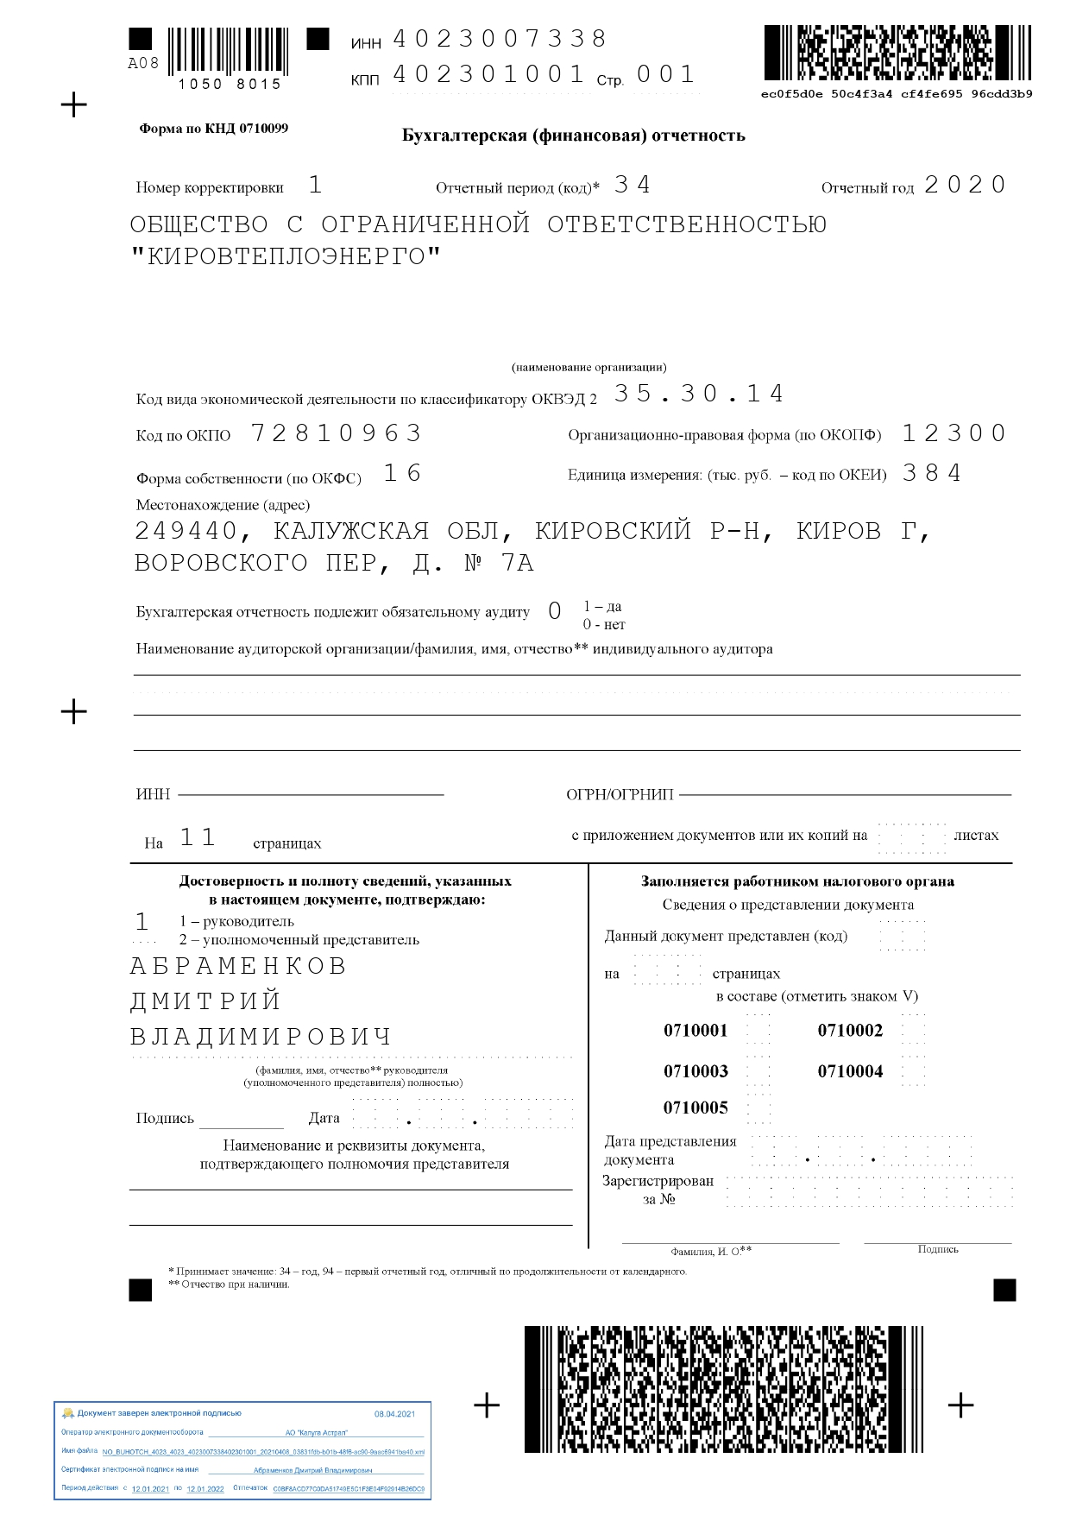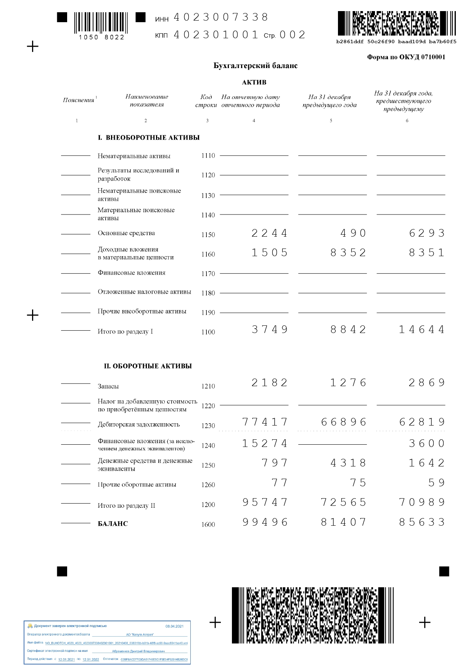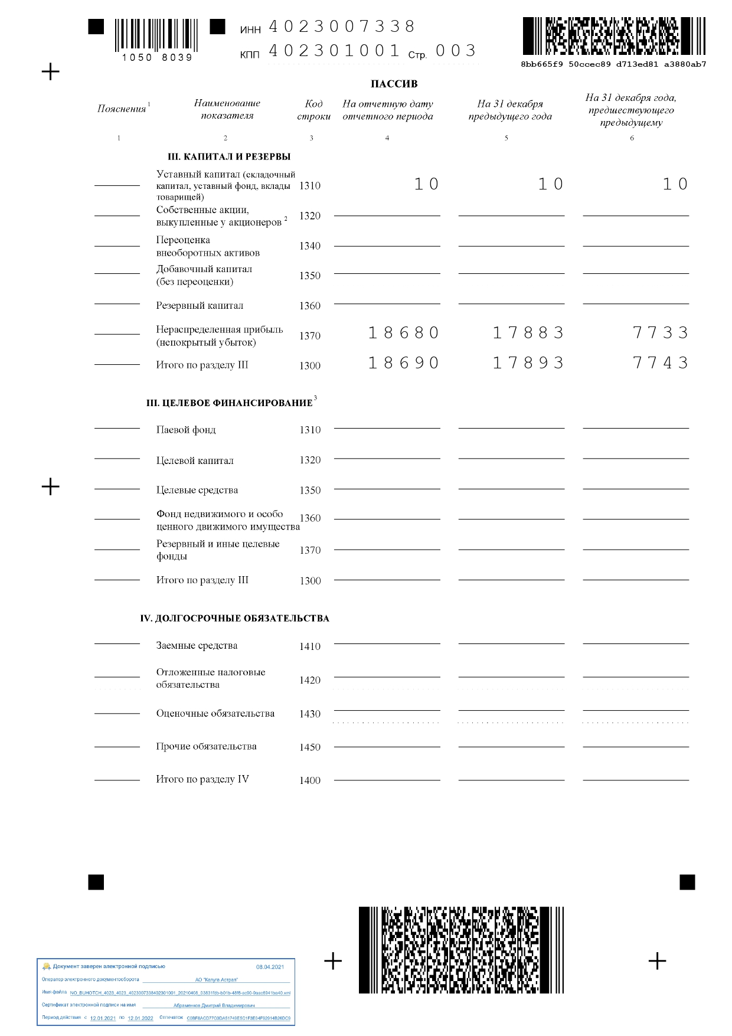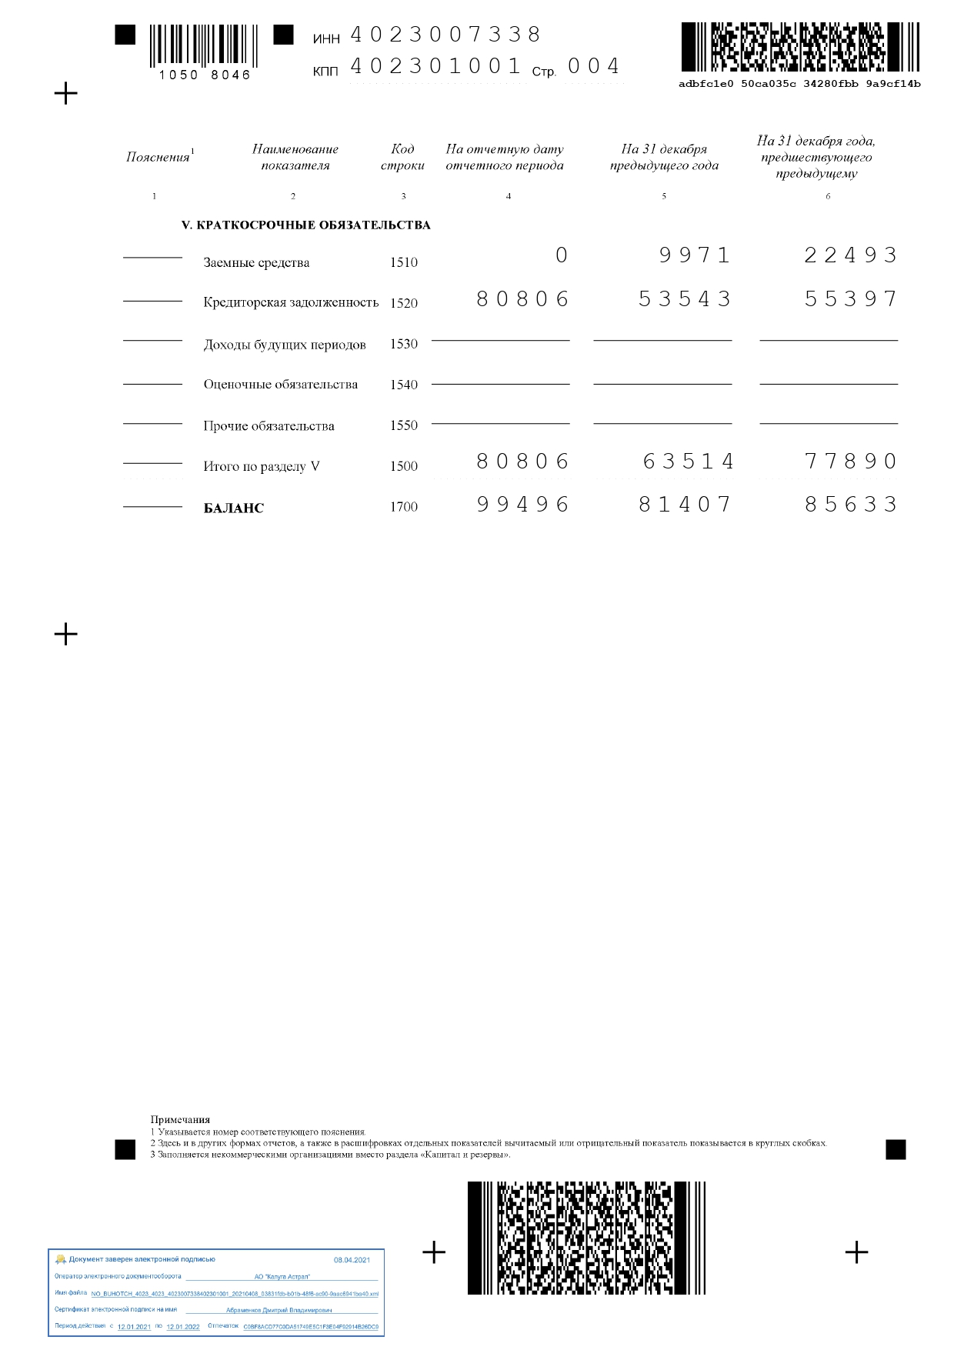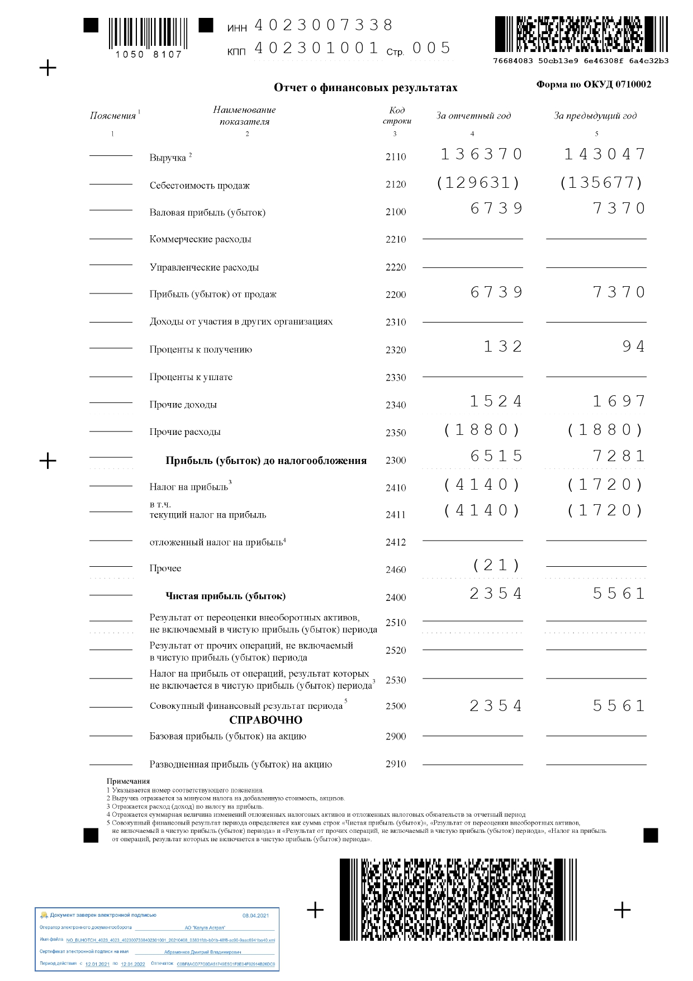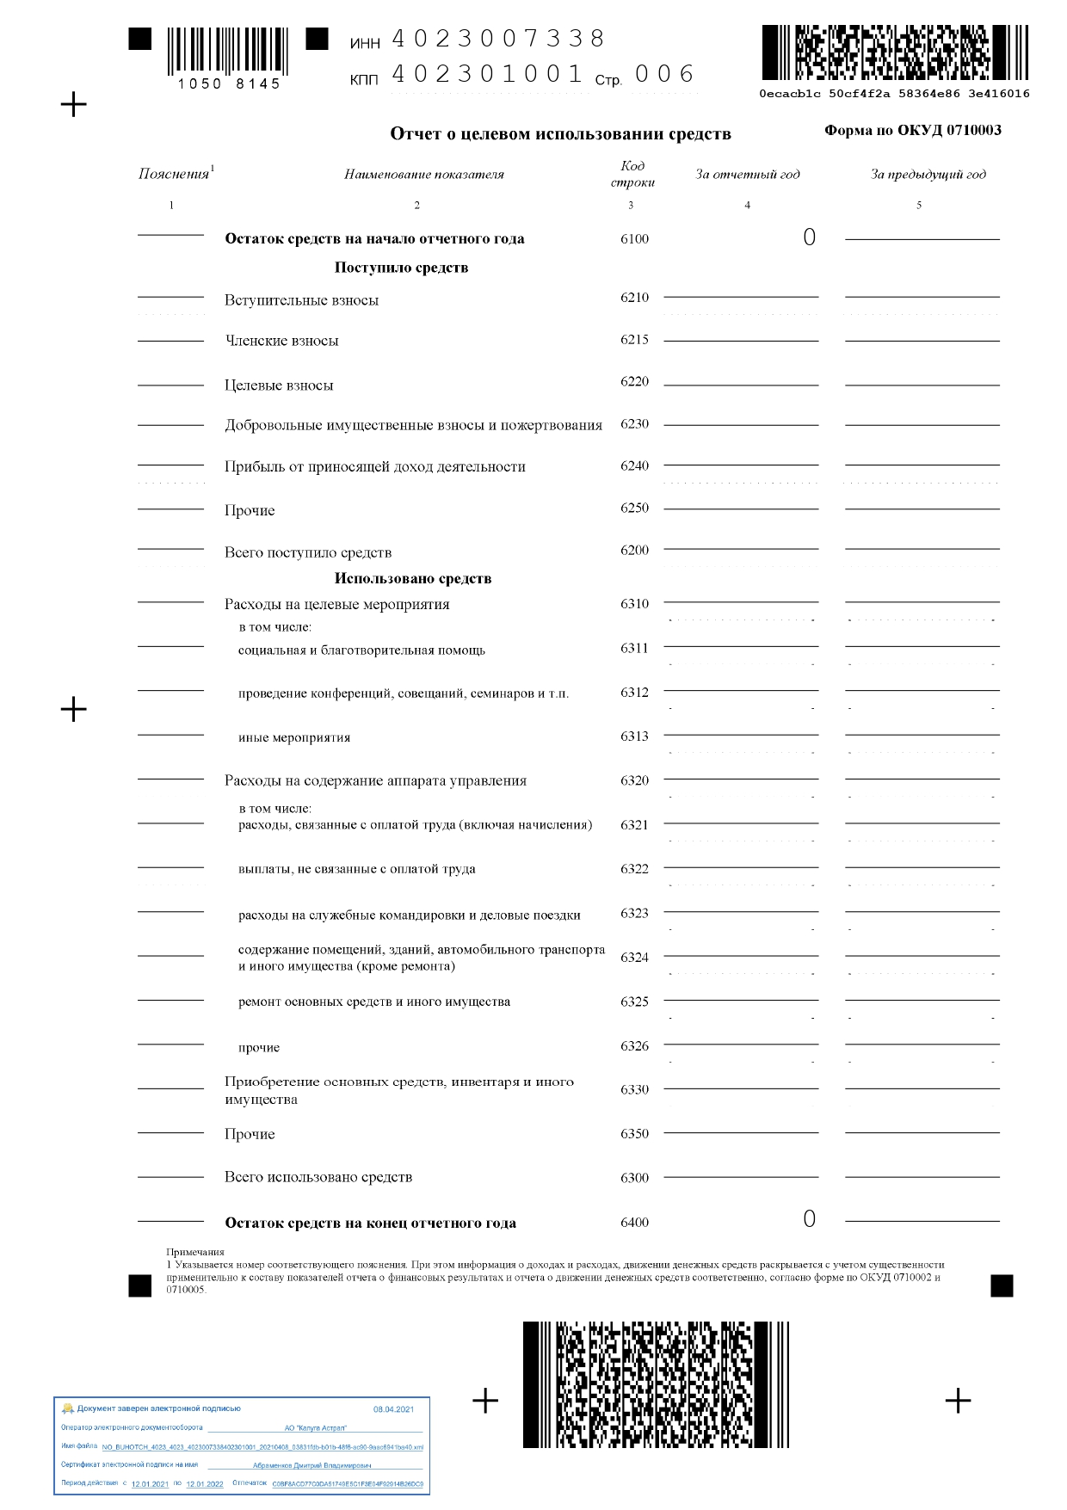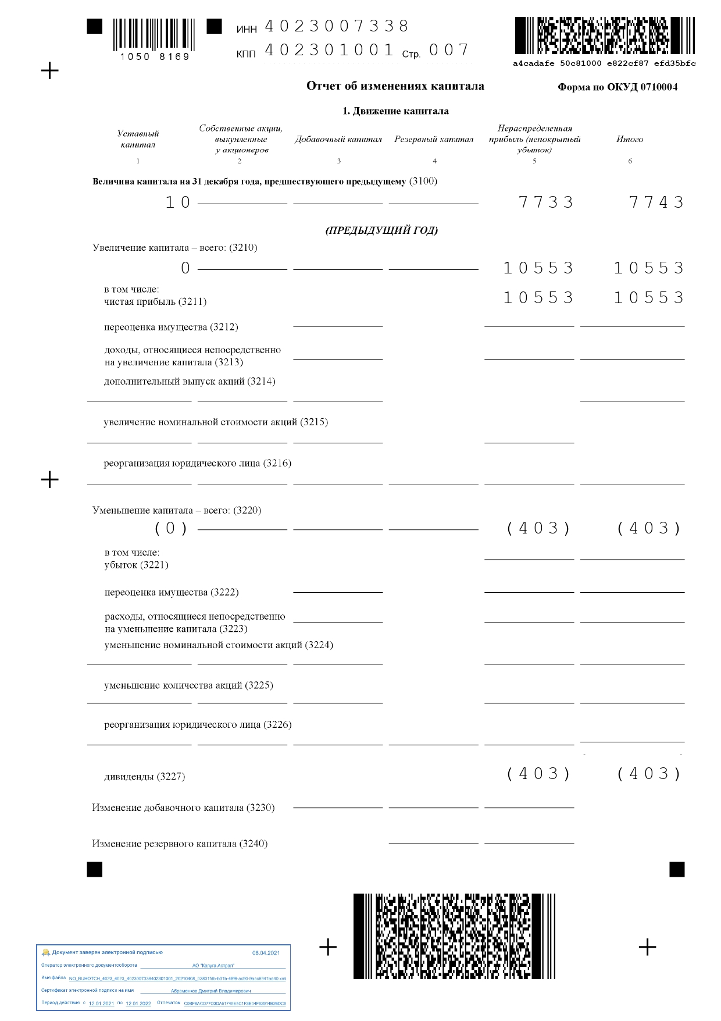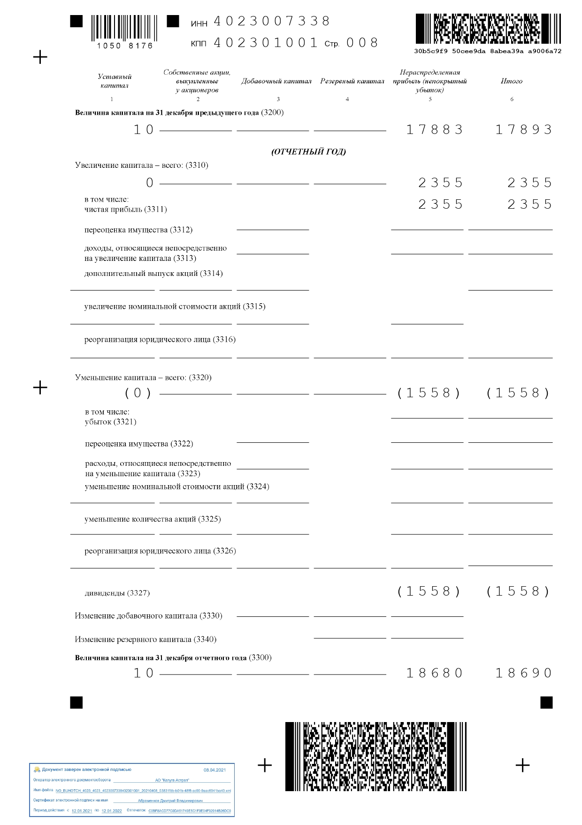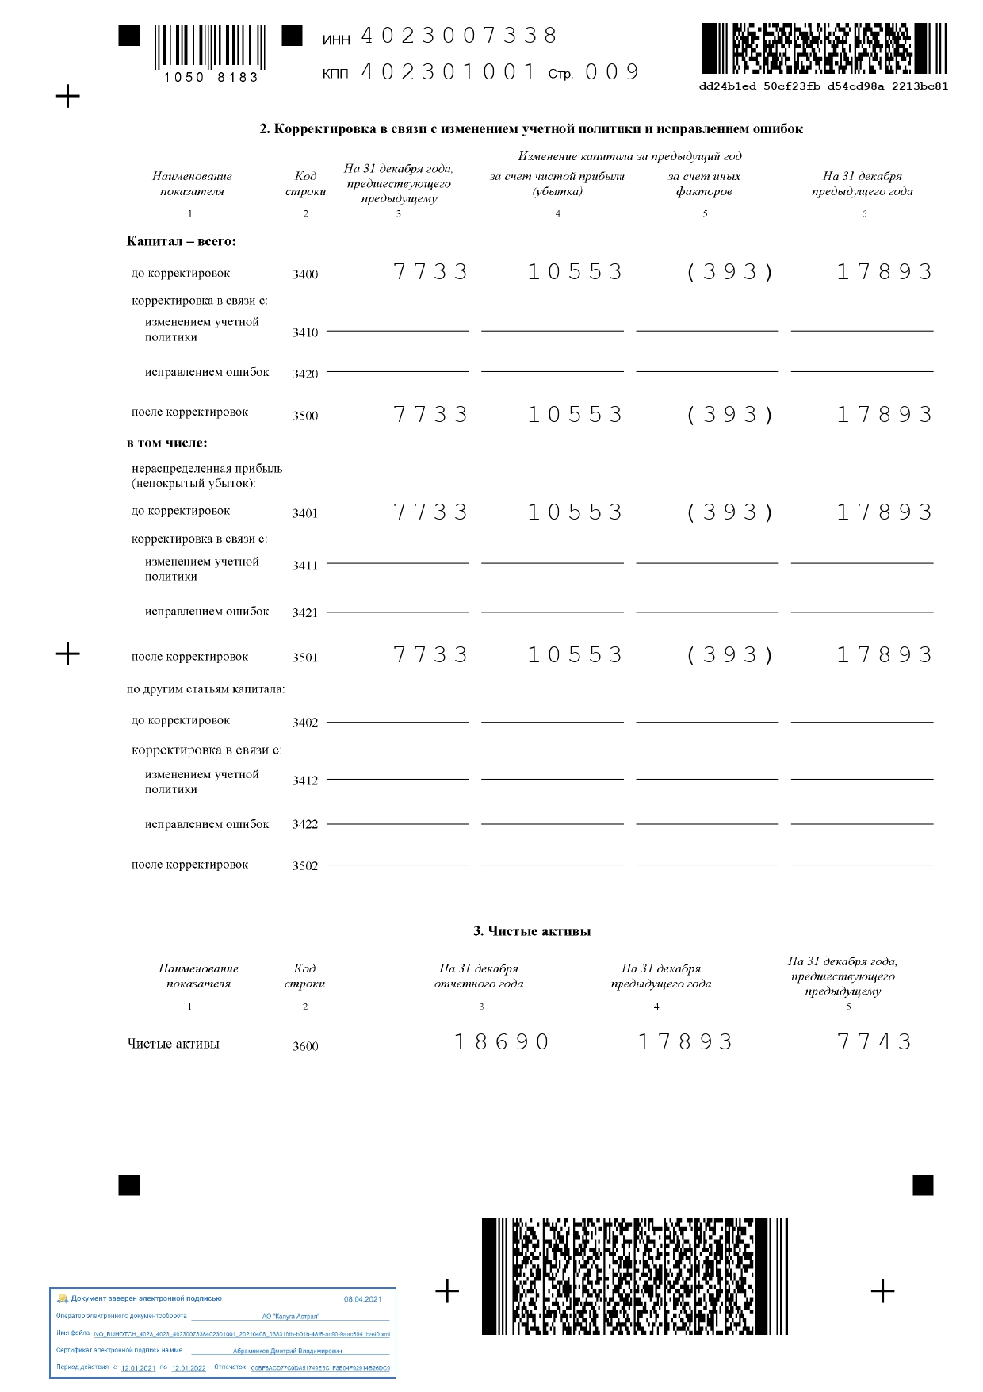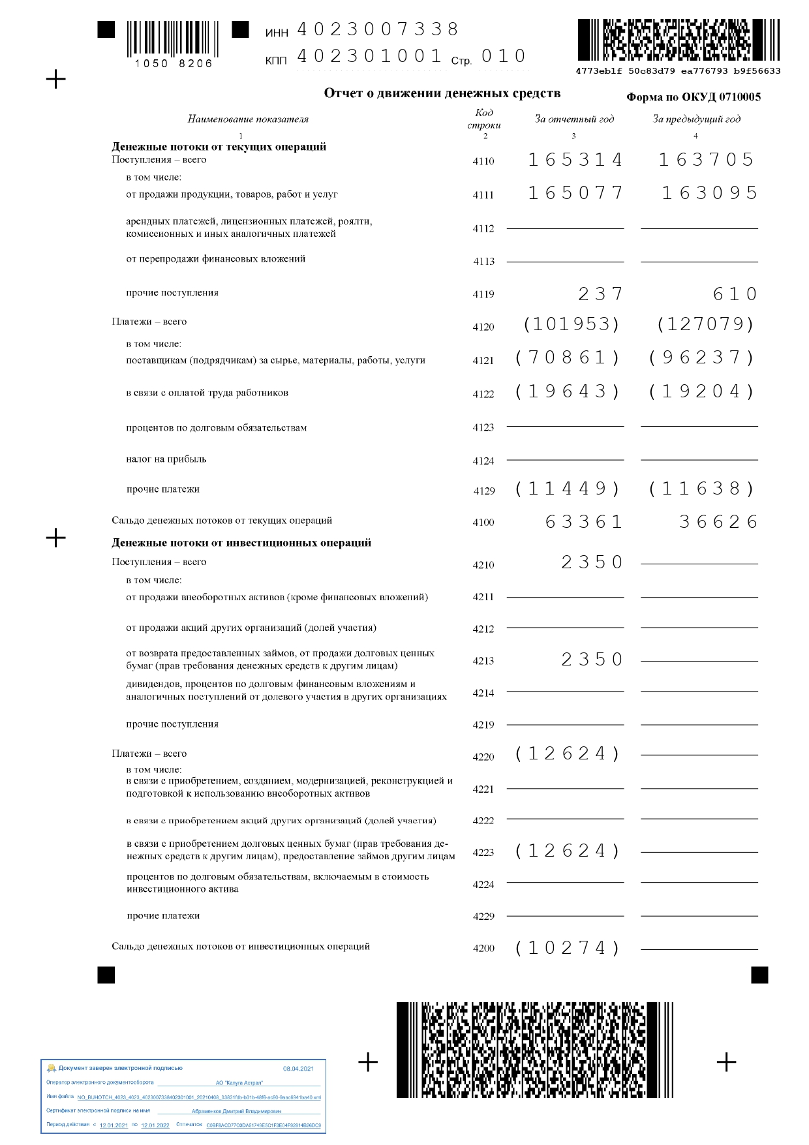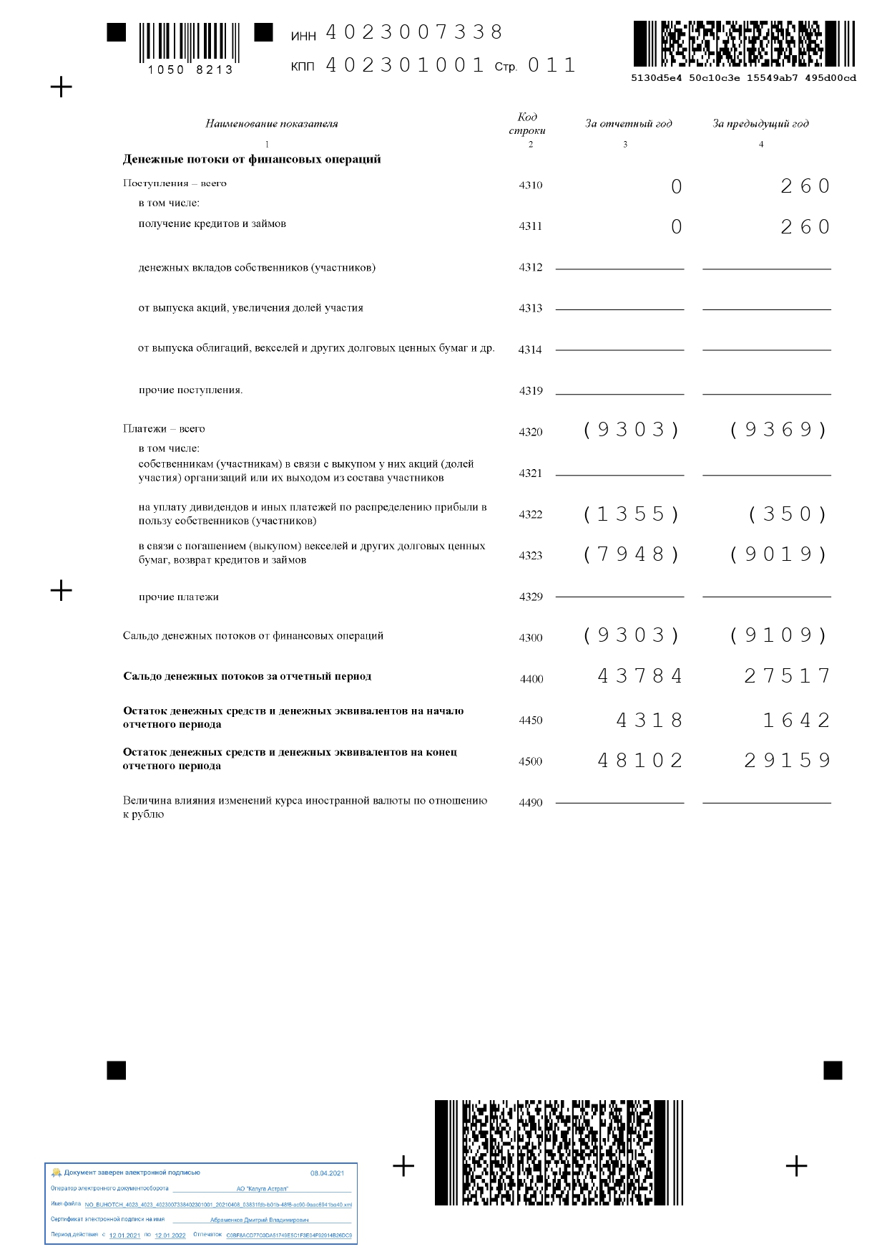
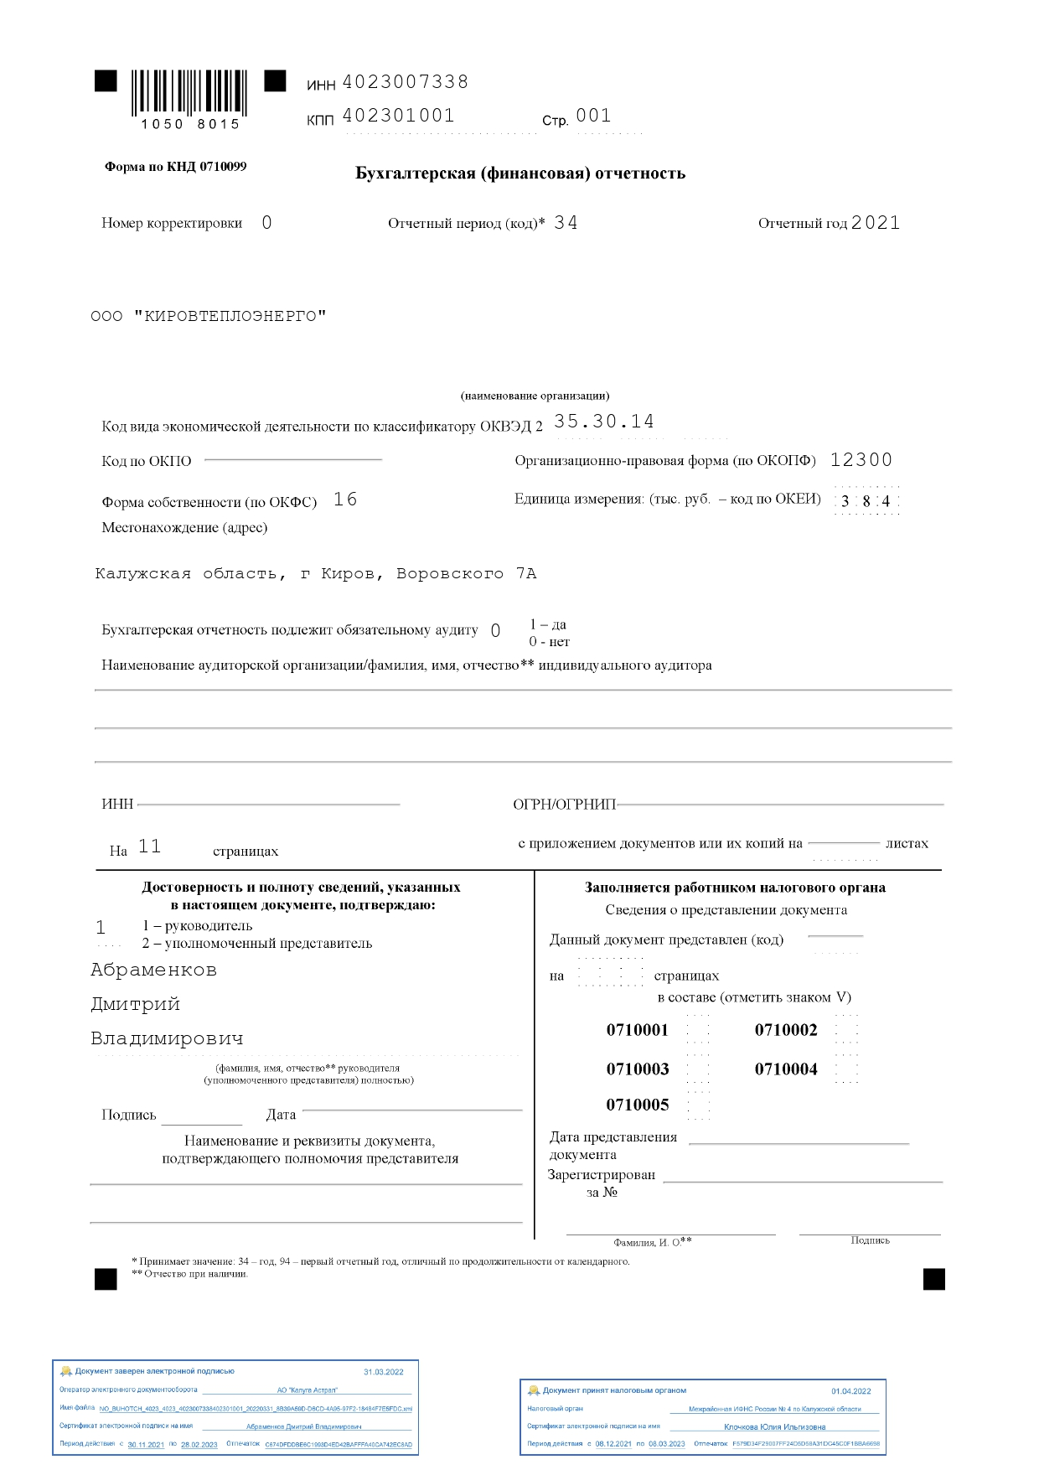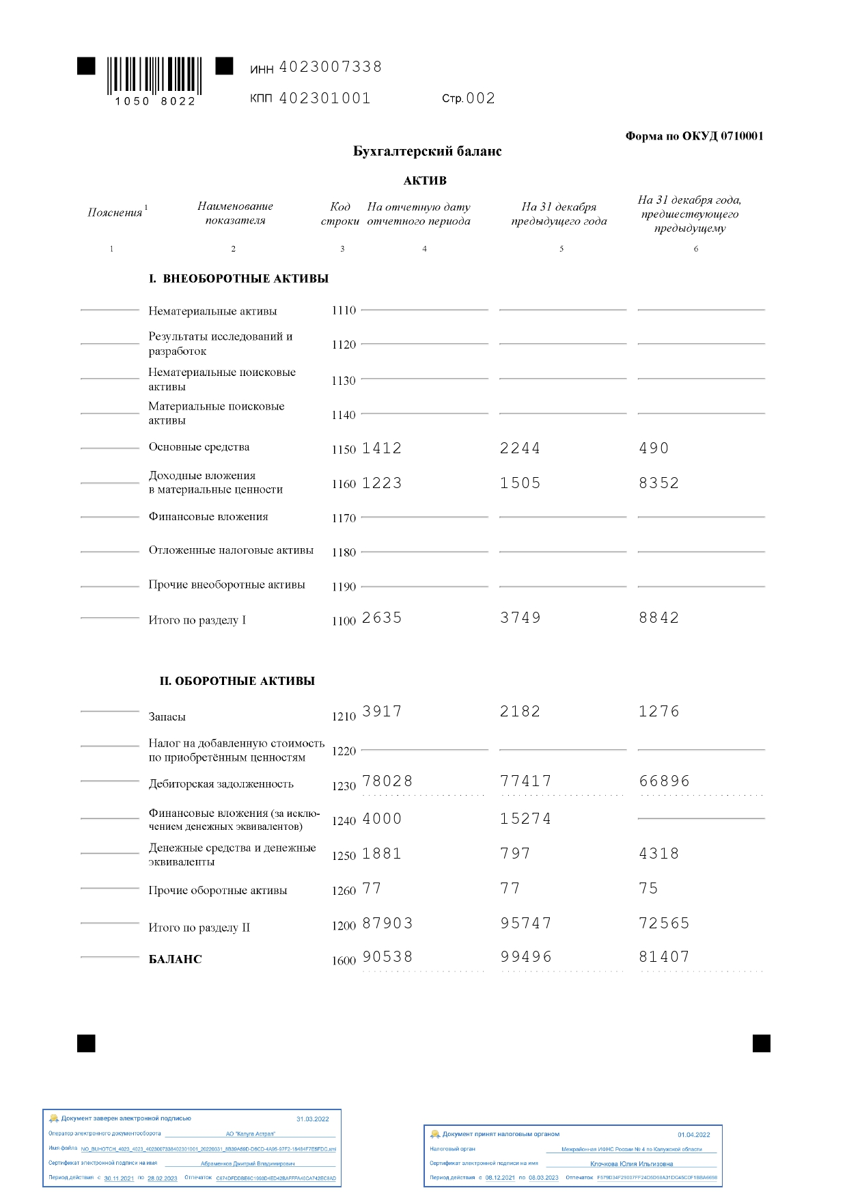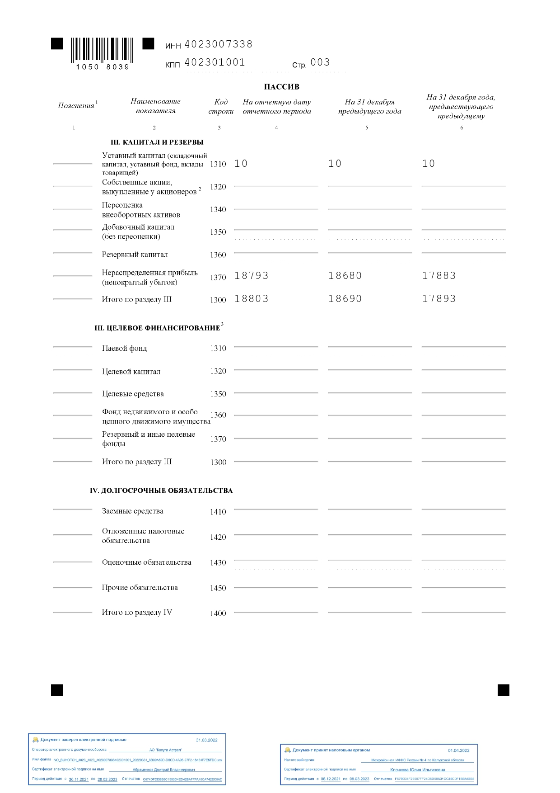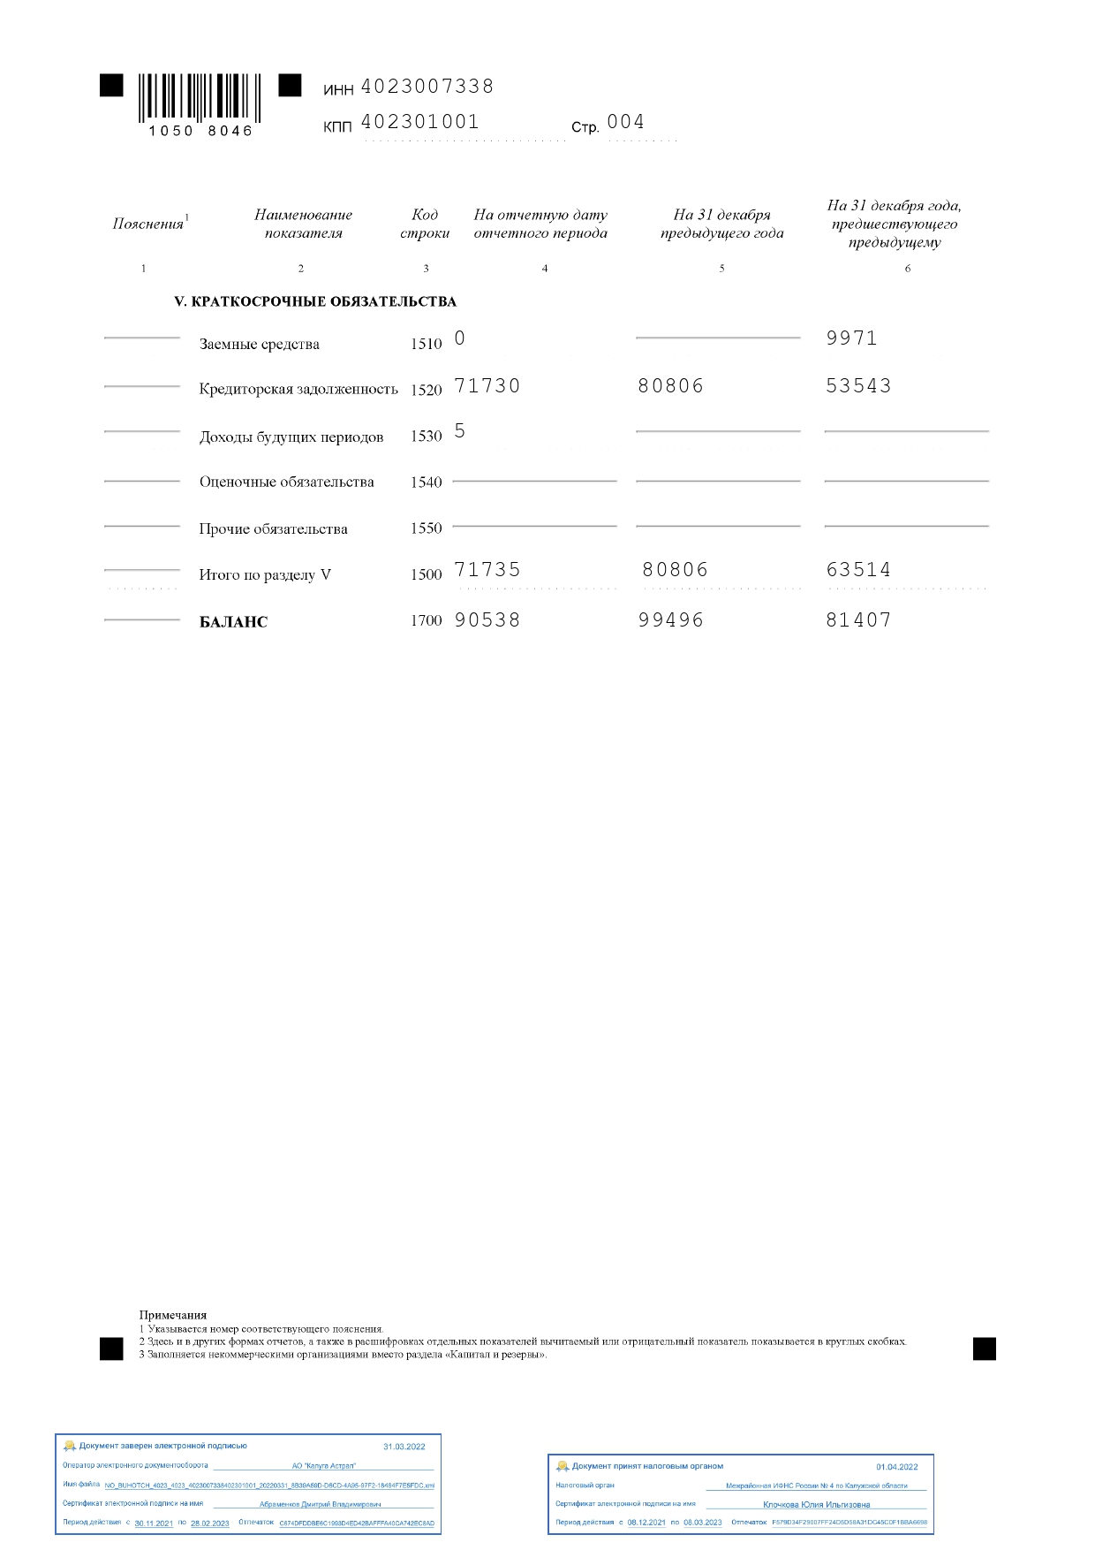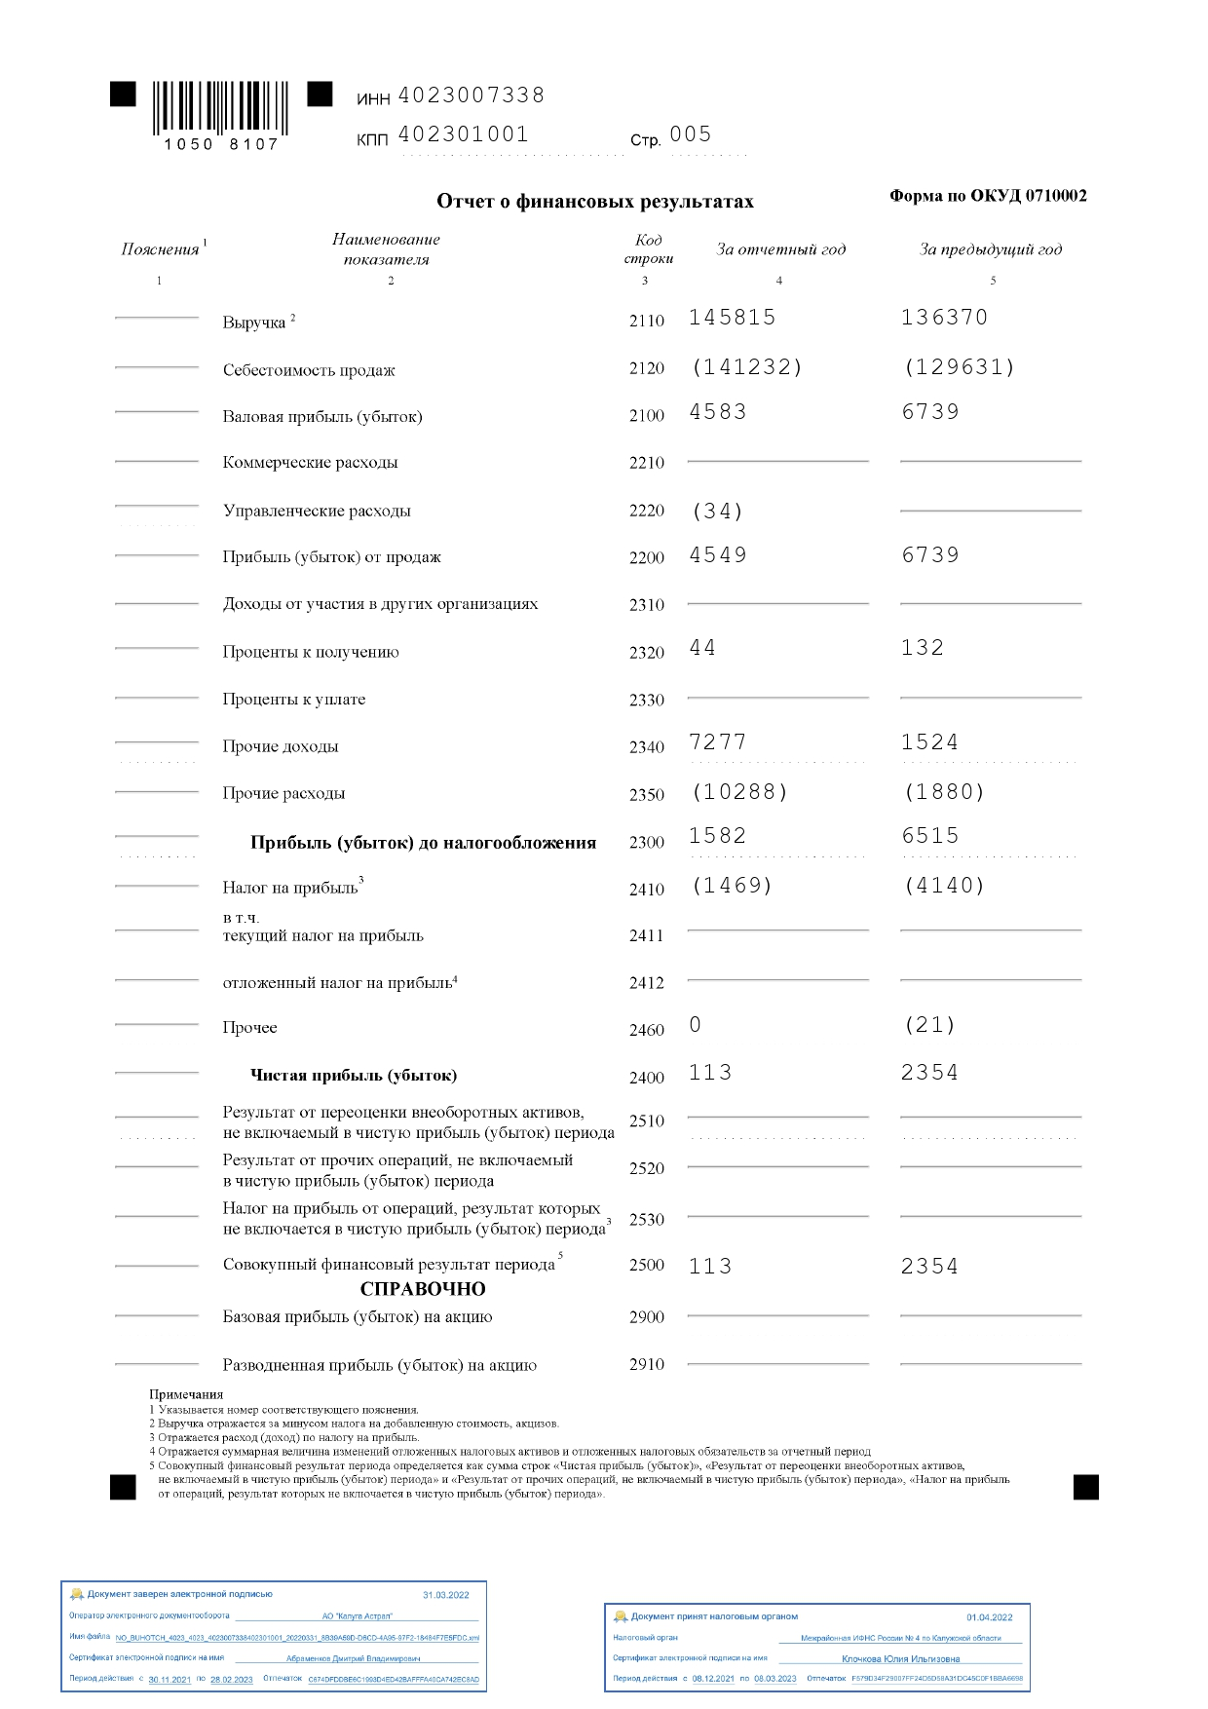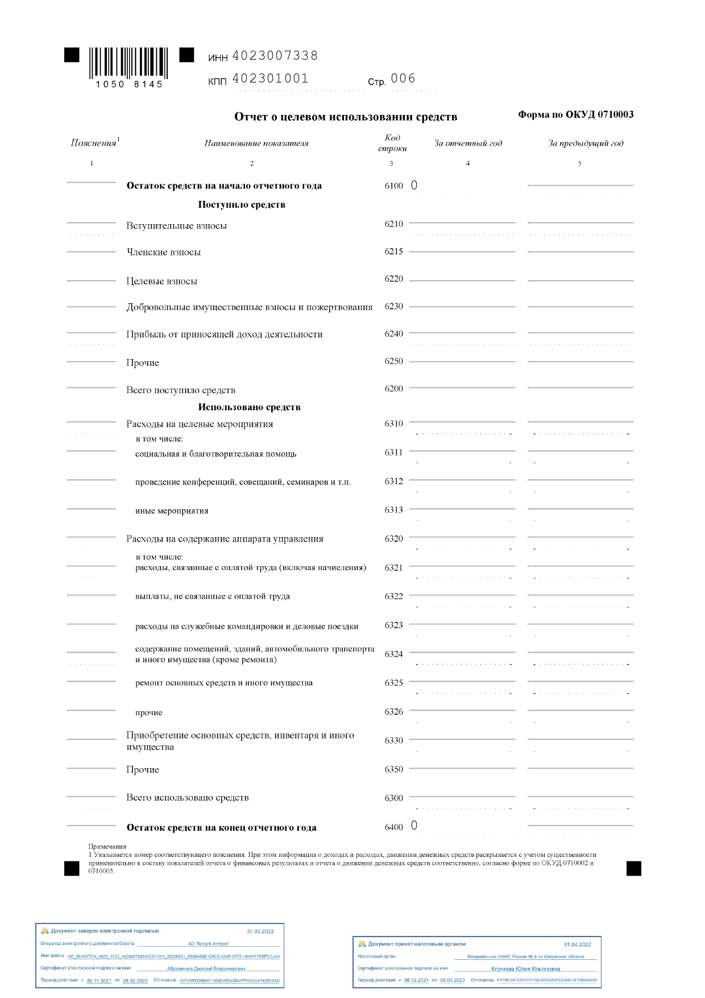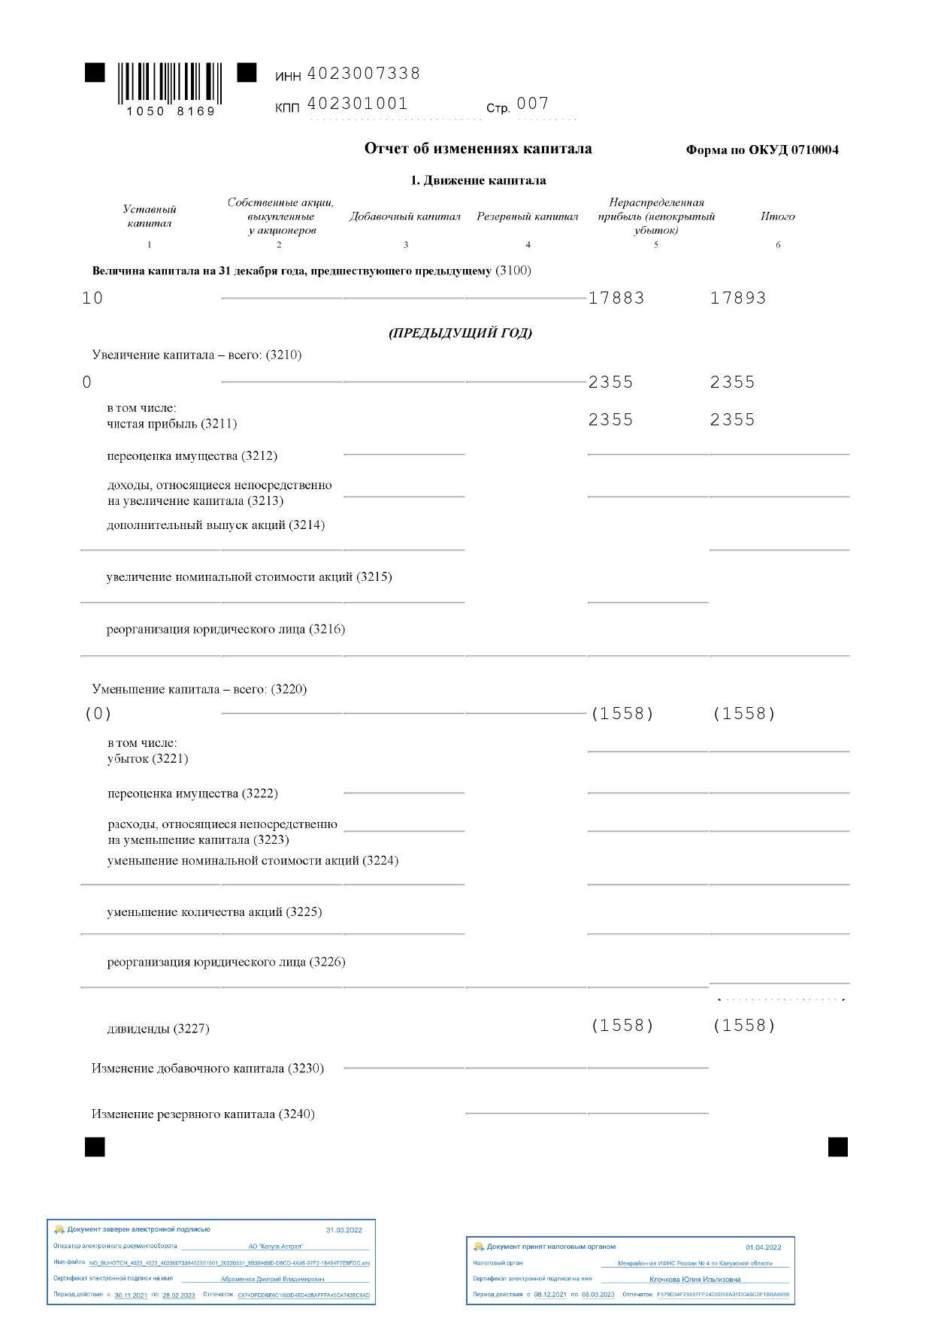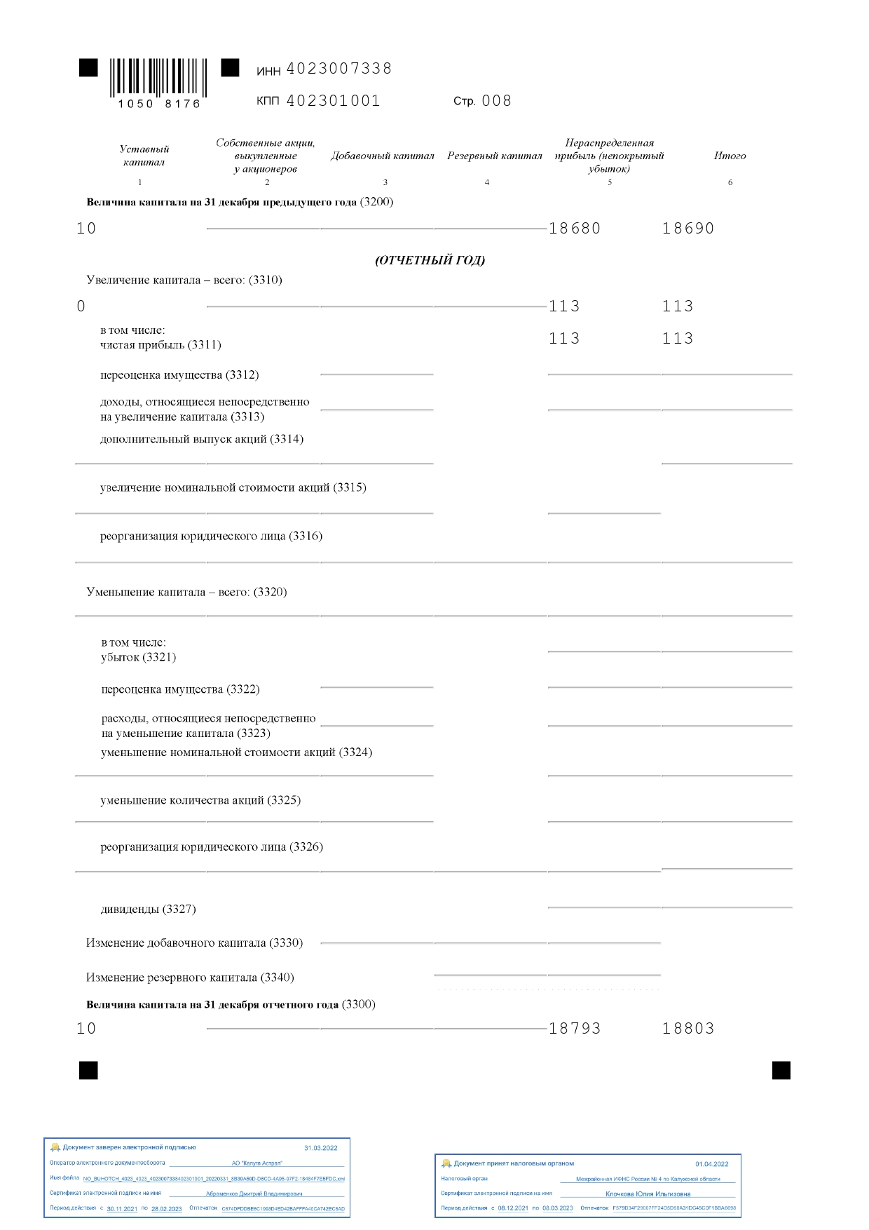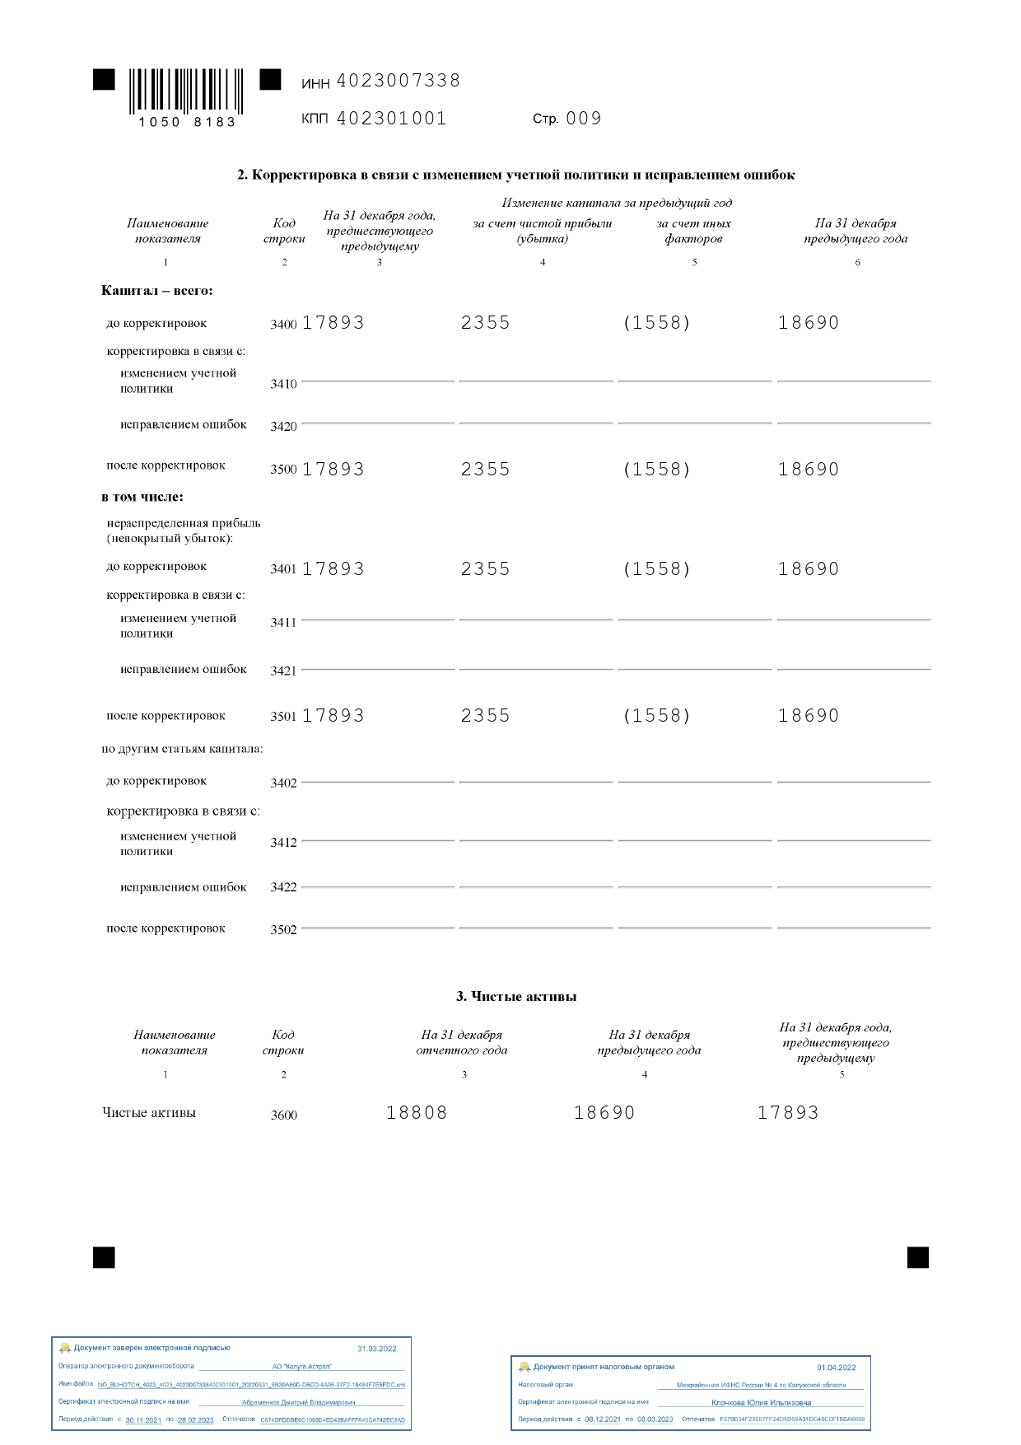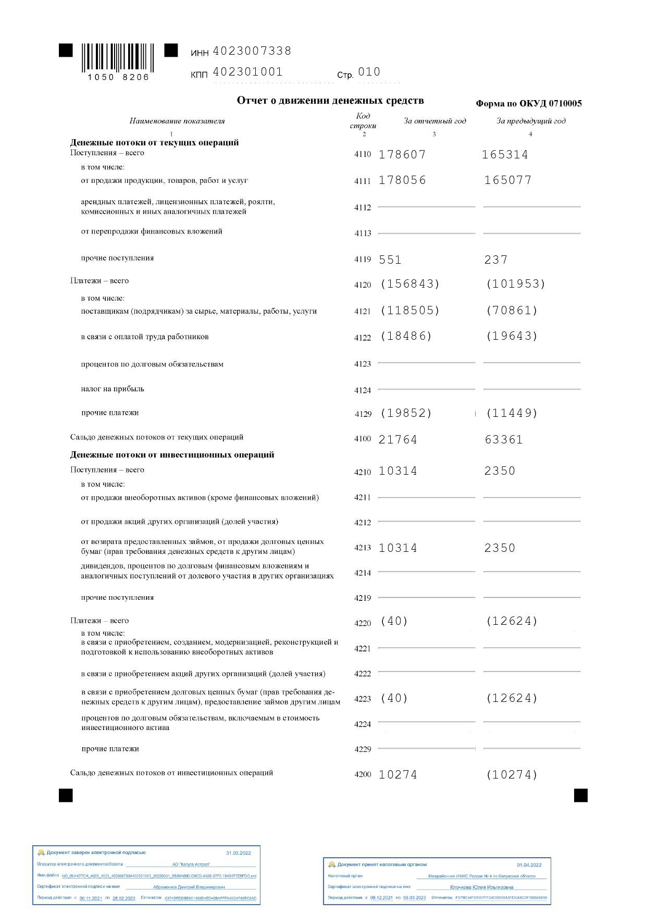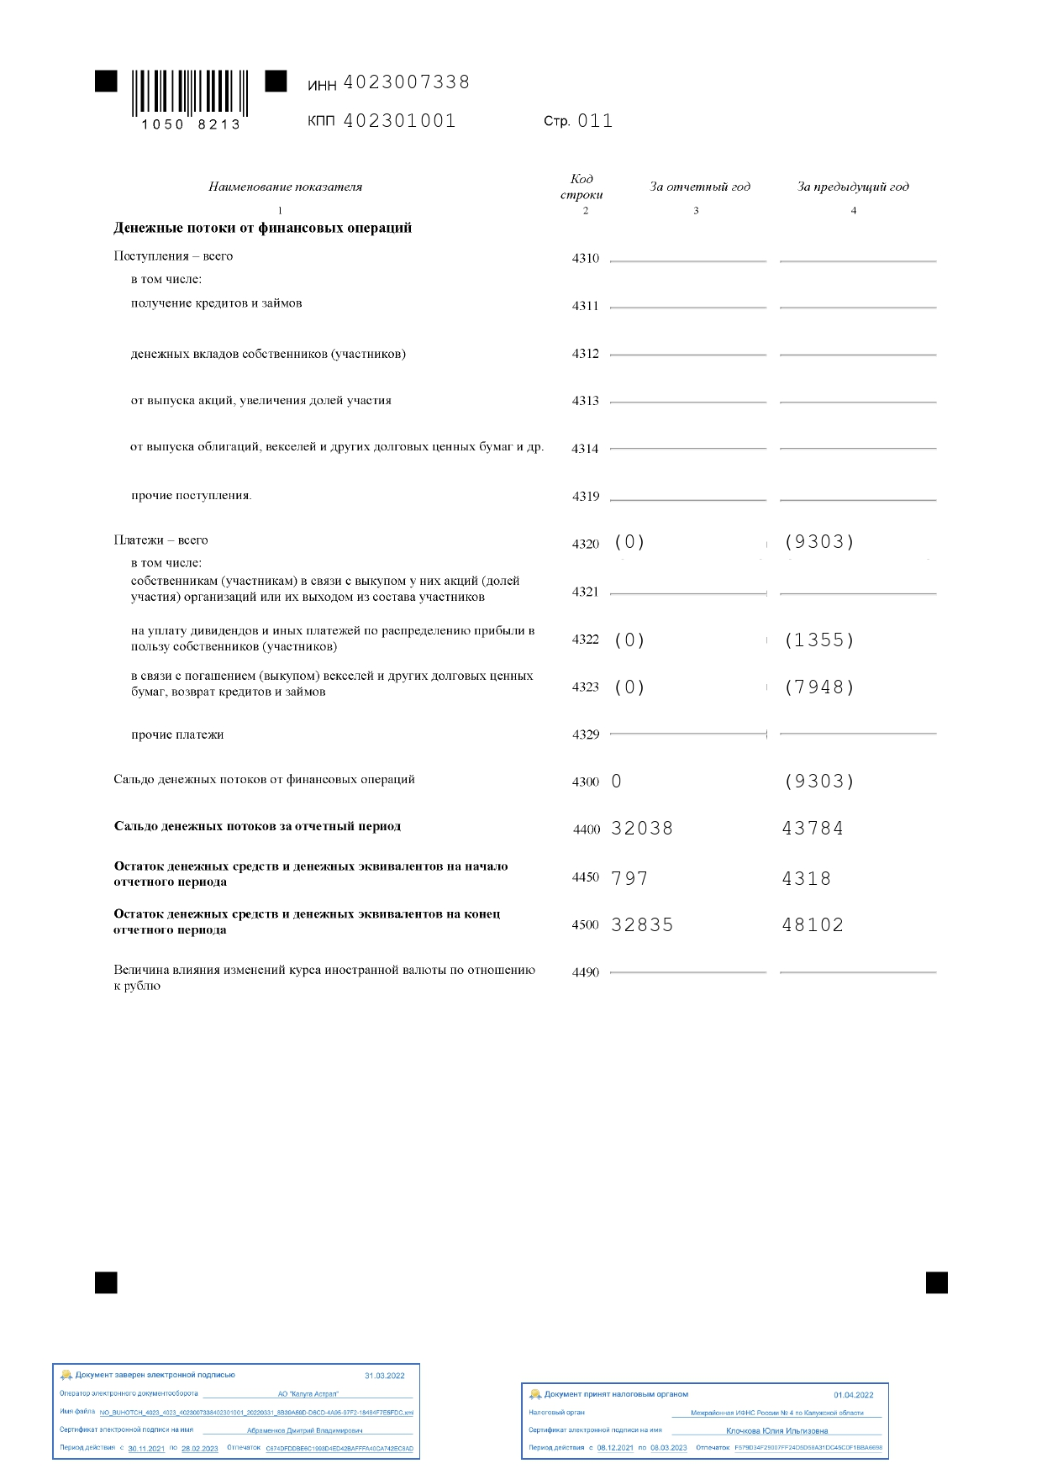
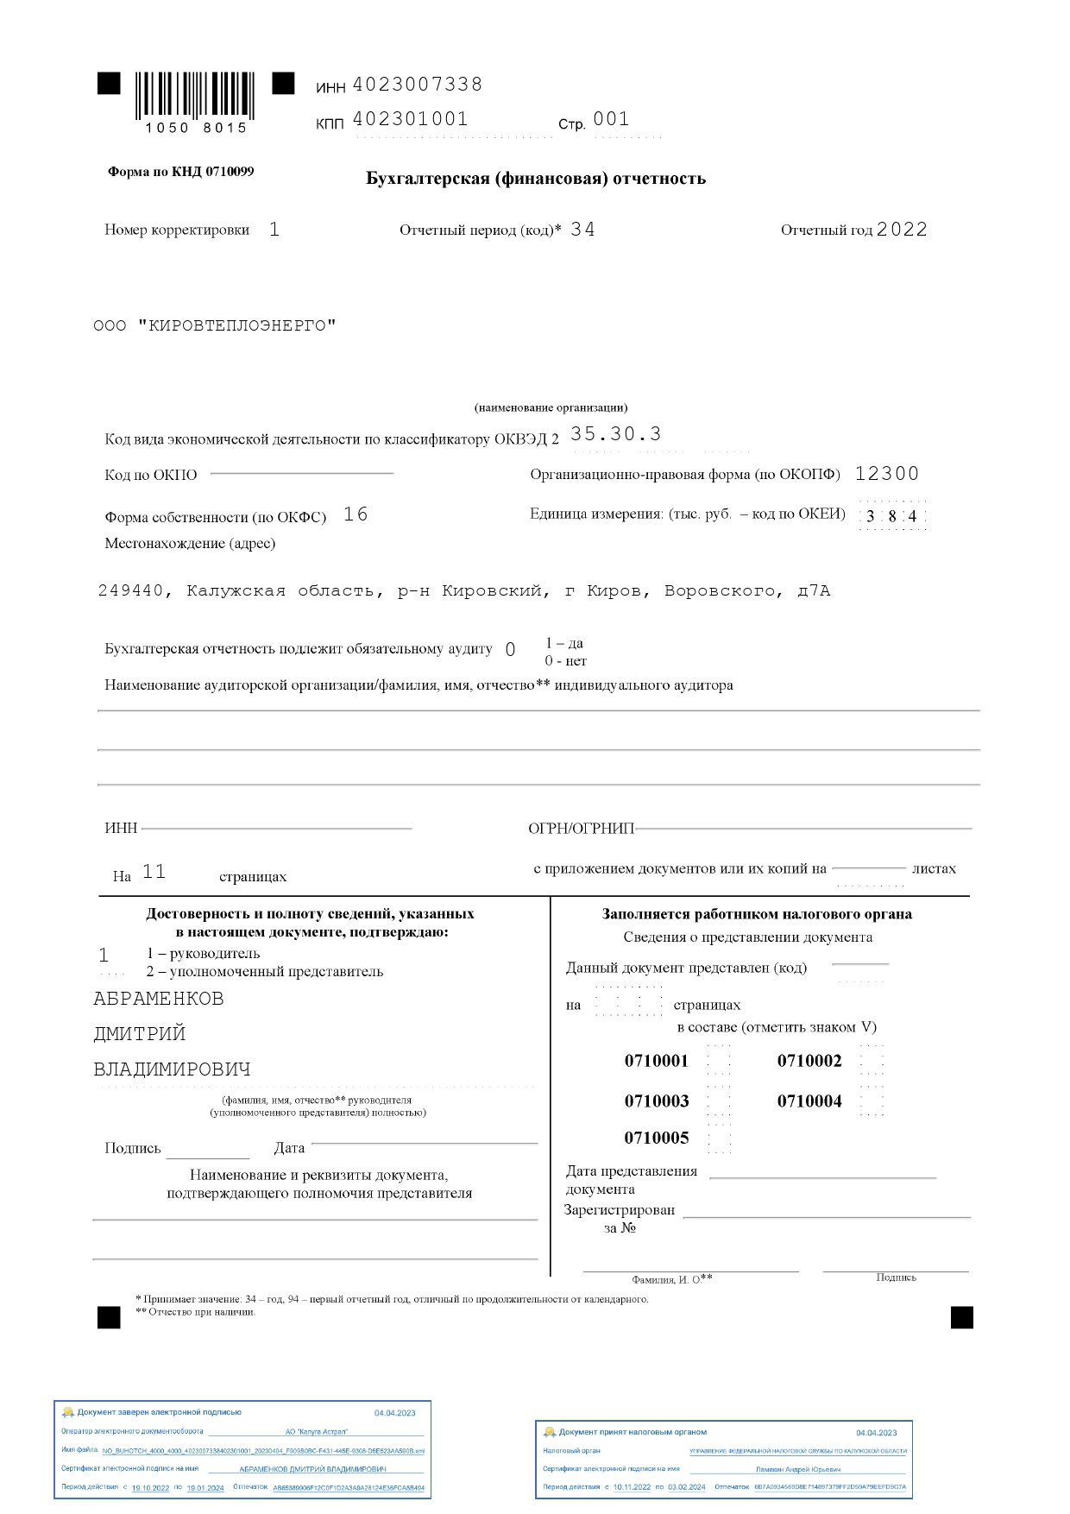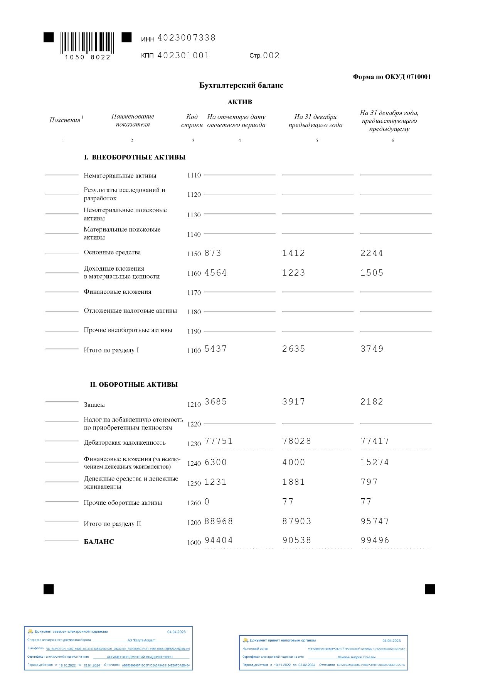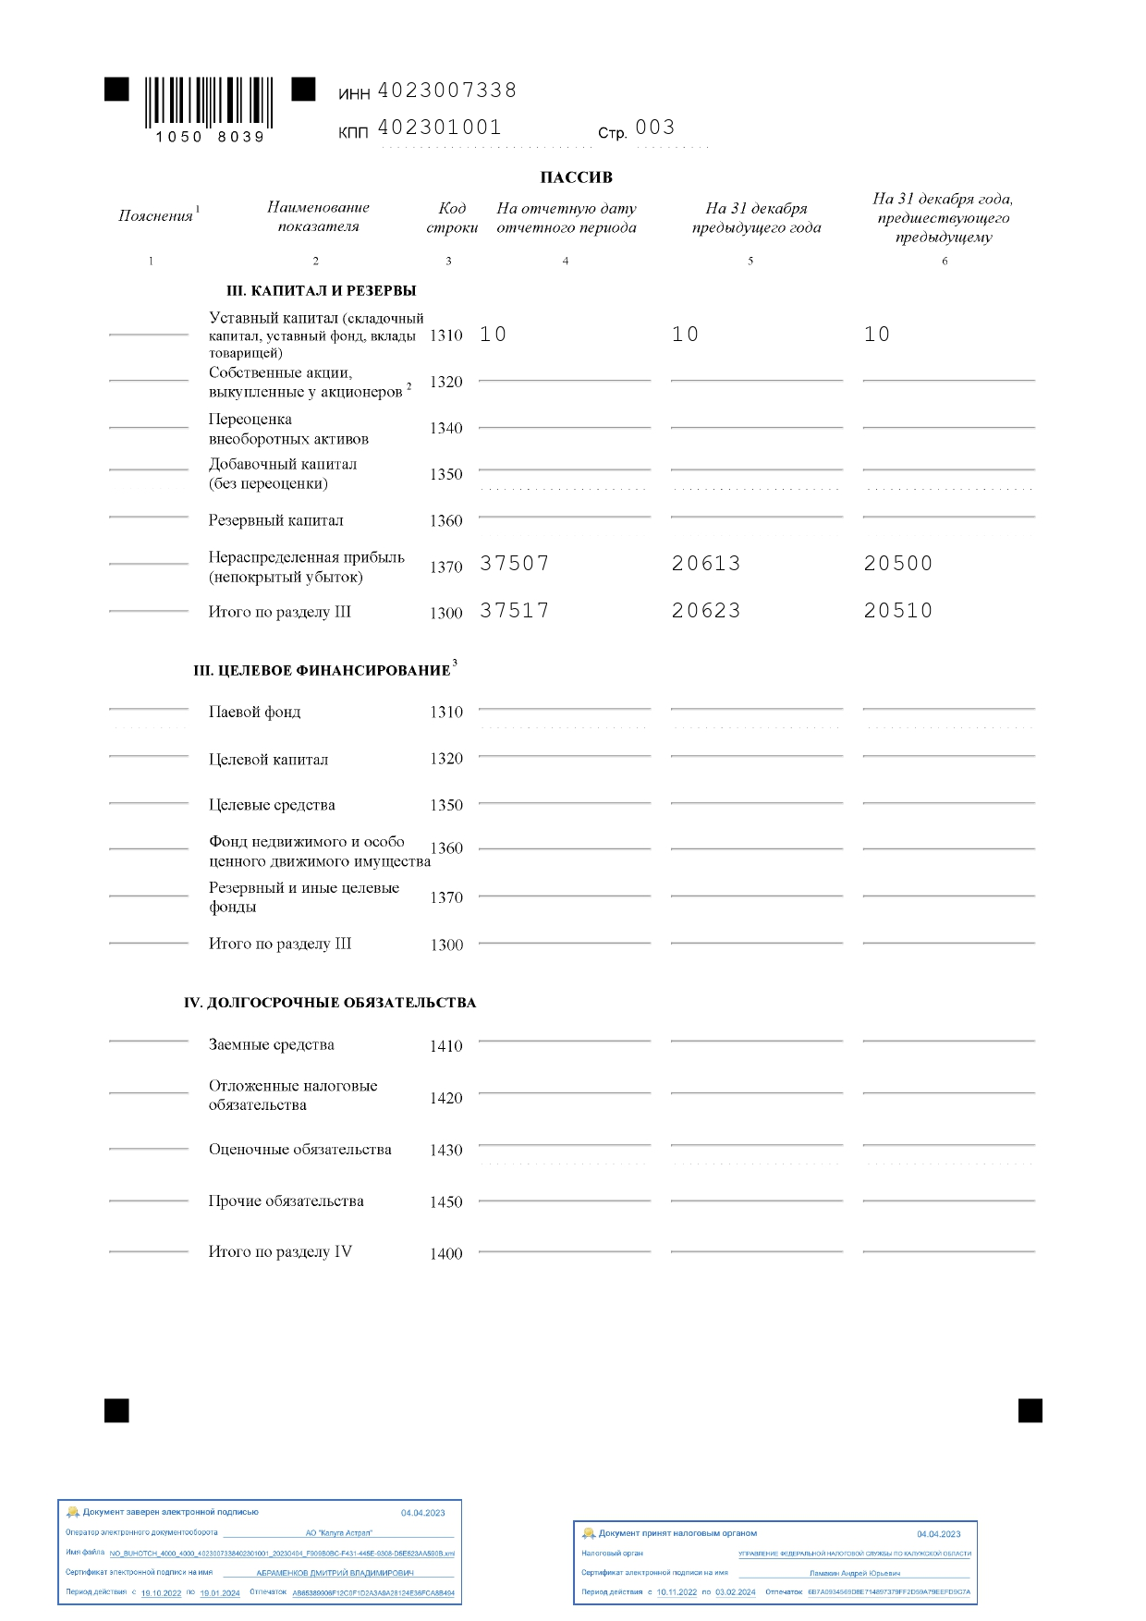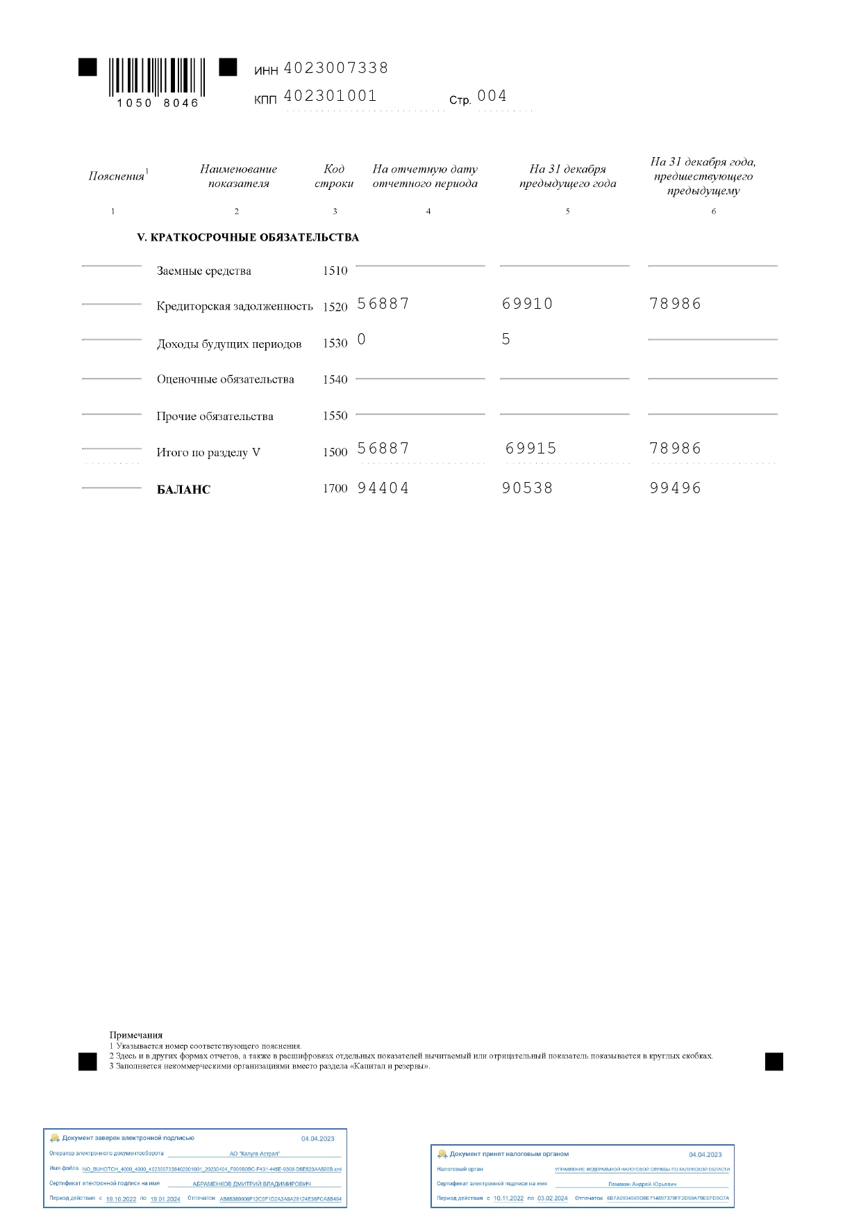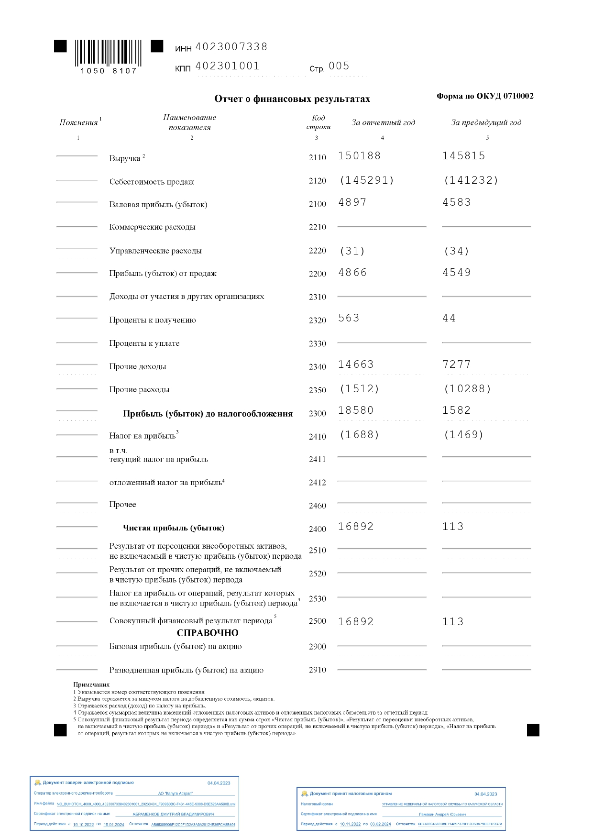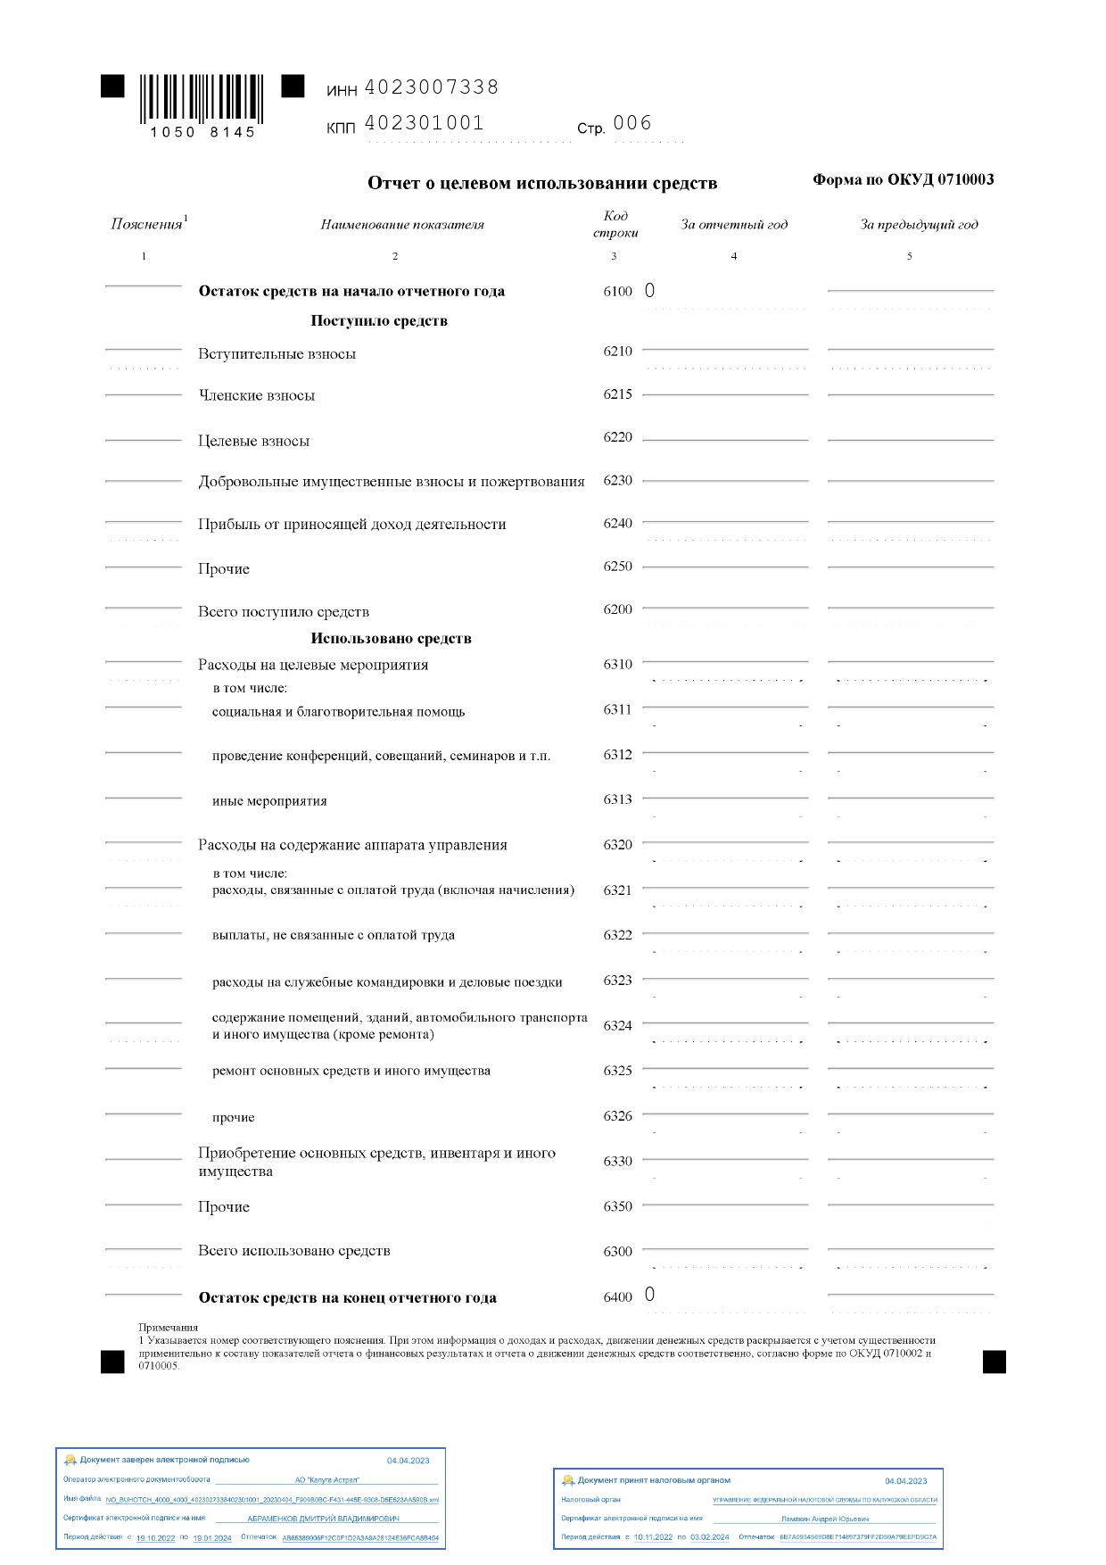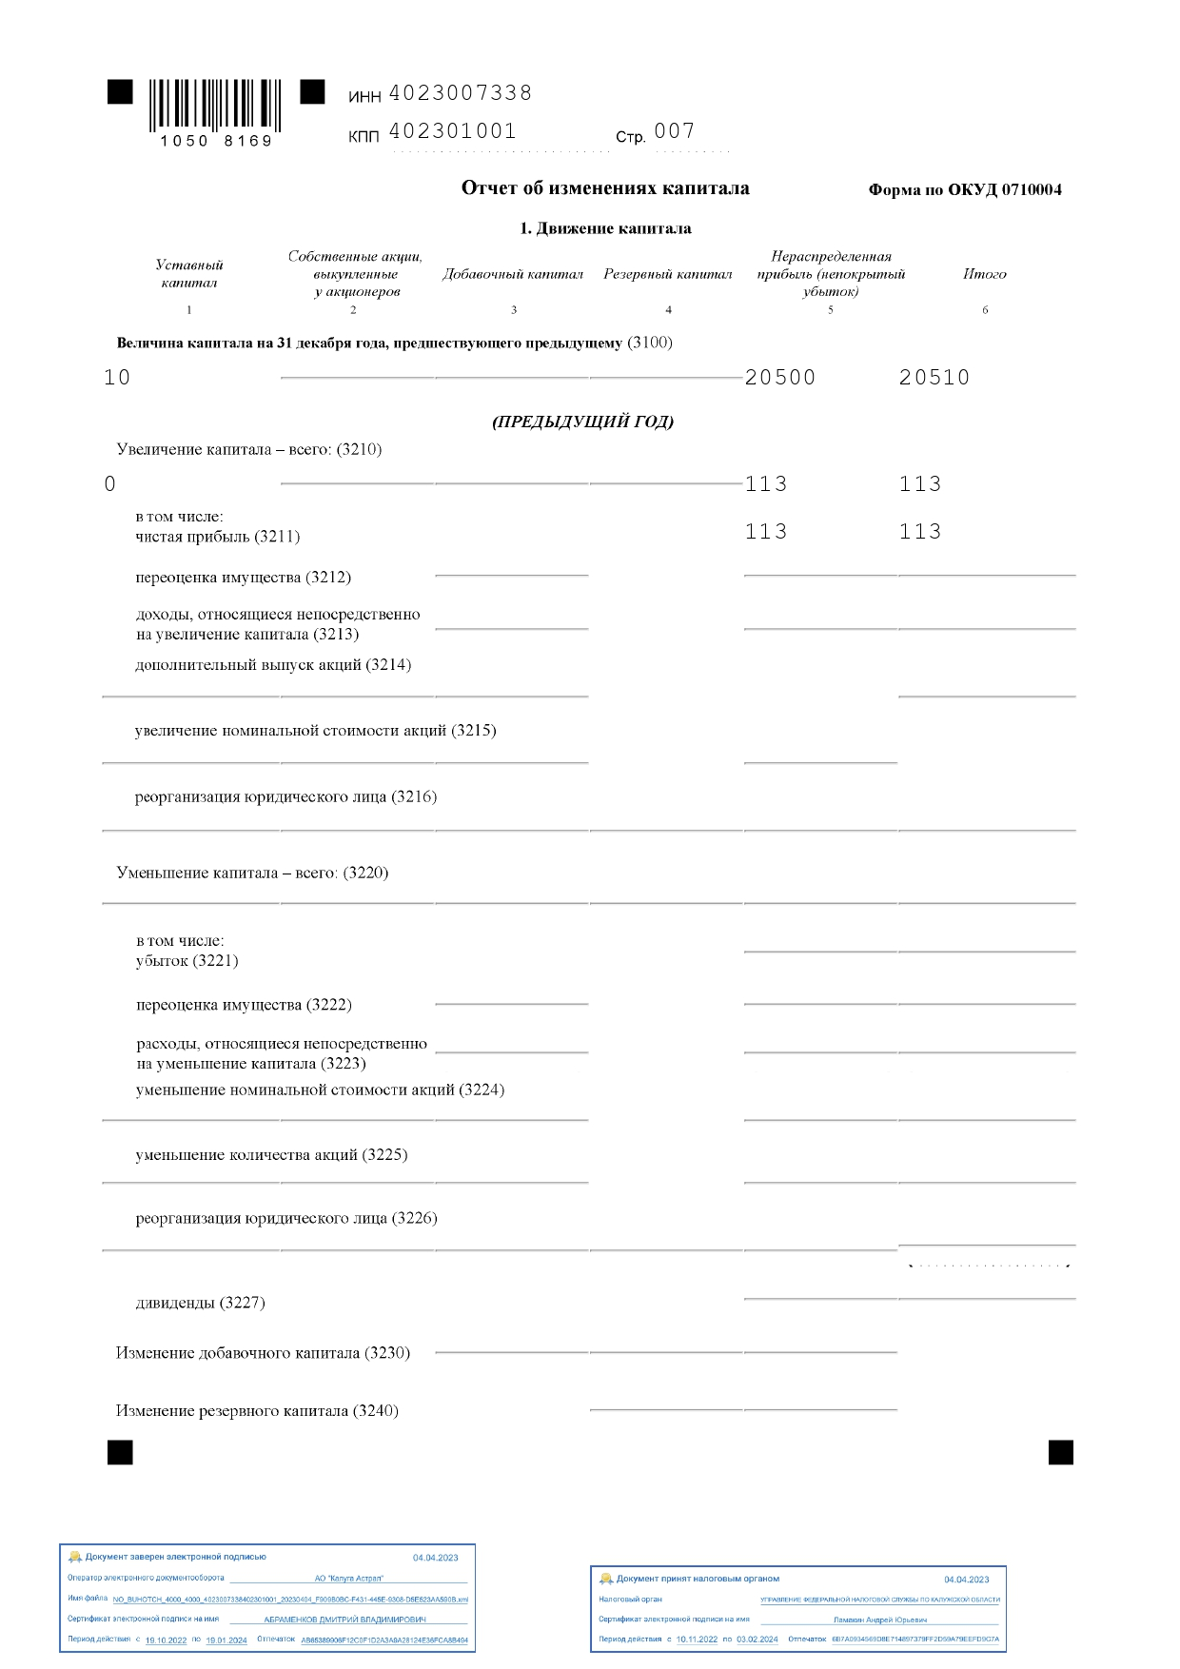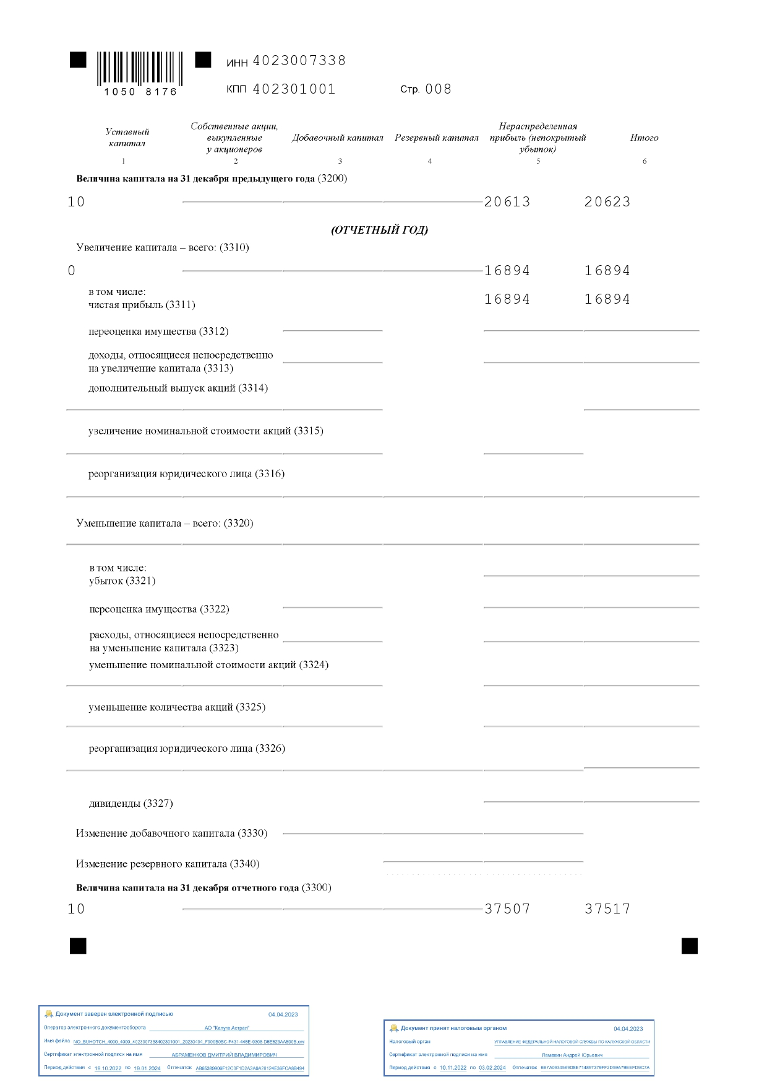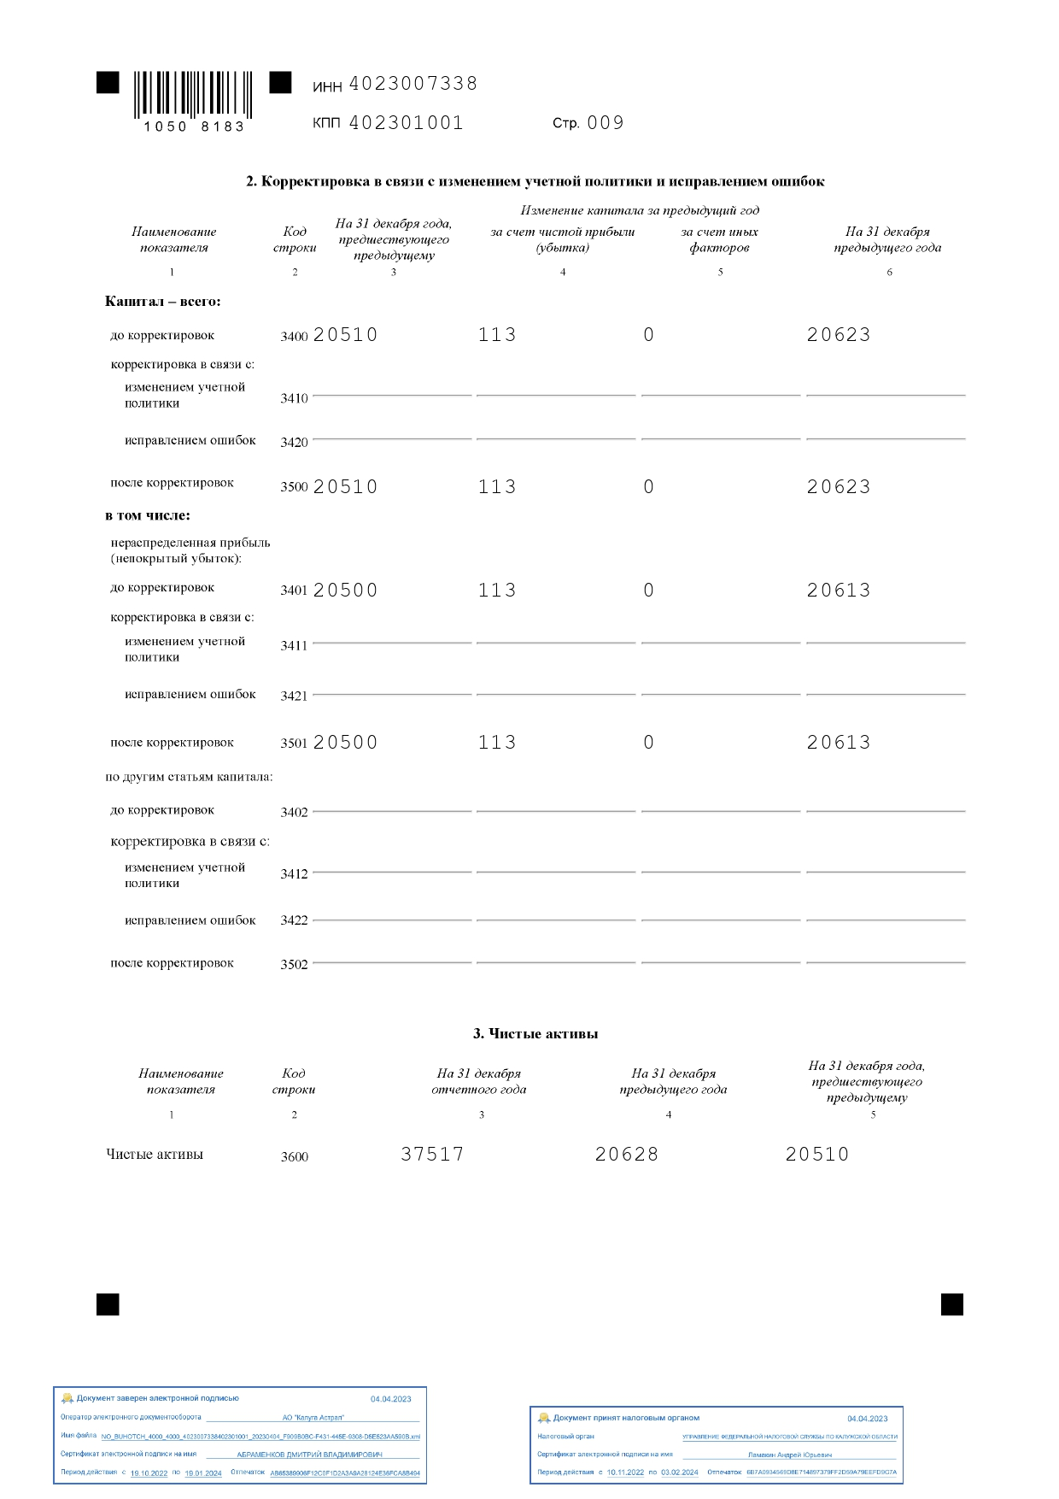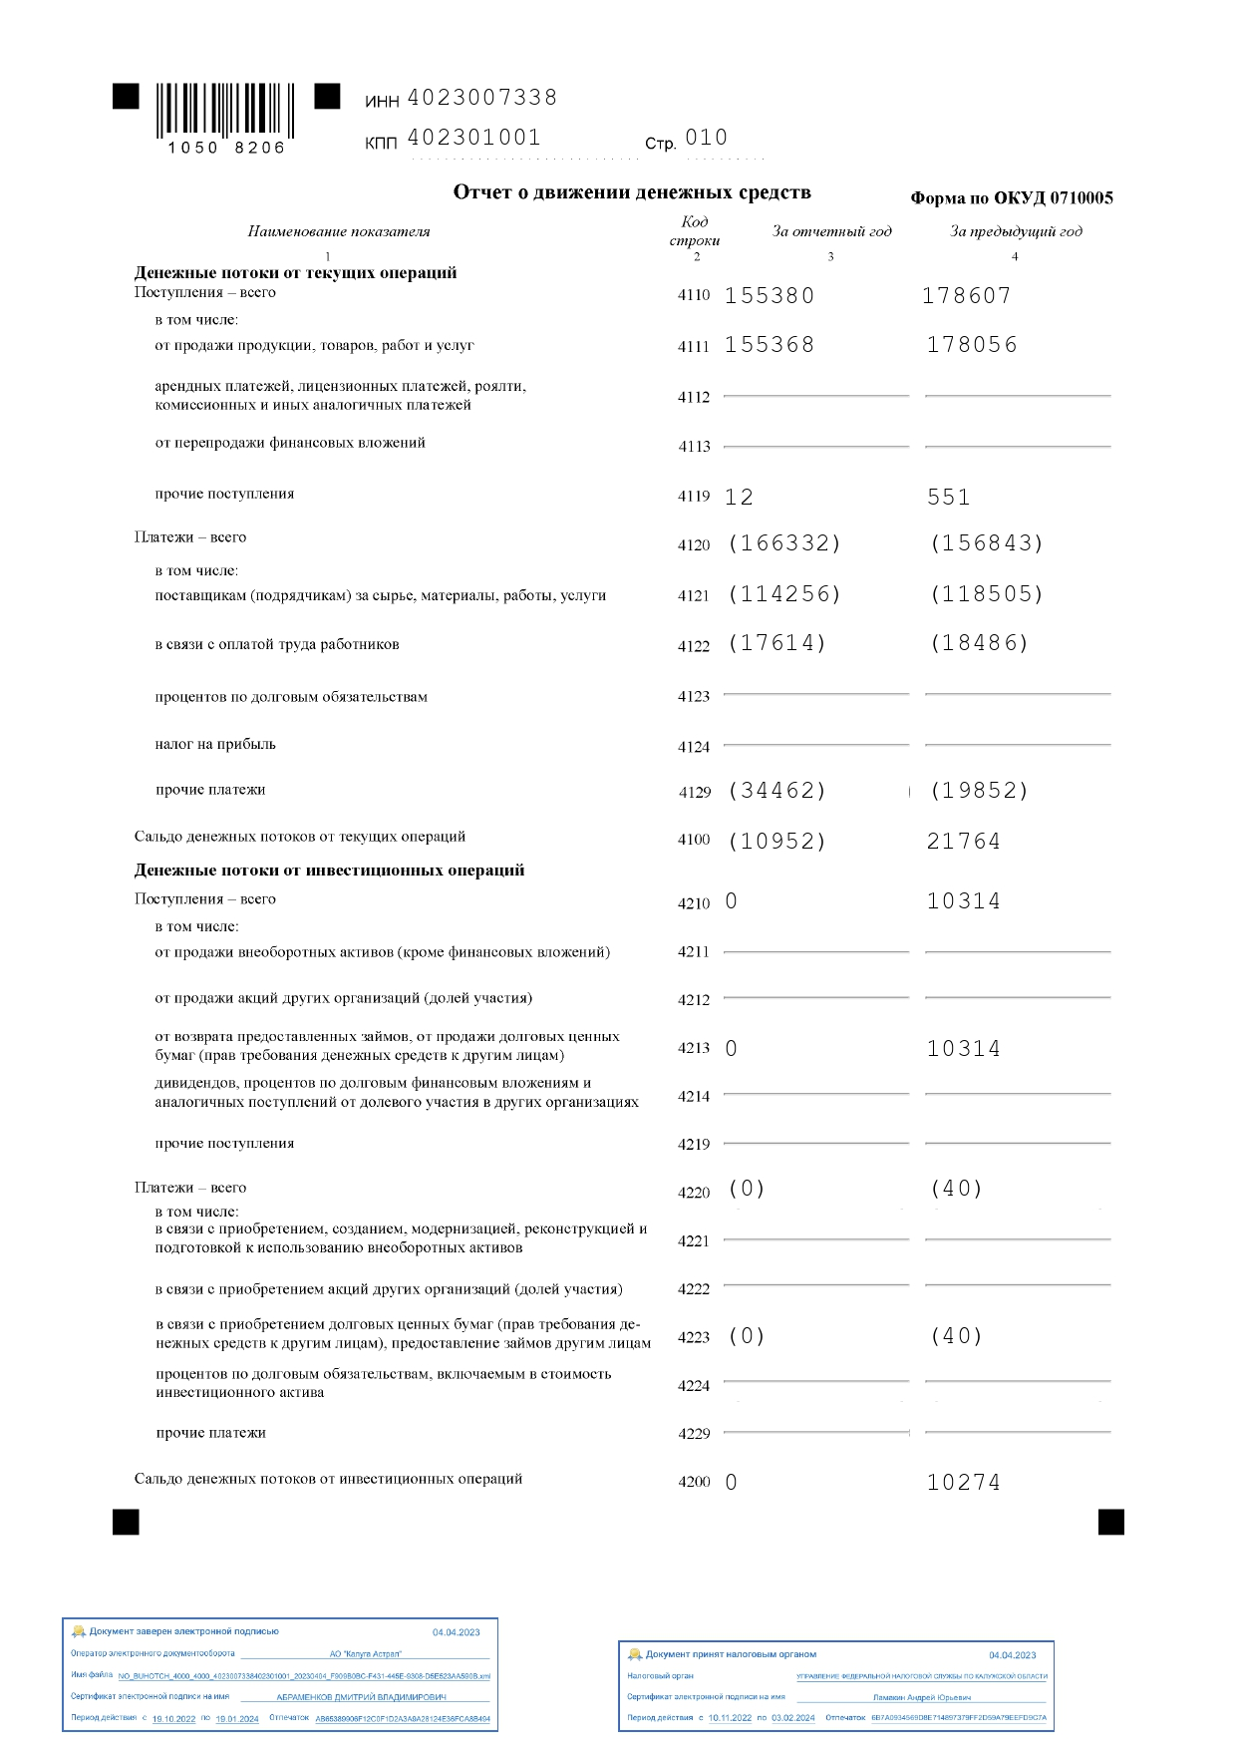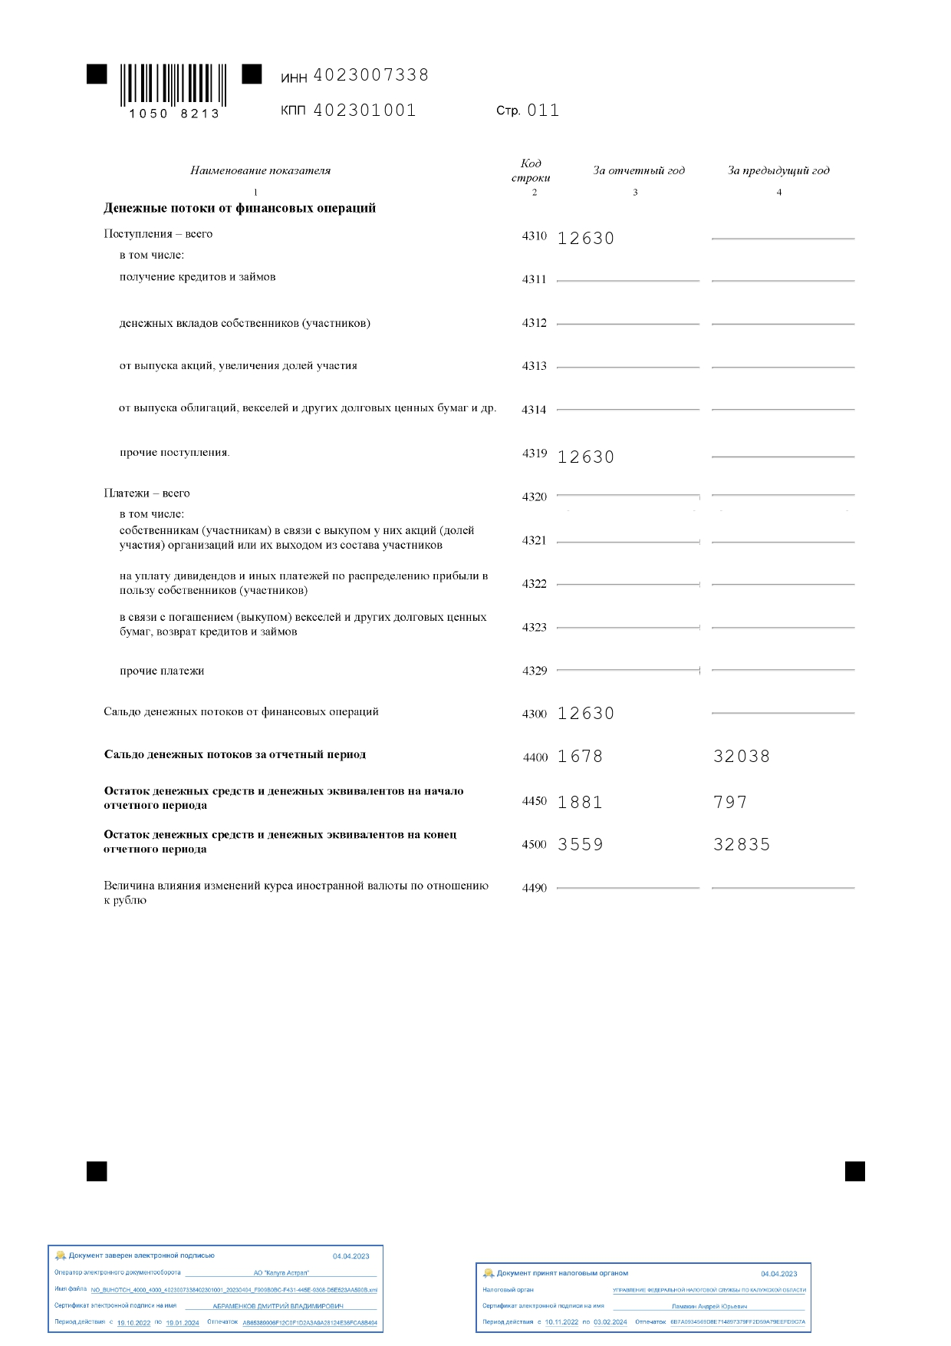
Приложение № 15
к Конкурсной документации

Примерные формы документов, необходимые для оформления участия в Конкурсе

Форма № 1

на бланке организации  исх. № ___  от «__»__________20___год | В Конкурсную комиссию
ЗАЯВКА
(для юридического лица, индивидуального предпринимателя)
на участие в конкурсе на право заключения концессионного соглашения №1в отношении реконструкции и использования (эксплуатации) объектов теплоснабжения, принадлежащих на праве собственности городскому поселению «Город Киров» Калужской области

1. Изучив конкурсную документацию по проведению конкурса на право заключения концессионного соглашения № 1 в отношении реконструкции и использования (эксплуатации) объектов теплоснабжения, принадлежащих на праве собственности городскому поселению «Город Киров» Калужской области
(далее – Конкурсная документация и соответственно - Конкурс), _______________________________________________________________
_________________________________________________________________
(наименование юридического лица, индивидуального предпринимателя)
в лице _________________________________________________________________
(наименование должности и его ФИО)
заявляем о согласии участвовать в Конкурсе на условиях, установленных Конкурсной документацией, направляет настоящую заявку и сообщает, что не находится в процедуре банкротства и ликвидации.
2. Принимая решение об участии в Конкурсе, обязуемся:
2.1. Выполнять правила и условия проведения Конкурса, указанные в Конкурсной документации о проведении Конкурса.
2.2. В случае признания нашей организации победителем Конкурса мы берем на себя обязательства подписать в установленный Конкурсной документацией срок Концессионное соглашение с Концедентом (Кировская районная администрация (исполнительно-распорядительный орган) муниципального района «Город Киров и Кировский район») и принять на себя исполнение всех обязательств и условий, предусмотренных Конкурсной документацией и Концессионным соглашением.
3. Заявитель________________________________________________________
(наименование организации, ФИО индивидуального предпринимателя)
подтверждает внесение на счет Концедента (далее – Конкурсное агентство) суммы задатка в размере10 000(Десяти тысяч) рублей 00 копеек.
Задаток, в случаях, установленных законодательством Российской Федерации, прошу возвращать на наш счет, реквизиты которого указаны в п. 8 настоящей заявки и в договоре о задатке, заключенном нами до подачи настоящей заявки с Концедентом(Кировскаярайоннаяадминистрация(исполнительно-распорядительный орган)муниципального района «Город Киров и Кировский район»______________________________________.
(дата, номер договора о задатке)
5. Сообщаем, что для оперативного уведомления нашей организации по вопросам организационного характера и взаимодействия с Конкурсной комиссией нами уполномочен ______________________________________________________.
(ФИО уполномоченного лица, № и дата доверенности)
Все сведения о проведении Конкурса просим сообщать уполномоченному лицу по телефону (моб.):_________________________________________________.
(номер мобильного телефона)
6. Настоящим гарантируем достоверность представленной нами в заявке информации и подтверждаем право Конкурсной комиссии, не противоречащее требованию формирования равных для всех участников Конкурса условий, запрашивать у нас, в уполномоченных органах власти информацию, уточняющую представленные нами в ней сведения.
7. Местонахождение юридического лица: ________________________,
телефон ______________________, факс _______________________________
8. Реквизиты счета для возврата задатка: __________________________________________________________.
К настоящей заявке прилагаются, и являются ее неотъемлемой частью документы, указанные в описи документов, представляемых для участия в Конкурсе.
Мы ознакомлены с тем, что в случае, если документы, содержащиеся в нашей заявке, не соответствуют требованиям Конкурсной документации или если будет установлен факт недостоверности содержащихся в ней указанных нами сведений, это является основанием для принятия решения об отказе в допуске нас к участию в Конкурсе.

_____________________  (уполномоченное лицо) | ____________ | /_____________/
(должность, подписавшего  заявку лица) | (подпись) | (расшифровка подписи)
М.П.

Настоящая заявка составлена в двух экземплярах:
Заявка принята Конкурсной комиссией:

____ч. ____ мин. «___»______________2023 года №_______

Представитель Конкурсной комиссии:

__________________________ _______________________
(подпись) (расшифровка подписи)

Форма № 2

Анкета Заявителя на участие в Конкурсе
(для юридического лица)

№ п/п | Наименование | Данные Заявителя
1. | Организационно-правовая форма
2. | Фирменное наименование
3. | Адрес фактического местоположения
4. | Почтовый адрес
5. | Номер контактного телефона
6. | Банковские реквизиты:  - наименование обслуживающего банка  - расчетный счет  - корреспондентский счет  - БИК  - ОКПО  - ОКОНХ
7. | Регистрационные данные:  - дата регистрации  - место регистрации  - орган регистрации
8. | Размер уставного капитала
9. | Номер и почтовый адрес Инспекции Федеральной налоговой службы, в которой Заявитель зарегистрирован в качестве налогоплательщика
10. | ИНН
11. | КПП
12. | ОГРН
13. | ОКПО

Я, нижеподписавшийся, заверяю правильность всех данных, указанных в анкете.

_____________________  (уполномоченное лицо) | ____________ | /_____________/
(должность, подписавшего заявку лица) | (подпись) | (расшифровка подписи)

Форма № 2а

Анкета Заявителя на участие в Конкурсе
(индивидуального предпринимателя)

№ п/п | Наименование | Данные Заявителя
1. | Фамилия, имя, отчество
2. | Паспортныеданные
3. | Местожительства.
4. | Номер контактного телефона
5. | Реквизиты Свидетельства о государственной регистрации в качестве индивидуального предпринимателя
6. | Номер и почтовый адрес Инспекции Федеральной налоговой службы, в которой Заявитель зарегистрирован в качестве налогоплательщика
7. | ИНН

Я, нижеподписавшийся, заверяю правильность всех данных, указанных в анкете.

_____________________ | ____________
(заявитель, уполномоченный представитель) | (подпись)

Форма № 3

Запрос о предоставлении разъяснений положений Конкурсной документации

на бланке организации  исх. № ___  от «__»__________20___год | В Конкурсную комиссию

от ____________________________________________________________
(наименование юридического лица, ФИО - физического лица - индивидуального предпринимателя)

Почтовый адрес: ___________________________________________;
Адрес электронной почты: ___________________________________;
Контактный телефон/факс: ___________________________________;
Контактное лицо: ___________________________________________.

Прошу предоставить разъяснение положений Конкурсной документации по проведению Конкурса на право заключения концессионного соглашения№ 1 в отношении реконструкции и использования (эксплуатации) объектов теплоснабжения, принадлежащих на праве собственности городскому поселению «Город Киров» Калужской области.
Форма предоставления разъяснений положений Конкурсной документации: в письменной форме / в форме электронного документа по электронной почте* (нужное подчеркнуть).

Вопрос 1. суть вопроса
Вопрос 2. суть вопроса
и т.д.

___________________ | __________ | ___________
(должность, подписавшего запрос лица, уполномоченного представителя) | (подпись) | (расшифровка подписи)

МП (для юридических лиц)

Форма № 4

на бланке организации  исх. № ___  от «__»__________20___год | В Конкурсную комиссию

Уведомление об отзыве заявки на участие в Конкурсе

от ____________________________________________________________
(наименование юридического лица, ФИО - физического лица - индивидуального предпринимателя)

Уведомляю Вас об отзыве заявки на участие в Конкурсе на право заключения концессионного соглашения№ 1 в отношении реконструкции и использования (эксплуатации) объектов теплоснабжения, принадлежащих на праве собственности городскому поселению «Город Киров» Калужской области (далее - Конкурс).

Дата подачи заявки на участие в Конкурсе «__»_______________20__года.
Регистрационный номер заявки _____.
Внесенный задаток прошу вернуть по следующим реквизитам: __________________________________________________________________.

___________________ | __________ | ___________
(должность, подписавшего запрос лица, уполномоченного представителя) | (подпись) | (расшифровка подписи)

МП (для юридических лиц)

Форма № 4а

на бланке организации  исх. № ___  от «__»__________20___год | В Конкурсную комиссию

Уведомление об отзыве Конкурсного предложения

от _______________________________________________________________
(наименование юридического лица, Ф.И.О. физического лица - индивидуального предпринимателя)

Уведомляю Вас об отзыве Конкурсного предложения на участие в Конкурсе на право заключения концессионного соглашения №1в отношении реконструкции и использования (эксплуатации) объектов теплоснабжения, принадлежащих на праве собственности городскому поселению «Город Киров» Калужской области.

Дата подачи Конкурсного предложения «__» _____________20 __ года.
Регистрационный номер Конкурсного предложения _____ .
Внесенный задаток прошу вернуть по следующим реквизитам: __________________________________________________________________
__________________________________________________________________.

___________________ | __________ | ___________
(должность, подписавшего запрос лица, уполномоченного представителя) | (подпись) | (расшифровкаподписи)

МП (для юридических лиц)

Форма № 5

Форма доверенности на уполномоченное лицо, имеющее право на представление интересов организации – заявителя на участие Конкурсе

НА БЛАНКЕ ОРГАНИЗАЦИИ
исх. № _____________________
от «___» __________ 20___года

Д О В Е Р Е Н Н О С Т Ь
город Киров Калужской области
(прописью число, месяц и год выдачи доверенности)
(наименование организации)
доверяет:
(фамилия, имя, отчество, должность)

паспорт: | серия |  | № |  | выдан

представлять интересы
(наименование организации)

На Конкурсе №

(наименование Конкурса и место нахождения (адрес) объекта)
назначенном к проведению ___________ на «___»____________ 20__года, с правом подавать заявку на участие в Конкурсе и на получение от Конкурсной комиссии Конкурсной документации
______________________________________________________________.
(указываются иные полномочия представителя по усмотрению Заявителя)
Настоящая доверенность выдана сроком до «___»________ 20_ года.
Полномочия по настоящей доверенности не могут быть переданы другим лицам.
Доверенность действительна до «___»___________20__ г.
Руководитель организации
(указывается наименование должности) | (подпись) | (Фамилия, И.О.)

Форма № 6

Опись документов,
представляемых в составе заявки на участие в Конкурсе

Настоящим ___________________________________________________
(наименование юридического лица или
Ф.И.О. физического лица - индивидуального предпринимателя)
подтверждает, что для участия в Конкурсе на право заключения концессионного соглашения№ 1 в отношении реконструкции и использования (эксплуатации) объектов теплоснабжения, принадлежащих на праве собственности городскому поселению «Город Киров» Калужской области (далее – Конкурс) в составе заявки на участие в Конкурсе представлены нижеперечисленные документы и что содержание описи и состав заявки на участие в Конкурсе совпадают.

Наименование документов | Номер листа | Количество листов
Заявка на участие в Конкурсе

Опись документов должна быть подписана уполномоченным лицом Заявителя и скреплена печатью Заявителя (в случае наличия печати).

Форма № 7

«Опись документов,
представляемых в составе Конкурсного предложения»

Настоящим ___________________________________________________
(наименование юридического лица или Ф.И.О. физического лица -
индивидуального предпринимателя – участника Конкурса)
подтверждает, что для участия в Конкурсе на право заключения концессионного соглашения№ 1 в отношении реконструкции и использования (эксплуатации) объектов теплоснабжения, принадлежащих на праве собственности городскому поселению «Город Киров» Калужской области (далее – Конкурс) в составе Конкурсного предложения представлены нижеперечисленные документы и что содержание описи и состав Конкурсного предложения на участие в Конкурсе совпадают.

Наименование документов | Номер листа | Количестволистов
Опись документов, представляемых в составе Конкурсного предложения
Конкурсное предложение

Опись документов должна быть подписана уполномоченным лицом участника Конкурса

Форма № 8

На бланке  Реквизиты, дата, исх. номер |  | В Конкурсную комиссию

ФОРМА СОПРОВОДИТЕЛЬНОГО ПИСЬМА

Настоящим
 | (полное наименование, ИНН, юридический адрес, Е-mail, тел./факс)
представляет свое Конкурсное предложение на открытый Конкурс на право заключения концессионного соглашения №1в отношении реконструкции и использования (эксплуатации) объектов теплоснабжения, принадлежащих на праве собственности городскому поселению «Город Киров» Калужской области (далее – Конкурс) в количестве 2-х экземпляров (оригинал и копия), каждый экземпляр на ___ стр.
Конкурсное предложение подается от имени
(полное наименование, ИНН, юридический адрес, E-mail, тел./факс)
(далее– Участник конкурса).
согласно уведомлению Конкурсной комиссии от ___________ _____ № _________
Участник конкурса в связи с представлением своего Конкурсного предложения настоящим подтверждает:
свое полное ознакомление и согласие с положениями Конкурсной документации к открытому Конкурсу на право заключения Концессионного соглашения №1 в отношении объектов теплоснабжения (с внесенными в нее на дату представления настоящего Конкурсного предложения изменениями) (далее – Конкурсная документация);
надлежащее выполнение положений Конкурсной документации при подготовке и представлении настоящего Конкурсного предложения;
взаимосвязанность, последовательность, полноту и логическую непротиворечивость всех документов и данных, включенным им в Конкурсное предложение.
Настоящим Участник конкурса выражает намерение участвовать в Конкурсе на условиях, установленных в Конкурсной документации и, в случае признания Потенциальным Концессионером, заключить и исполнить Концессионное соглашение в отношении объектов теплоснабжения, а также выполнить иные связанные с участием в Конкурсе требования Конкурсной документации. Если в составе Конкурсного предложения Участником конкурса будут представлены предложения по внесению изменений в проект Концессионного соглашения, приведенного в Конкурсной документации – Участник конкурса приложит необходимые усилия к согласованию таких изменений с Концедентом, при условии, что по результатам Конкурса будет принято решение о заключении Концессионного соглашения с Участником конкурса. Участник конкурса настоящим соглашается с тем, что предложенные им условия (в том числе изменения) проекта Концессионного соглашения не имеют обязательной силы для Концедента, и что Концедент имеет право не согласиться с любыми Изменениями, предложенными Участником конкурса.
Участник конкурса настоящим обязуется в случае, если он становится Потенциальным Концессионером, действовать добросовестно и прилагать все необходимые усилия для принятия условий, предусмотренных в проекте Концессионного соглашения, в ходе подготовки заключения Концессионного соглашения, в частности, при ведении переговоров по поводу заключения Концессионного соглашения с Концедентом.
Настоящим Участник конкурса обязуется, в случае объявления его Потенциальным Концессионером, подписать Концессионное соглашение в соответствии с положениями Конкурсной документации и в соответствии с Техническим предложением, приведенными в Конкурсном предложении Участника конкурса в срок, определяемый согласно Конкурсной документации. Более того, Участник конкурса также обязуется выполнить иные связанные с участием в Конкурсе положения Конкурсной документации.
Настоящим Участник конкурса выражает согласие с тем, что срок действия его Конкурсного предложения будет составлять не менее 12 (двенадцати) месяцев. Участник конкурса отмечает, что срок действия Конкурсного предложения может быть продлен по согласованию с Концедентом. Участник конкурса обязуется сохранить свои обязательства по заключению Концессионного соглашения и выполнению связанных с этим положений Конкурсной документации в течение 12 (двенадцати) месяцев со дня представления Конкурсного предложения в Конкурсную комиссию.
Настоящим Участник конкурса подтверждает, что данное Конкурсное предложение является добросовестно составленным им предложением, предназначенным для представления на Конкурс и что Участник конкурса не назначал и не корректировал условия Конкурсного предложения в зависимости от любых сумм, цифр, коэффициентов или цен, указанных в каком-либо соглашении или договоренности с каким-либо другим Участником Конкурса, либо в соответствии с такого рода соглашениями или договоренностями.
Кроме того, ни Участник конкурса, ни какой-либо его сотрудник, представитель, должностное лицо, подрядчик или участник (акционер):
не вступали ни в какие соглашения с каким-либо иным лицом с целью воспрепятствования представления Конкурсных предложений или установления либо корректировки условий какого-либо Конкурсного предложения;
не информировали какое-либо иное лицо об условиях настоящего Конкурсного предложения, кроме случаев, когда раскрытие такой информации, в режиме конфиденциальности, было необходимо для получения необходимых для подготовки Конкурсного предложения финансовых или коммерческих предложений от финансирующих, страховых или подрядных организаций;
не склоняли и (или) не побуждали никакое лицо к вступлению в соглашение, упомянутое выше;
не получали какой-либо информации из Конкурсного предложения конкурирующего Участника Конкурса (за исключением информации, находящейся в открытом доступе), которая была использована им при подготовке его Конкурсного предложения;
не предлагали и (или) не договаривались о выплате какой-либо денежной суммы или встречного удовлетворения или надлежащего встречного удовлетворения, прямо или косвенно, какому-либо лицу за совершение или организацию совершения, в отношении какого-либо иного Конкурсного предложения или предлагаемого Конкурсного предложения, какого-либо действия или бездействия;
не контактировали ни с каким должностным лицом Концедента с целью обсуждения возможного перехода такого должностного лица в штат Участника конкурса для осуществления Проекта или с целью получения информации, связанной с Концессионным соглашением, кроме предоставляемой в соответствии с настоящей Конкурсной документацией.
Участник конкурса также обязуется не добиваться совершения каких-либо иных действий, упомянутых выше подпунктах, а также (в случае принятия нашего Конкурсного предложения) не делать этого в течение срока действия Концессионного соглашения, заключенного между Участником конкурса, (или его правопреемниками) и Концедентом.
^{(наименование)} |  |  |  | ^{(подпись)} |  |  |  | ^{(должность, ФИО)}
МП |  |  |  |  |  | « |  |  |  |  | » |  | 20 |  | г.

Приложение № 16
к Конкурсной документации

Величина неподконтрольных расходов, определяемая в соответствии с нормативными правовыми актами Российской Федерации в сфере теплоснабжения (за исключением расходов на энергетические ресурсы, концессионной платы и налога на прибыль организаций, налога на имущество организаций)

Наименование показателя | Единица измерения | Год, предшествующий первому году действия концессионного соглашения | Периоды регулирования
 |  |  | 2023 | 2024 | 2025 | 2026 | 2027 | 2028 | 2029 | 2030 | 2031 | 2032
Неподконтрольные расходы (за исключением расходов на энергетические ресурсы, концессионной платы и налога на прибыль организаций, налога на имущество организаций) | тыс. руб. |  | 1126,21 | 1168,13 | 1256,06 | 1396,33 | 1535,14 | 1671,65 | 1819,53 | 2024,63 | 2228,70 | 2311,40

Приложение № 17
к Конкурсной документации

Предельный (максимальный) рост необходимой валовой выручки концессионера от осуществления регулируемых видов деятельности, предусмотренной нормативными правовыми актами Российской Федерации в сфере теплоснабжения, по отношению к предыдущему году.

Наименование показателя | Единица измерения | Периоды регулирования
 |  | 2023 | 2024 | 2025 | 2026 | 2027 | 2028 | 2029 | 2030 | 2031 | 2032
Предельный (максимальный) рост необходимой валовой выручки по отношению к предыдущему году | % | 91,40% | 104,29% | 108,28% | 105,52% | 105,48% | 105,80% | 107,58% | 105,85% | 103,32% | 105,82%
Предельный (максимальный) рост необходимой валовой выручки по отношению к предыдущему году** | % | 100,00% | 100,00% | 102,10% | 104,86% | 104,54% | 105,62% | 106,86% | 107,81% | 106,95% | 103,90%

** С учетом механизма сглаживания, предусматривающего для целей установления тарифов учет экономически обоснованных расходов в необходимой валовой выручке организации с учетом реализации механизма установления предельных индексов изменения размера вносимой гражданами платы за коммунальные услуги на соответствующий год, предусмотренного Основами формирования индексов изменения размера платы граждан за коммунальные услуги в Российской Федерации, утвержденными постановлением Правительства Российской Федерации от 30.04.2014 № 400.

Приложение № 18
к Конкурсной документации

Перечень незарегистрированного недвижимого имущества, передаваемого в составе объекта концессионного соглашения

Незарегистрированное недвижимое имущество, подлежащее передаче в составе Объекта Соглашения, отсутствует.

Приложение № 19
к Конкурсной документации

Порядок
возмещения фактически понесенных расходов Концессионера, подлежащих возмещению в соответствии с нормативными правовыми актами Российской Федерации в сфере теплоснабжения и невозмещенных ему на момент окончания
срока действия концессионного соглашения

1. Размер компенсации при прекращении не может превышать фактически понесенных расходов Концессионера на реконструкцию Объекта Соглашения, определяемых исходя из размера расходов Концессионера, подлежащих возмещению в соответствии с законодательством и не возмещенных ему на дату прекращения концессионного соглашения.
2. В состав фактических понесенных расходов Концессионера на реконструкцию Объекта Соглашения включаются:
2.1. Фактически понесенные Концессионером расходы на выполнение работ по реконструкции Объекта Соглашения в соответствии с инвестиционной программой, подтвержденные актами приемки выполненных работ (по форме КС-3, утвержденной Постановлением Госкомстата России от 11.11.1999 г. № 100);
2.2. Фактически понесенные Концессионером расходы на закупку оборудования, используемого для реконструкции Объекта Соглашения, при условии, что:
- указанное оборудование передается Концеденту;
- указанные расходы не превышают соответствующую сметную стоимость оборудования в соответствии с проектной документацией, передаваемой Концеденту (с учетом доставки);
- указанное оборудование имеет все необходимые сертификаты для дальнейшего использования.
2.3. Фактически понесенные Концессионером расходы на проектирование и/или экспертизу проектной документации, передаваемой Концеденту;
3. В состав фактических понесенных расходов Концессионера, не связанных с расходами на реконструкцию Объекта Соглашения, но подлежащих возмещению Концессионеру на дату прекращения концессионного соглашения в соответствии с Законодательством, включаются:
3.1. Расходы на осуществление деятельности с использованием Объекта Соглашения, подлежащие возмещению Концессионеру в соответствии с законодательством;
3.2. Иные расходы Концессионера, которые в соответствии с Законодательством должны быть ему возмещены на дату прекращения концессионного соглашения.
4. Фактические расходы, указанные в пунктах 2 и 3 настоящего приложения, могут подтверждаться следующими документами:
4.1. Актами и иными отчетно-финансовыми документами (оригиналами или заверенными уполномоченными лицом Концессионера копиями), предусмотренными соответствующими договорами и подтверждающими надлежащее исполнение контрагентом соответствующих работ, поставку товаров и/или оказание услуг, либо получение контрагентом по договору (исполнителем и/или поставщиком) предусмотренного аванса / предоплаты;
4.2. Сертификатами (оригиналами или заверенными уполномоченным лицом Концессионера копиями) на оборудование, указанными в пункте 2.2;
4.3. Выписками по расчетным счетам Концессионера, подтверждающими оплату Концессионером соответствующих сумм расходов.
5. В состав возмещенных Концессионеру на дату прекращения концессионного соглашения расходов на реконструкцию Объекта Соглашения включаются:
5.1. суммы амортизации в отношении реконструированного Объекта Соглашения, учтенной при утверждении тарифа за каждый полный год, предшествующей дате обращения соответствующей стороны в Арбитраж с требованием о расторжении концессионного соглашения, рассчитываемой на основе отчетов о смете расходов за прошедший год, утвержденных органом регулирования;
5.2. части суммы амортизации в отношении реконструированного Объекта Соглашения, учтенной при утверждении тарифа на текущий год, пропорционально уменьшенной с учетом неотработанного в текущем году периода (периода с даты, следующей за датой обращения соответствующей стороны в Арбитраж с требованием о расторжении концессионного соглашения либо датой прекращения (какая из дат наступает ранее) и рассчитываемой на основе сметы расходов на соответствующий год, утверждённой органом регулирования перед началом такого года.

Приложение № 20
к Конкурсной документации

Формула расчета арендной платы за пользование земельным участком, необходимыми для осуществления деятельности по концессионному соглашению

Решением Городской Думы городского поселения «Город Киров» от 16.04.2015 № 325 «Об утверждении Порядка определения размера арендной платы и ее оплаты за земельные участки, находящиеся в муниципальной собственности городского поселения «Город Киров», ставок арендной платы и поправочных коэффициентов за земельные участки, находящиеся в муниципальной собственности городского поселения «Город Киров», и за земельные участки, государственная собственность на которые не разграничена, расположенные на территории городского поселения «Город Киров», предоставленные в аренду без торгов» утвержден Порядок определения размера арендной платы и ее оплаты за земельные участки, находящиеся в муниципальной собственности городского поселения «Город Киров».

Формула расчета суммы арендной платы за 2023 год
к договору аренды земельного участка
№ ____ от ____.___________. 2023 года

Размер арендной платы за земельные участки, находящиеся в муниципальной собственности городского поселения «Город Киров», за исключением случаев, предусмотренных законодательством Российской Федерации, определяется по следующей формуле:

А = С x К x П x И1 x...x Иn,

где А - размер арендной платы;
С - ставка арендной платы;
К - кадастровая стоимость земельного участка;
П - поправочный коэффициент;
И1 x...x Иn - годовые индексы потребительских цен за период, прошедший с момента утверждения соответствующих результатов кадастровой оценки земель.

